Memoria Laboral

2023
Elaborado por la Unidad de Acceso a la Información Pública Alcaldía Municipal de San Luis la Herradura
01/01/2023

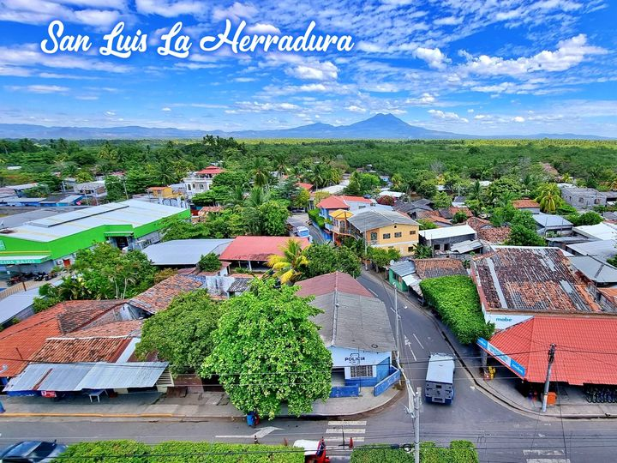

VISIÓN
San Luis La Herradura es un municipio que promueve el desarrollo de sus habitantes, en un marco de seguridad e inclusión, donde se impulsa el desarrollo económico local a través de actividades económicas y productivas en armonía con el medio ambiente; se fomenta la participación ciudadana y la población es el centro de una gestión municipal transparente, democrática y eficiente.

MISIÓN
San Luis La Herradura es un municipio que promueve el desarrollo de sus habitantes, en un marco de seguridad e inclusión, donde se impulsa el desarrollo económico local a través de actividades económicas y productivas en armonía con el medio ambiente; se fomenta la participación ciudadana y la población es el centro de una gestión municipal transparente, democrática y eficiente.

Principales Proyectos y
Ayudas Sociales 2023

Últimos 6 días para que finalice la DISPENSA DE INTERESES Y MULTAS aprovecha, ahorra tiempo y dinero.


Programación de la tercer fecha del Torneo Navideño nominado "JOSE MOLINA VILLACORTA"
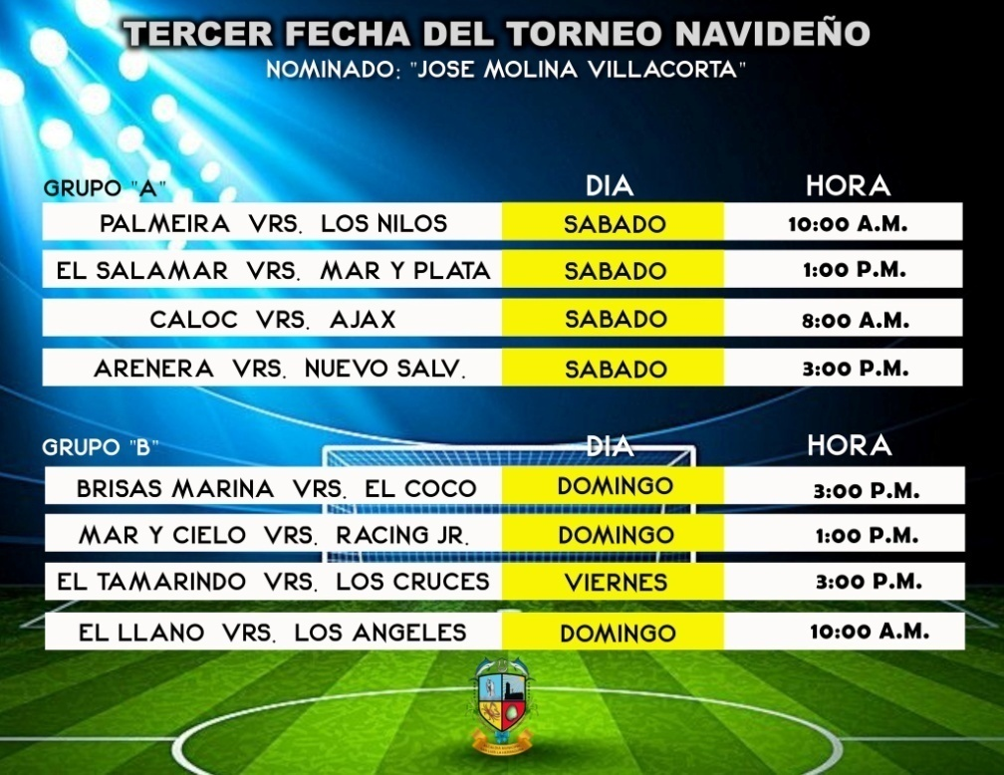

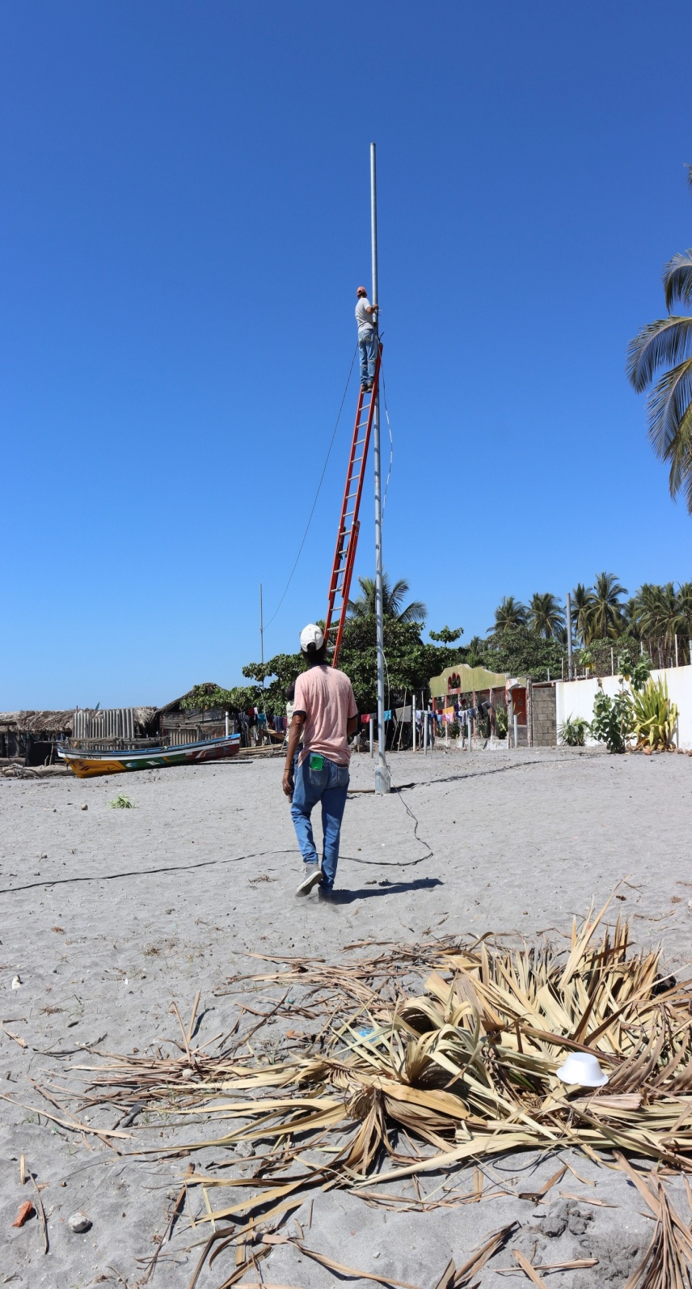
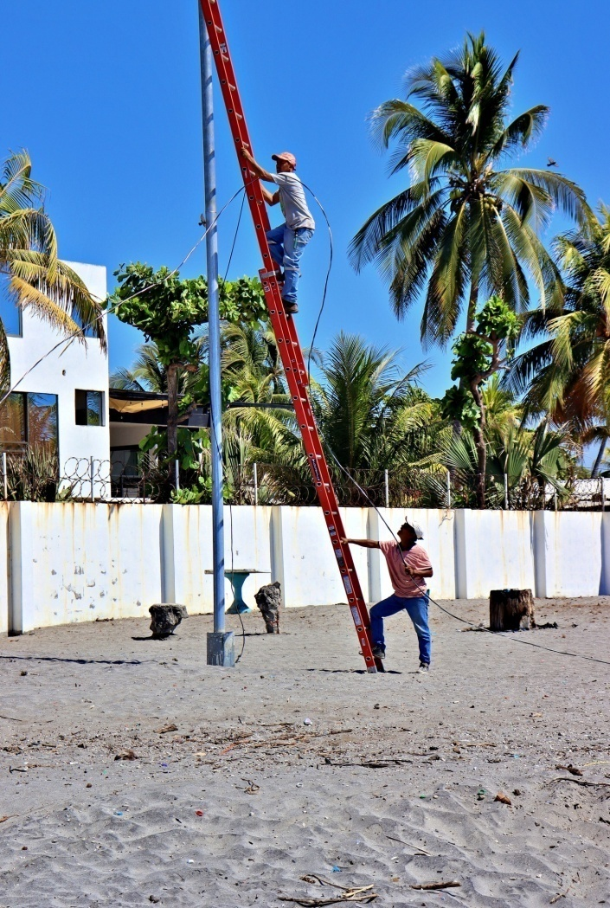
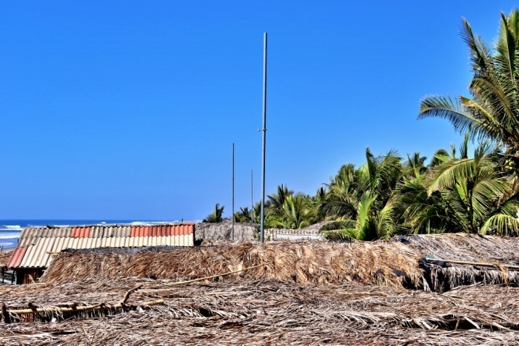
Con la intención de activar las ventas nocturnas en la Playa más conocida como “Los Blancos” Costa del Sol, los propietarios de las ramadas solicitaron al señor Alcalde la iluminación de quinientos metros para poder atender al turista también en horas nocturnas.

Felicidades San Pablo el Llano por encontrarse celebrando sus fiestas patronales en honor a San Pablo Apóstol.
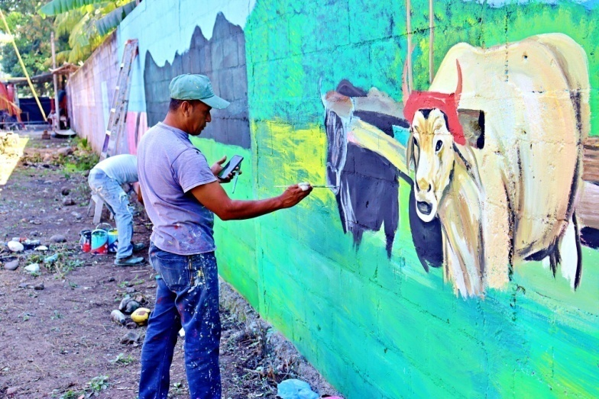
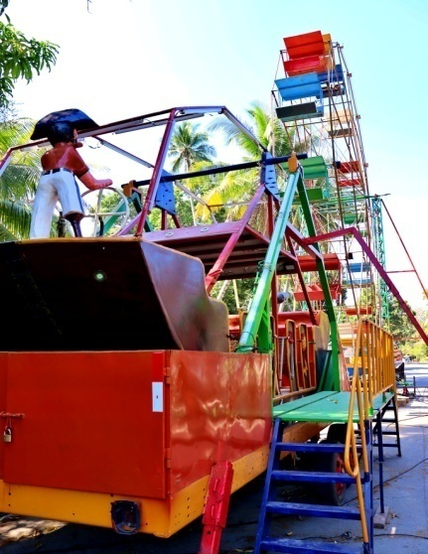

Programación de la Cuarta Fecha del Torneo Navideño nominado "José Molina Villacorta"
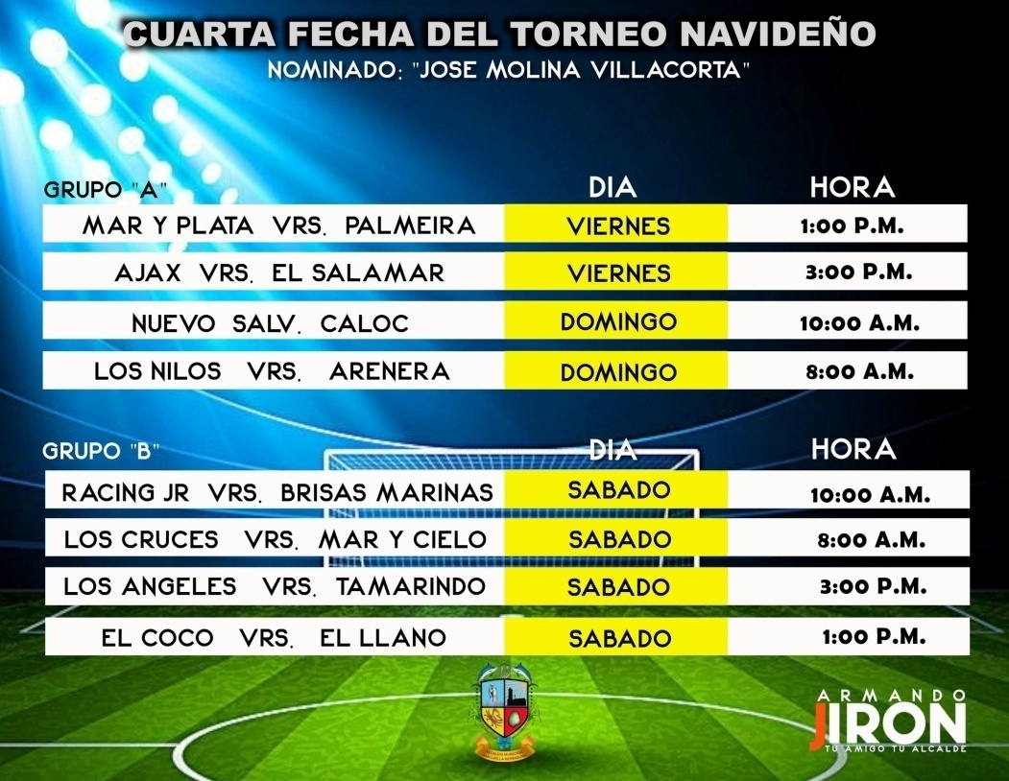

A disfrutar del Carnaval de la Sirena TOTALMENTE GRATIS


Tabla de posiciones del Torneo Navideño de Futbol.
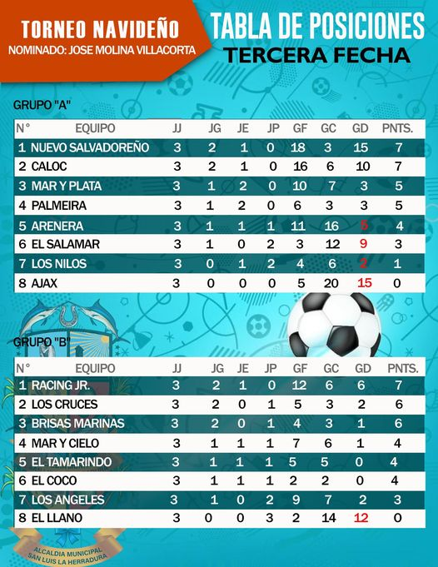

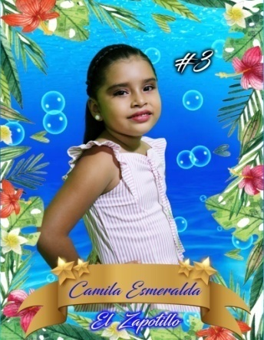
Compartimos las fotografías de las niñas candidatas a Reina del Miss Chiquitita del Carnaval de La Sirena 2023-2024
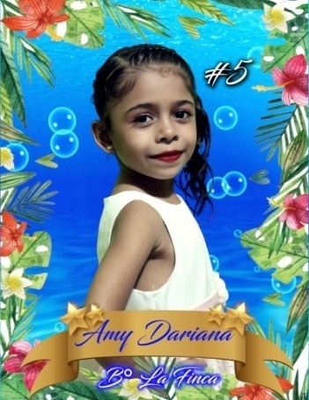
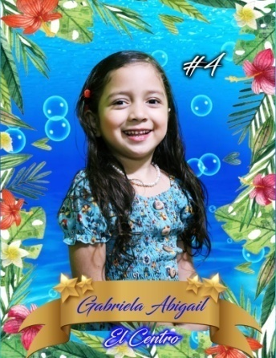
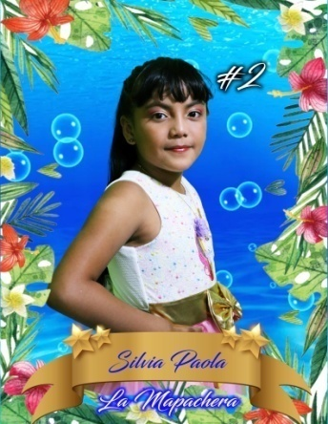
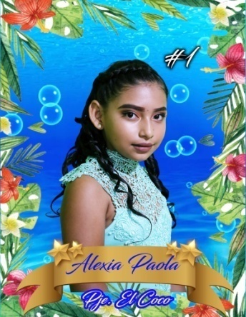
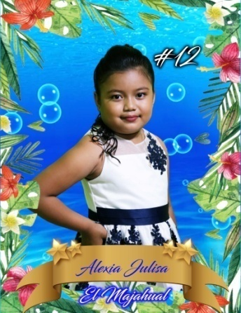
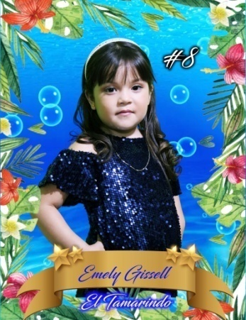
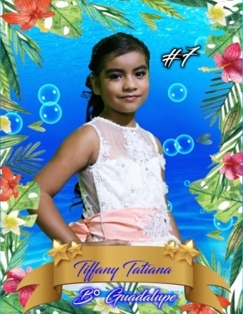
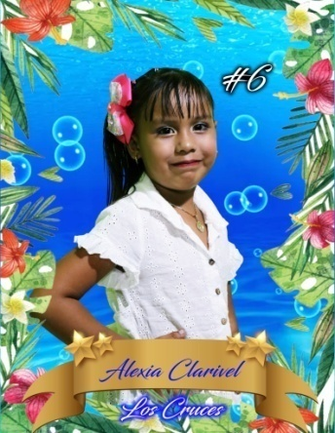
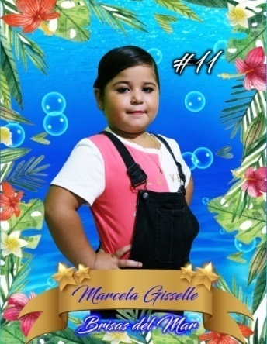
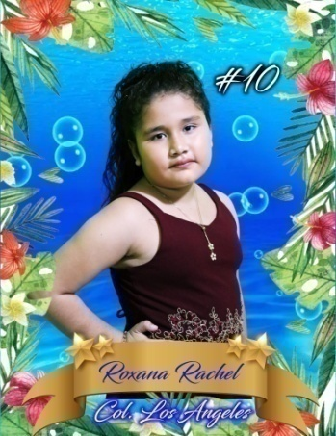
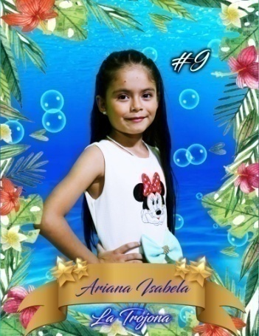
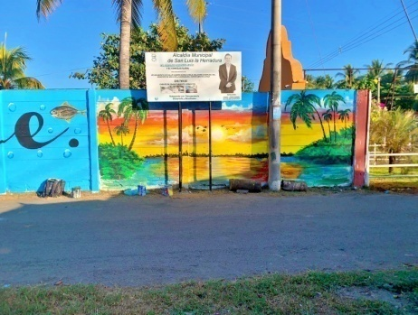
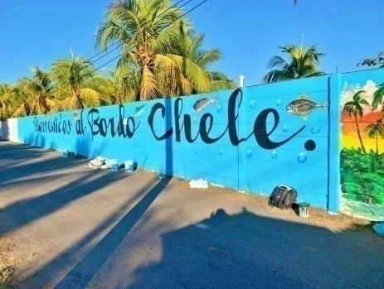
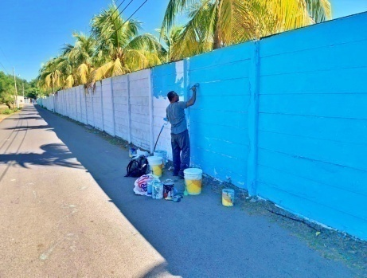
Continuamos Embelleciendo nuestro Municipio, comunidad "BORDO CHELE" Costa del Sol

Ven y Participa en una ASAMBLEA JUVENIL para ser parte de HERRADURA JOVEN el viernes 03 de febrero de 2023 a partir de las 8:30 a.m. en la Ex Casa de La Cultura. Pueden participar Jóvenes de 15 a 35 años de diferentes comunidades del municipio de San Luis La Herradura
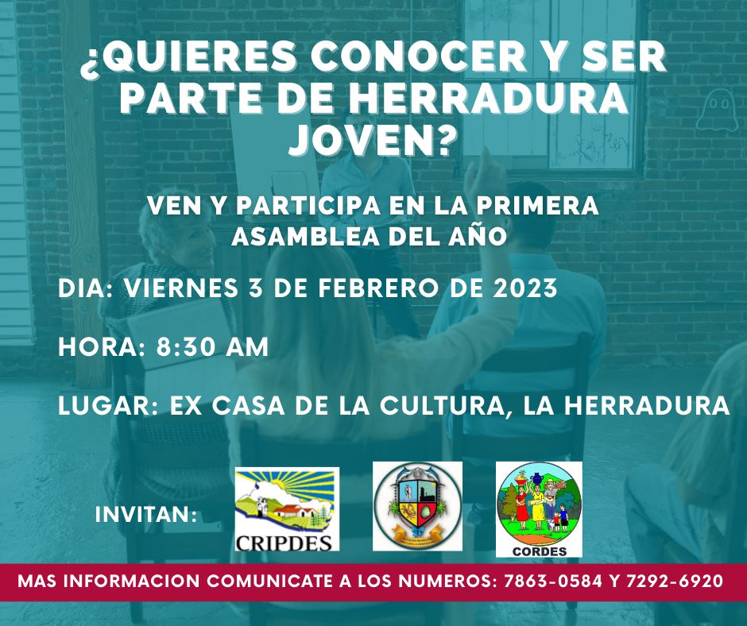

Tabla de posiciones de la cuarta fecha del Torneo Navideño 2022-2023
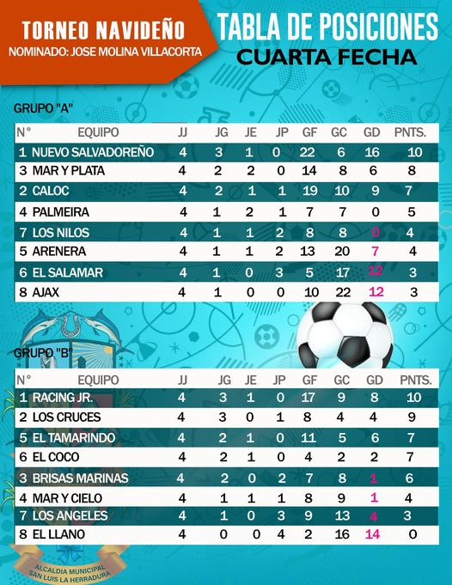

https://business.facebook.com/latest/posts/published_posts?asset_id=368825199962545&nav_ref=profile_plus_intervention_comet_story_menu#:~:text=%C2%B7-

Tabla de posiciones de la cuarta fecha del Torneo Navideño 2022-2023
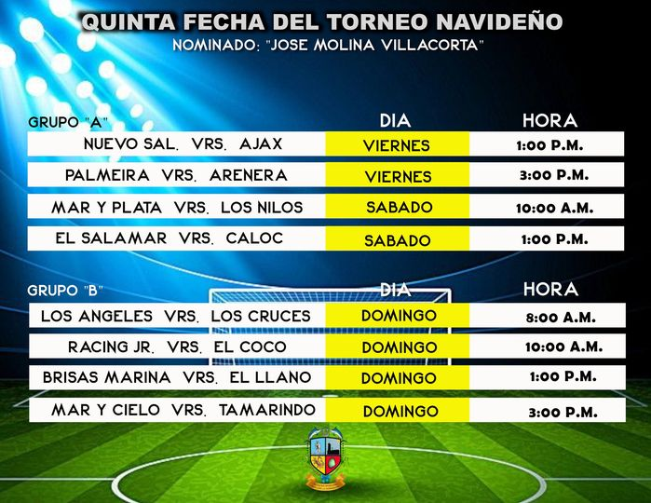

Vamos todos al Gran Desfile de paseo de las Candidatas Miss Chiquititas del Carnaval de La Sirena #50 2023-2024
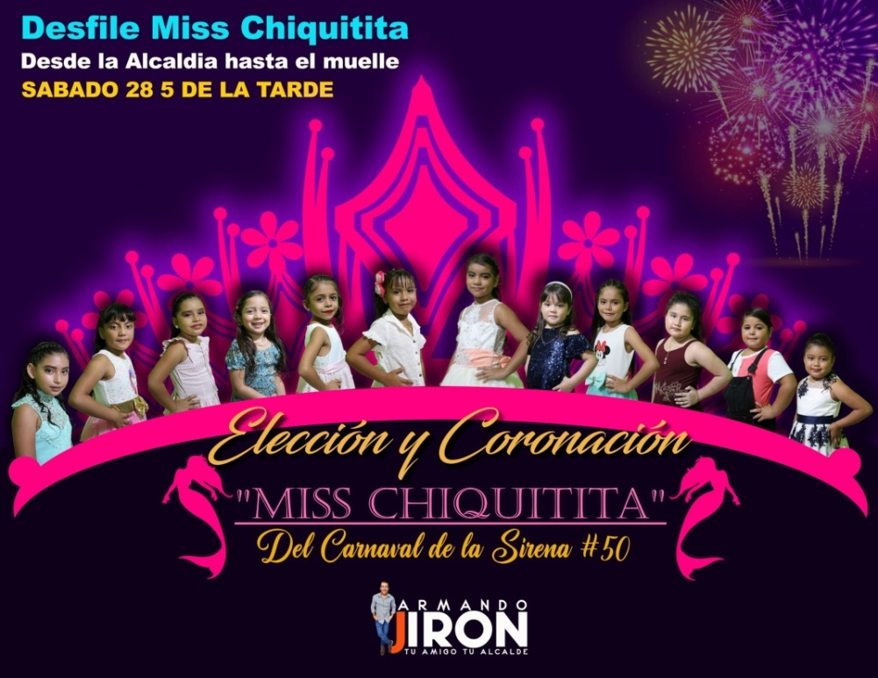

Tu amigo y alcalde municipal Armando Jirón, siempre con el objetivo de embellecer nuestro casco urbano ha iniciado la instalación de lámparas Led en Calle Principal hacia el Muelle Municipal. Por primera vez en nuestra historia, San Luis La Herradura tendrá iluminación de calidad, gracias a Dios y a la visión de nuestro Alcalde
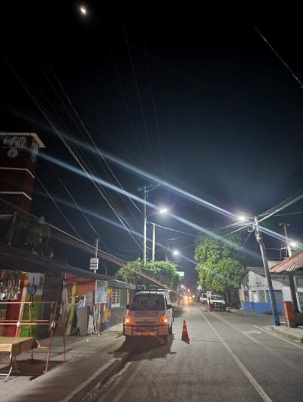
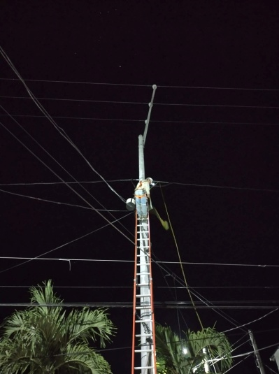
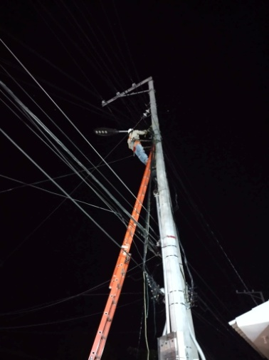

Vamos todos a apoyar a cada una de las princesitas y que gane la que el pueblo elija
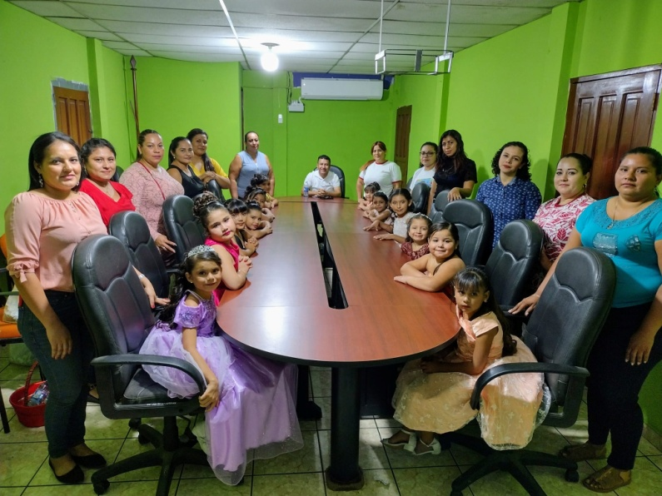
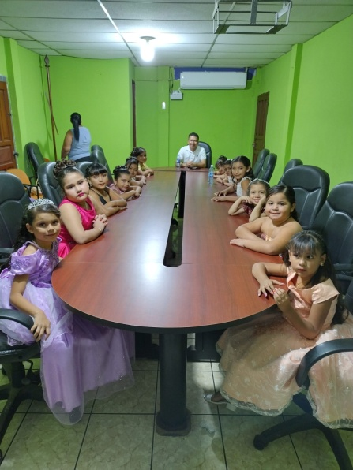

Les presentamos a la feliz ganadora Miss Chiquitita del Carnaval de la Sirena #50 2023-2024
Amy Dariana, muchas felicidades
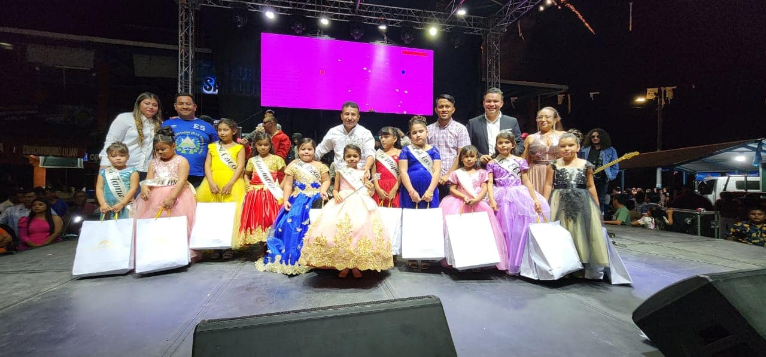
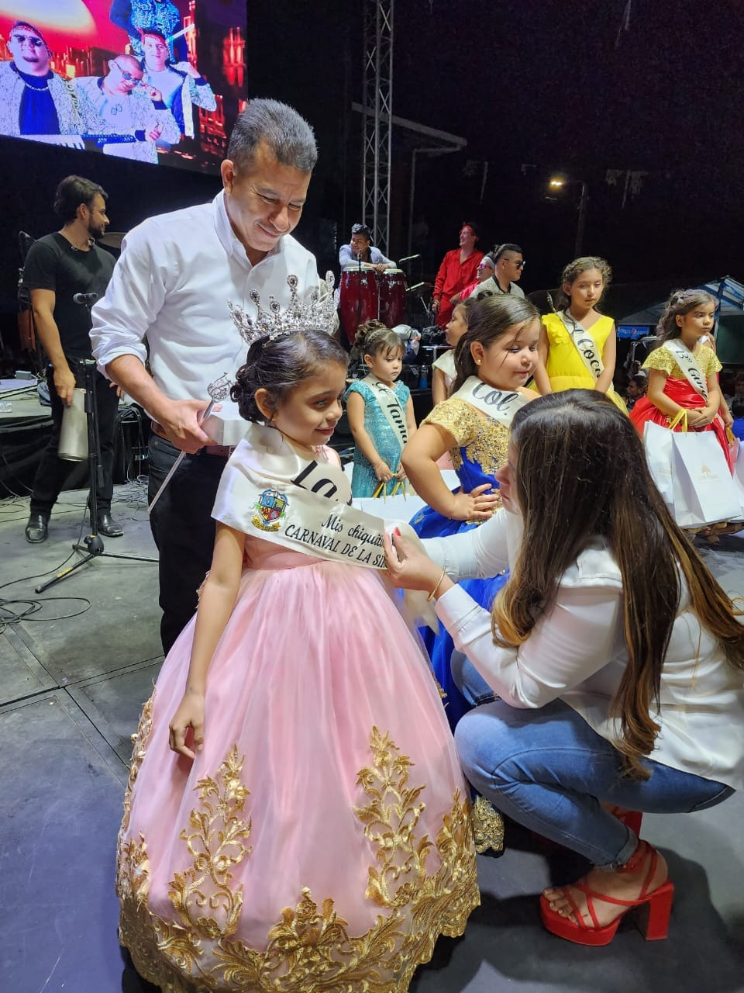
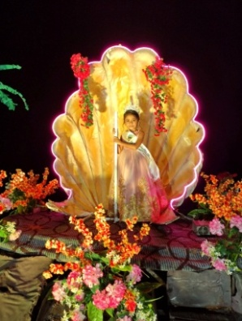

Programación de la sexta fecha del Torneo Navideño 2022-2023
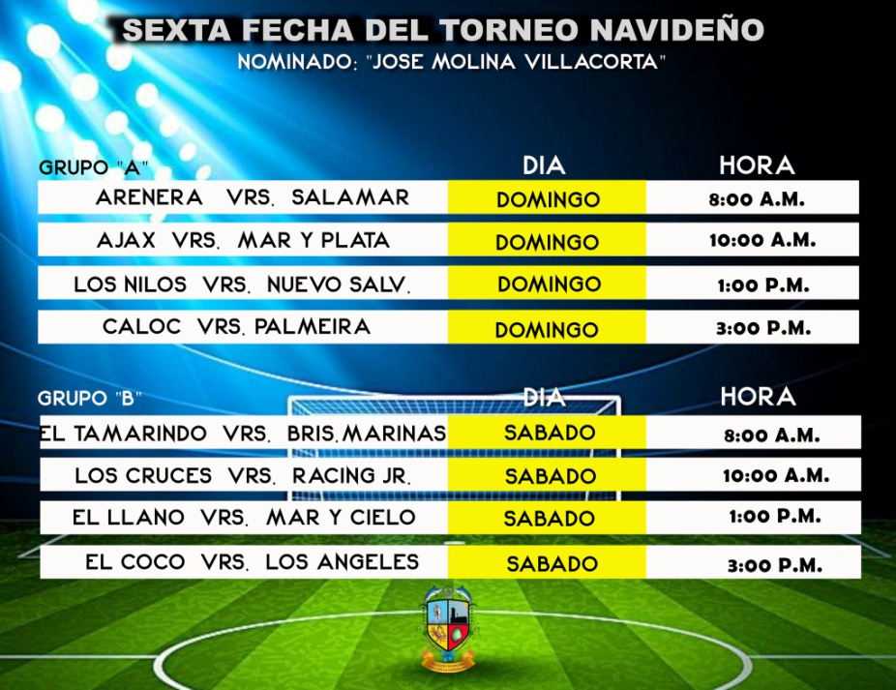

San Luis La Herradura esta cada Día mejor gracias a la buena administración de nuestro gran Alcalde: Armando Jirón.


Como municipalidad tratamos año con año de dar lo mejor en nuestras Fiestas Patronales y este 2023 te invitamos a que seas parte de esta gran celebración.


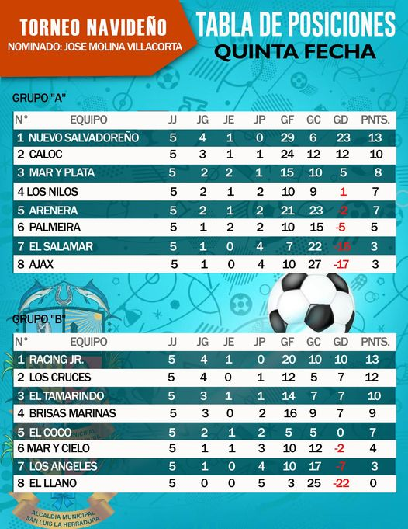
Tabla de posiciones de la quinta fecha del torneo de Futbol Navideño 2022-2023

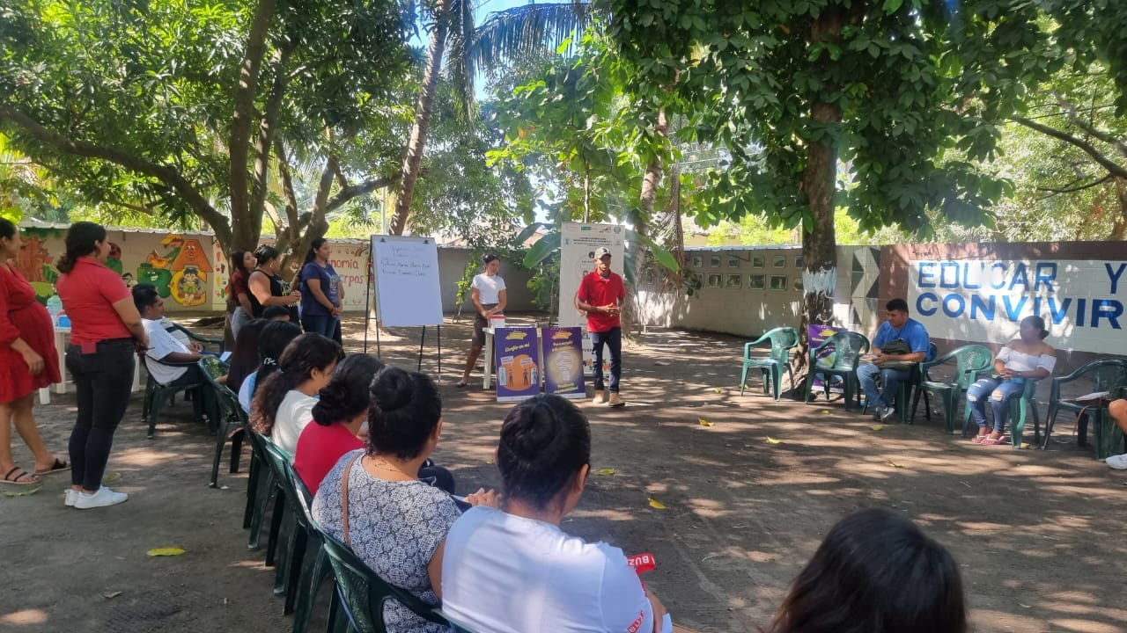
Este día se realizó la Asamblea General de Elección estructural de *Herradura Joven*, la cual fue de manera participativa con la asistencia de jóvenes representantes de las diferentes comunidades del municipio, con el apoyo de CORDES y CRIPDES en conjunto con la Alcaldía Municipal de San Luis La Herradura.
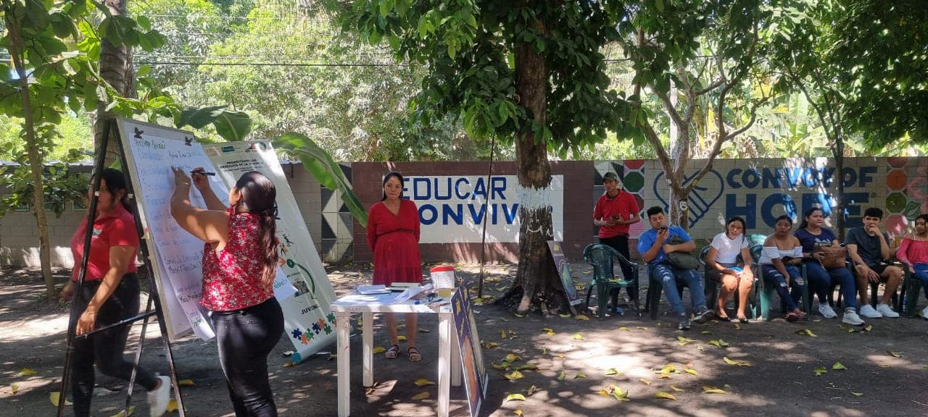

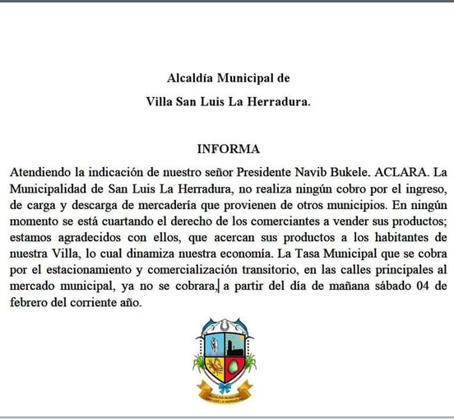
Comunicado oficial.

Una de las mejores formas de hacer felices a otras personas es divirtiéndote” y el deporte es una de las formas más fáciles de divertirse.
Próximamente nuestros amigos de Guadalupe la Zorra estarán disfrutando de una Moderna Cancha de Futbol Rápido.
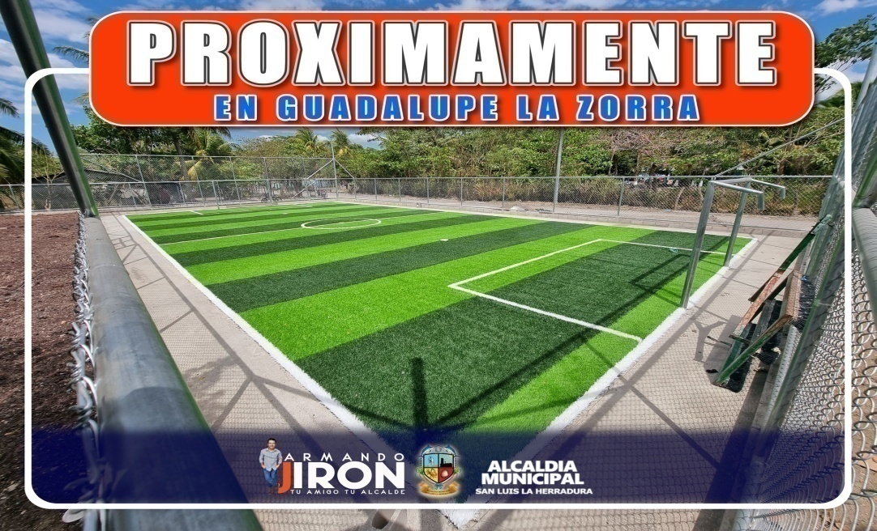

Como Municipalidad nos sentimos satisfecho al dedicar la mayor parte de nuestro tiempo a los niños que son el futuro del mañana y hoy es tiempo de hacer algo por ellos.
Así está quedando el parquecito del Amate en el Barrio El Calvario la Trojona gracias a la buena voluntad de nuestro Alcalde Armando Jirón.
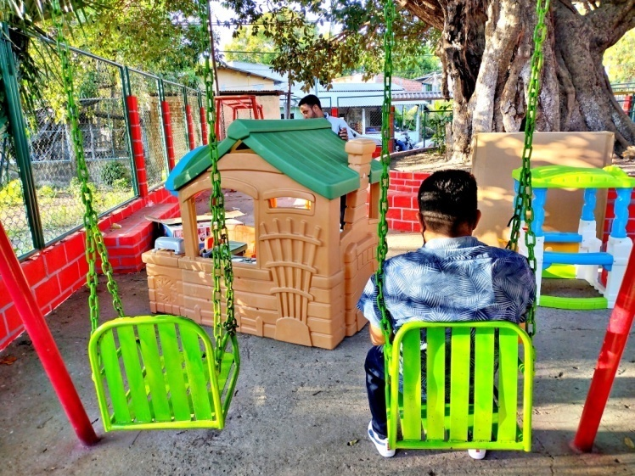
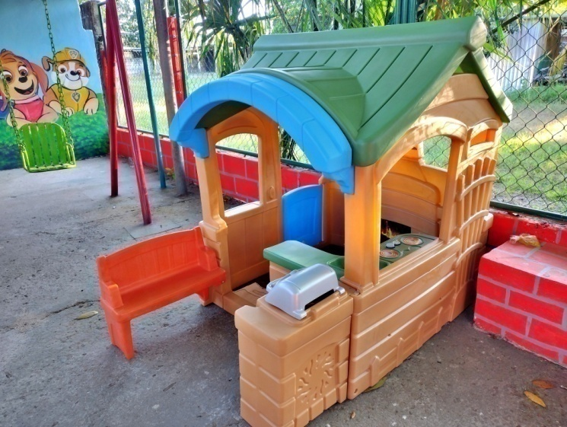

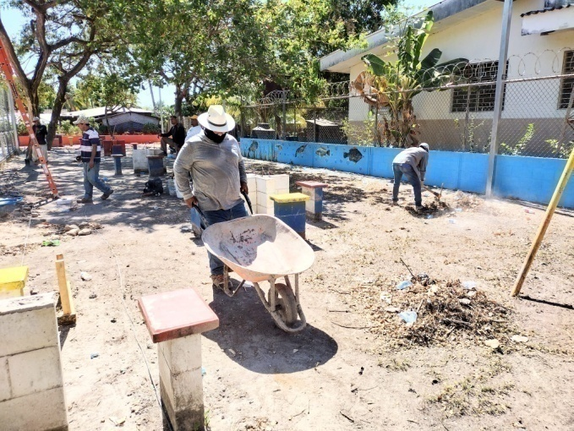
Avances de la Remodelación del Parque Municipal del Cantón Guadalupe la Zorra.
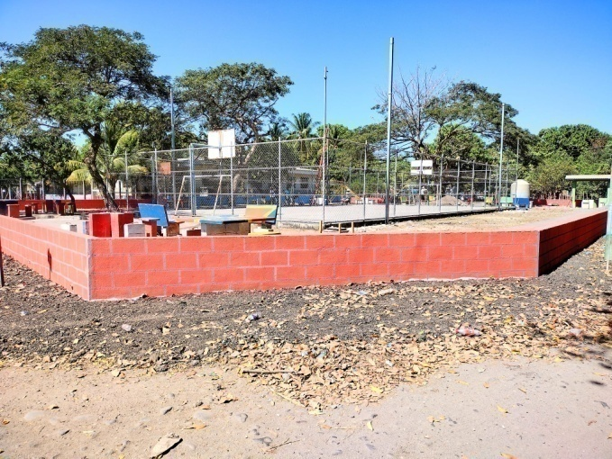

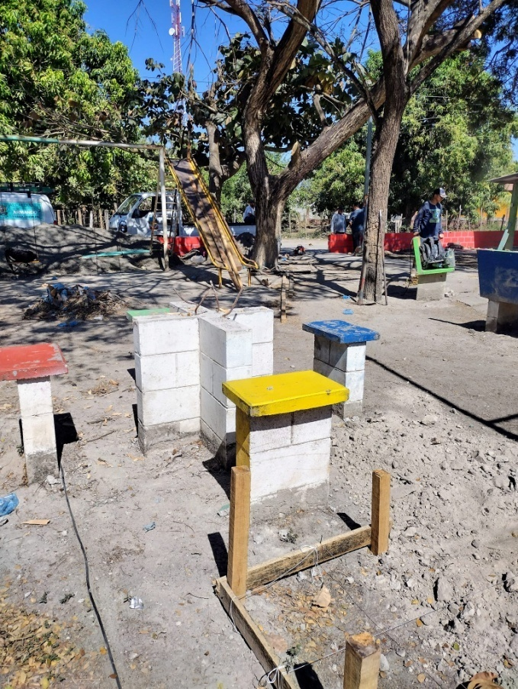
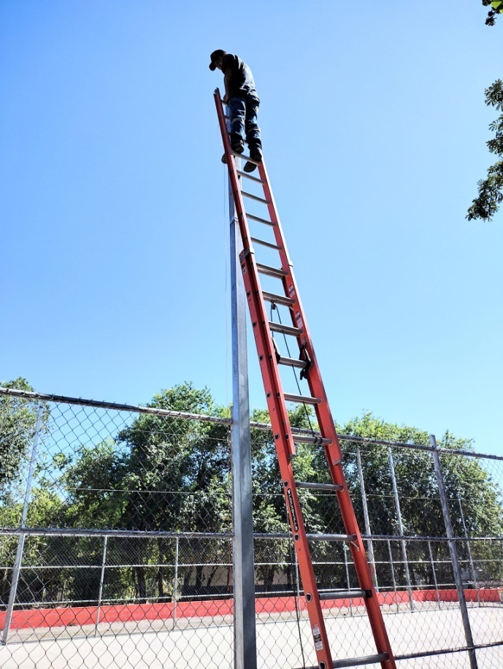

Nuestro Alcalde Armando Jirón metiéndole duro a la chapoda de cercos en la entrada de nuestro Municipio, para dar una mejor impresión a todas las personas que nos visitan y también para que el nuevo alumbrado público con luces LED pueda apreciarse mejor por las noches
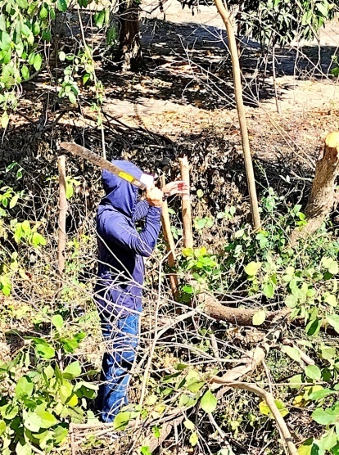
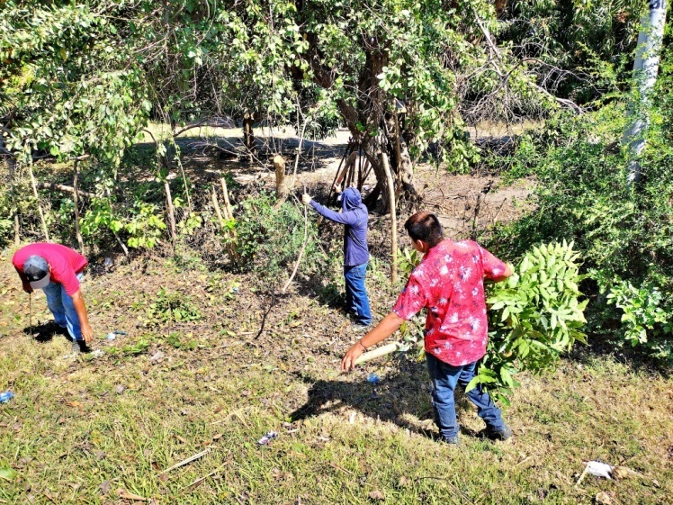

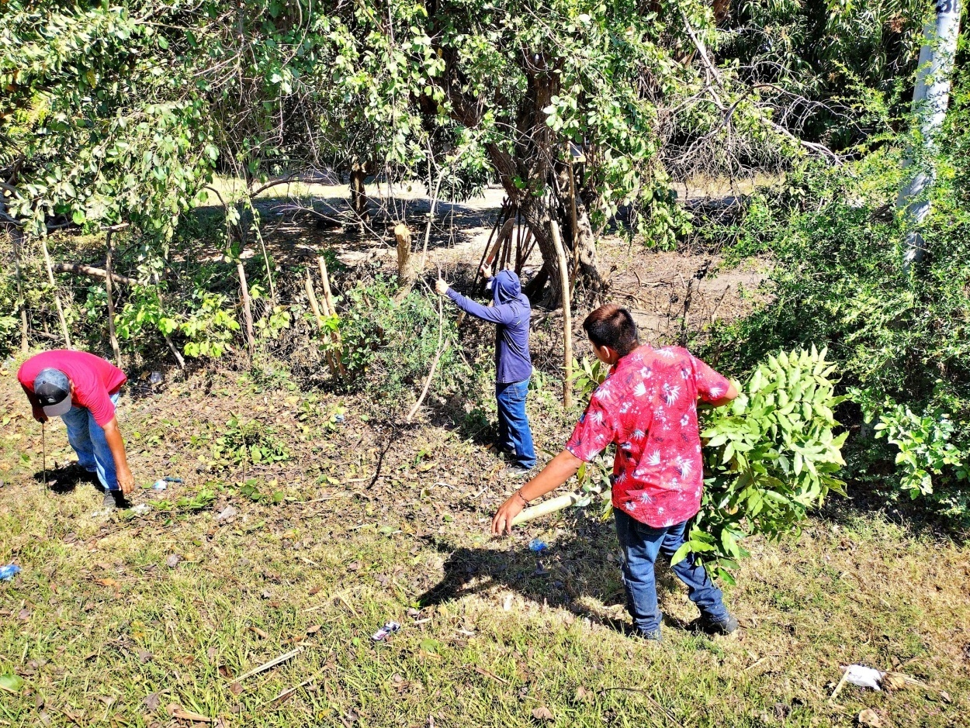


San Luis La Herradura celebra sus Fiestas Patronales en honor a San Luis Gonzaga
Mañana martes 14 de febrero, a partir de las 4:00 p.m. estaremos proyectando una divertida película para niños y niñas totalmente GRATIS en el Anfiteatro Municipal, gracias a nuestro amigo y Alcalde Armando Jirón.


Te compartimos la programación de las Fiestas Patronales 2023 de nuestro Municipio San Luis La Herradura.
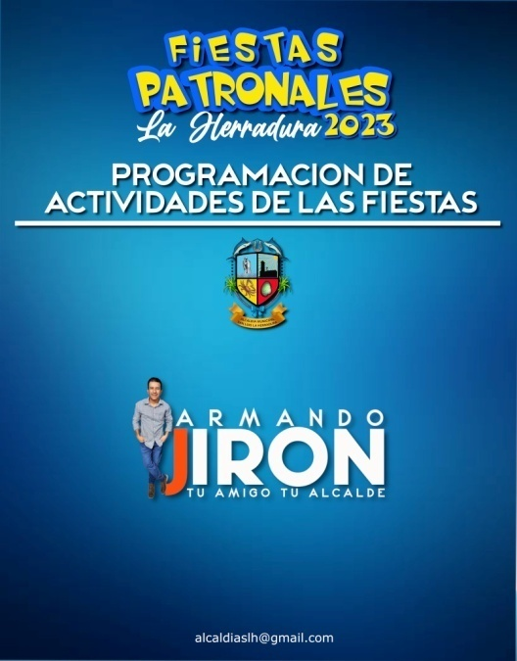

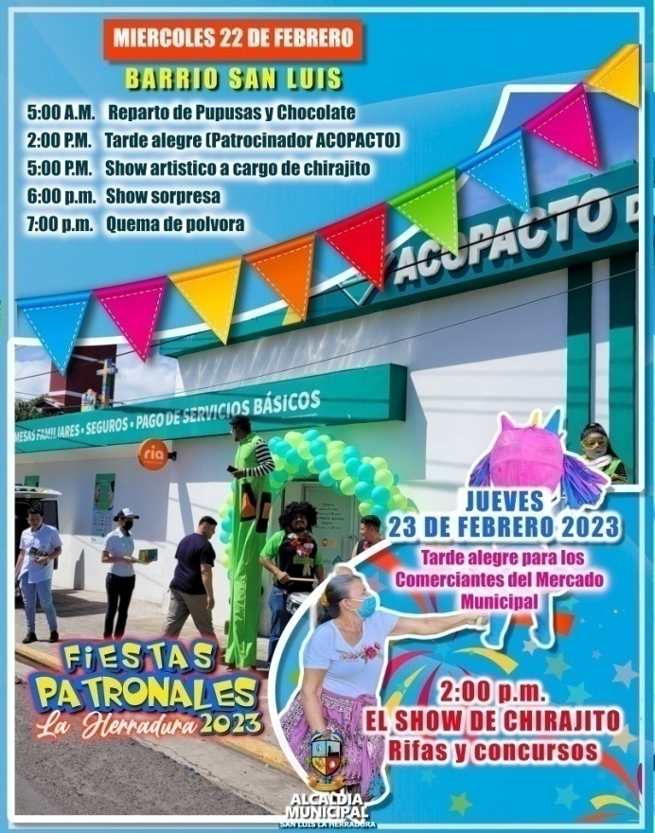
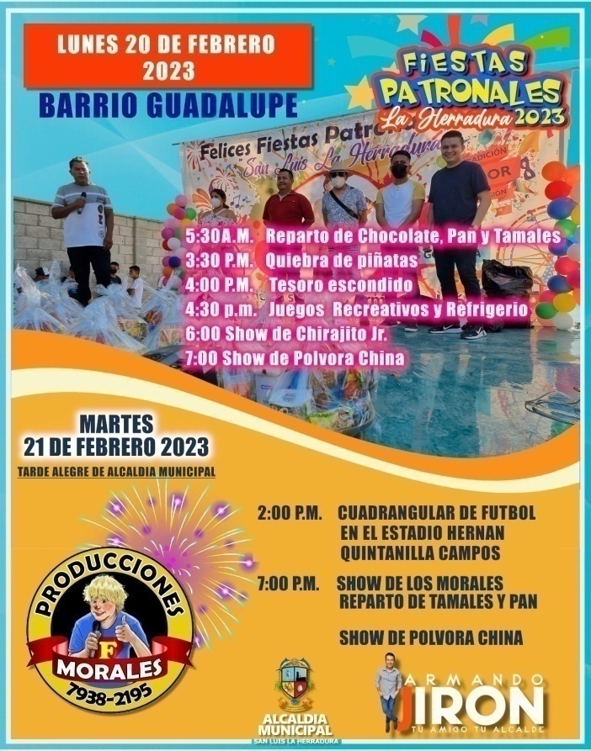
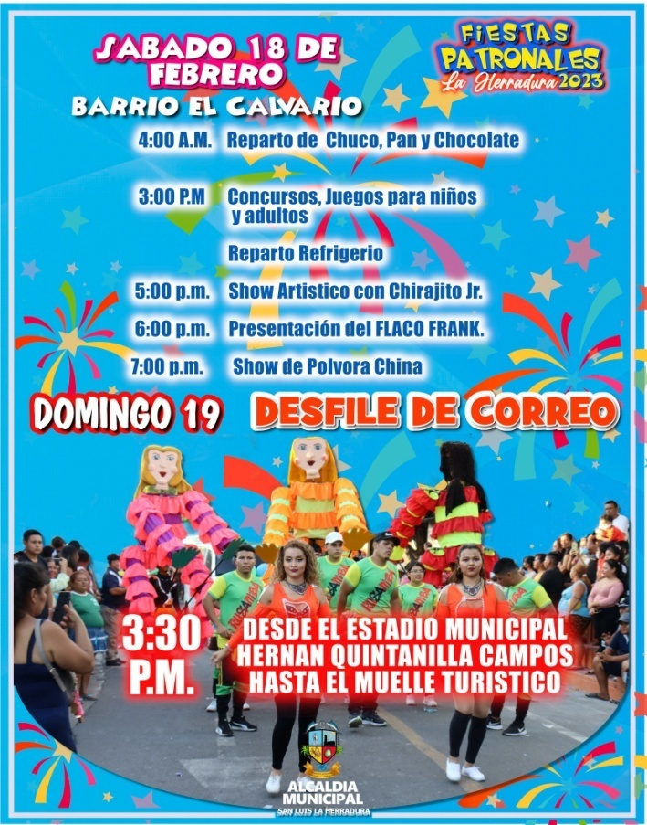





Estamos a pocos días de dar inicio a nuestras fiestas patronales en honor a San Luis Gonzaga te presentamos a las candidatas a reina de las fiestas patronales 2023-2024. ¡Ya puedes votar por tu favorita en la categoría Señorita Redes Sociales!
Dinámica de la votación:
Vota por tu favorita dando like o me encanta a la fotografía original, en nuestra página.
Ganará quien más votos obtenga.
La ganadora se premiará durante la elección de la reina de las fiestas patronales el próximo Viernes 17 de febrero.
Tienes hasta las 12:00 M. del día Viernes 17 de febrero para votar por tu candidata preferida.
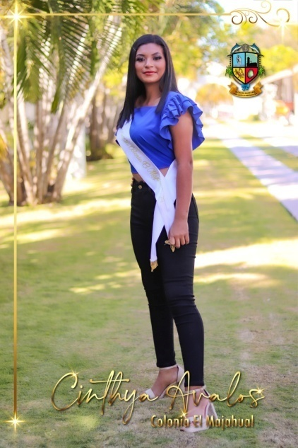
¡¡APOYA A TU FAVORITA!!
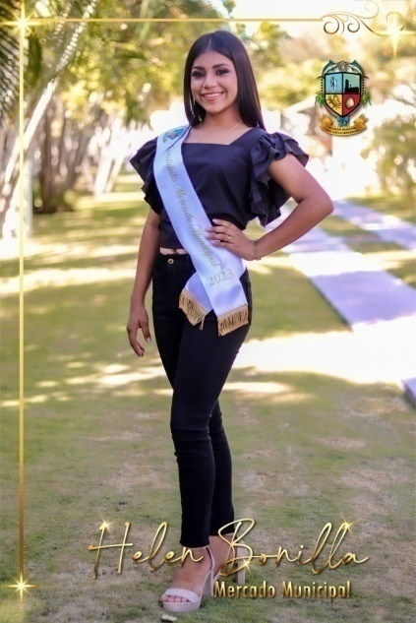
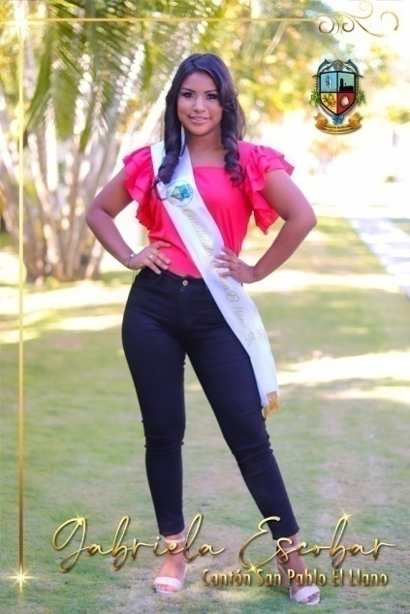

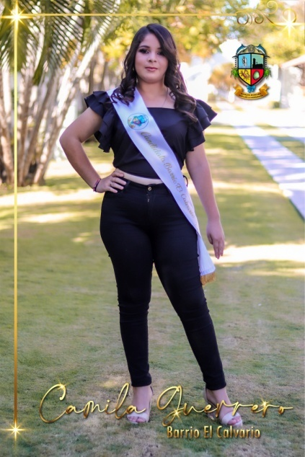

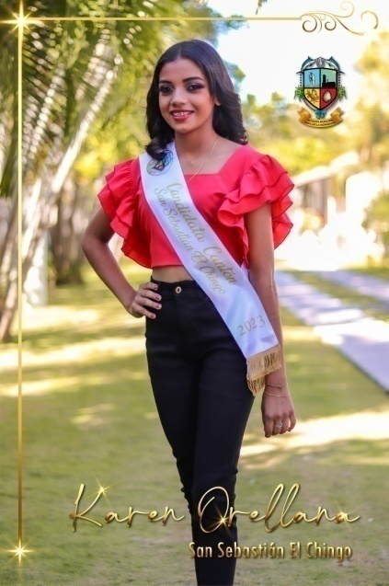

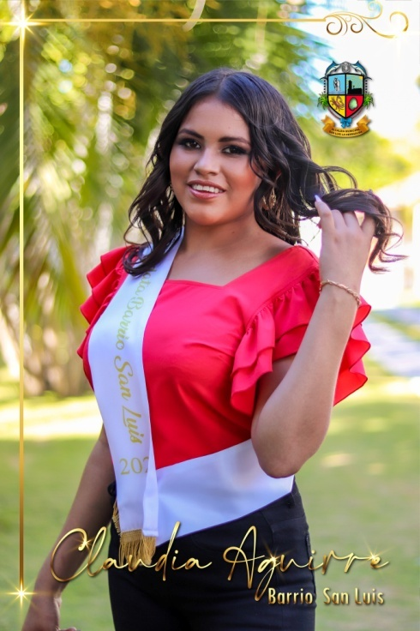

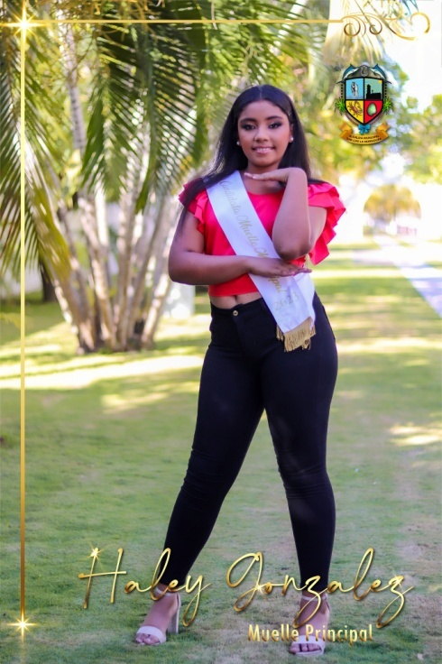
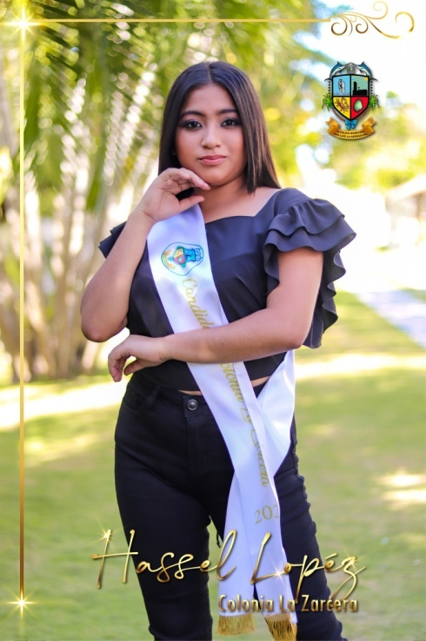
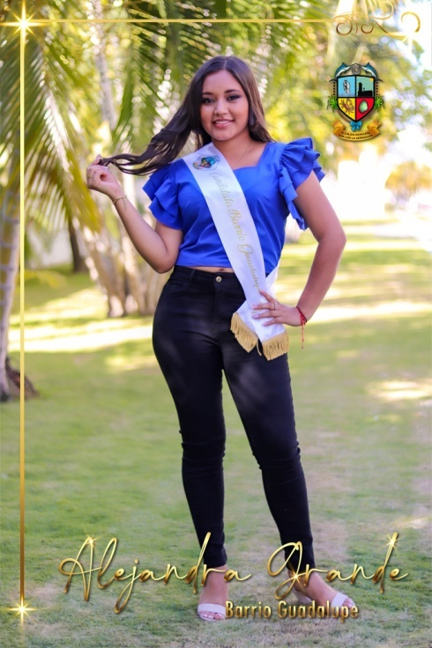
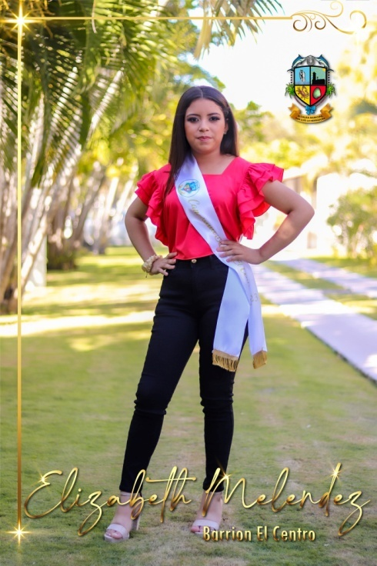

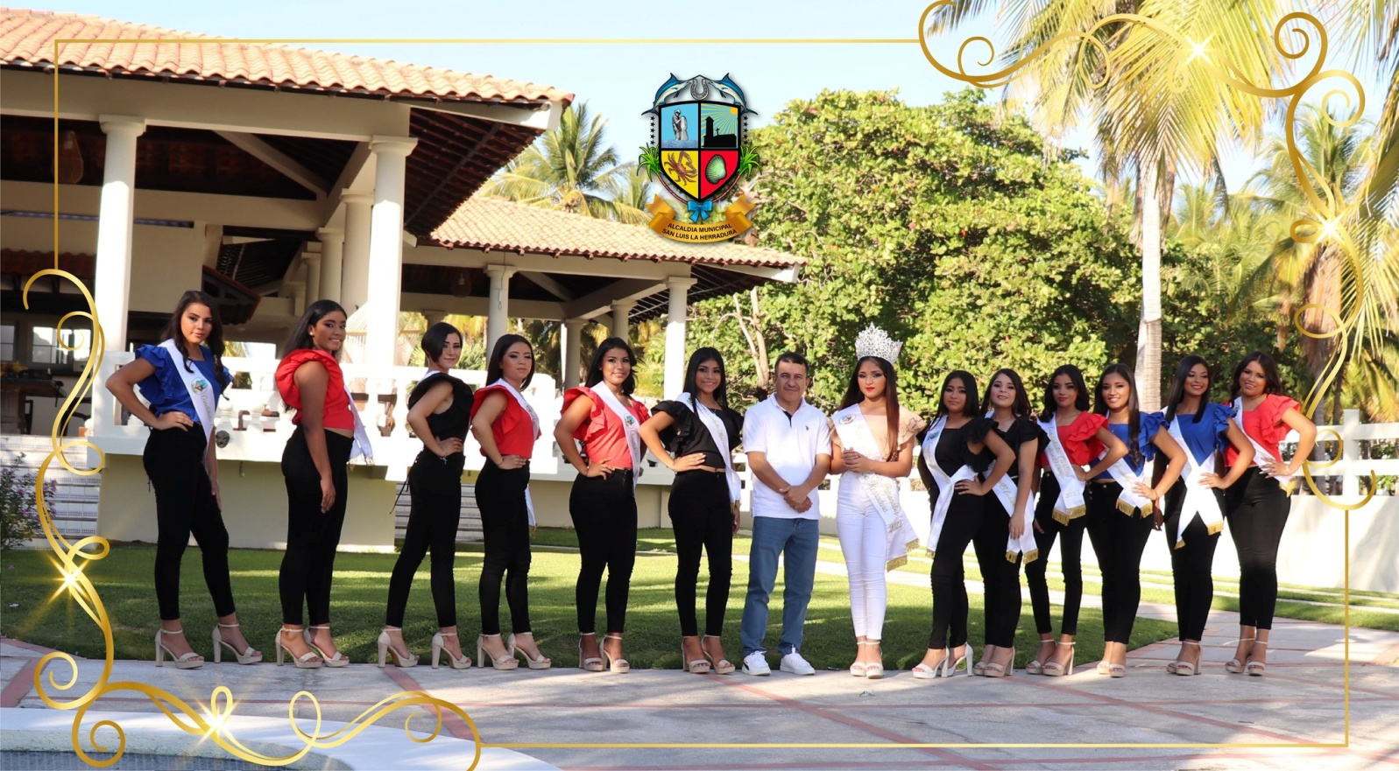

Un saludo de nuestra Reina saliente de las Fiestas Patronales 2022-2023.
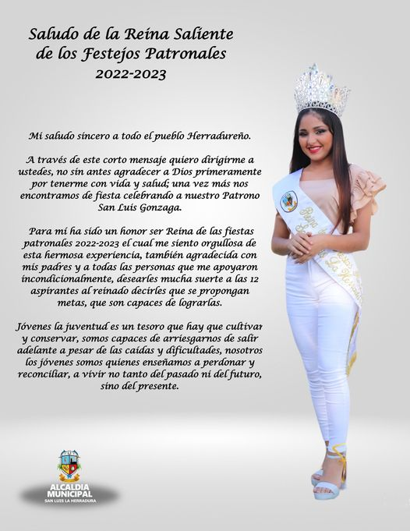
Keylin Ivania Ayala Flores.

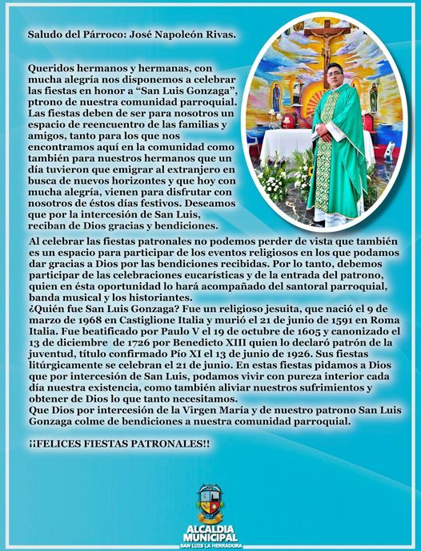
Saludo del Párroco: José Napoleón Rivas.

Se llevó a cabo una bonita y divertida actividad de CINE con niños y niñas de nuestro municipio en donde disfrutaron de palomitas de maíz y un rico refrigerio gracias al apoyo de nuestro amigo y Alcalde Armando Jirón!
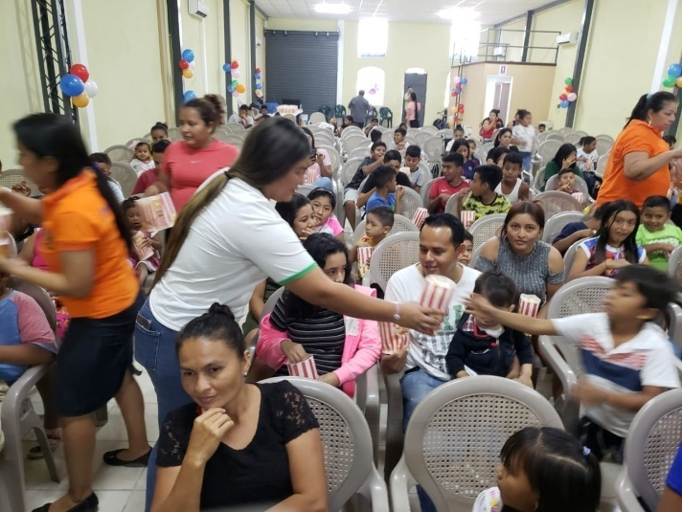
Te invitamos siempre que puedas participar en estos espacios de sana convivencia y recreación para nuestros niños y niñas del municipio
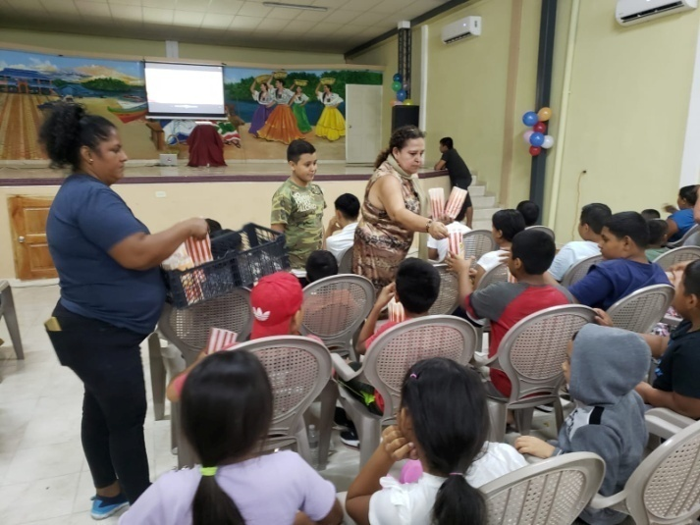

Hoy es el momento de apoyar a tu candidata.
Te esperamos en El Estadio Municipal Hernán Quintanilla Campos a las 6:00 p.m.

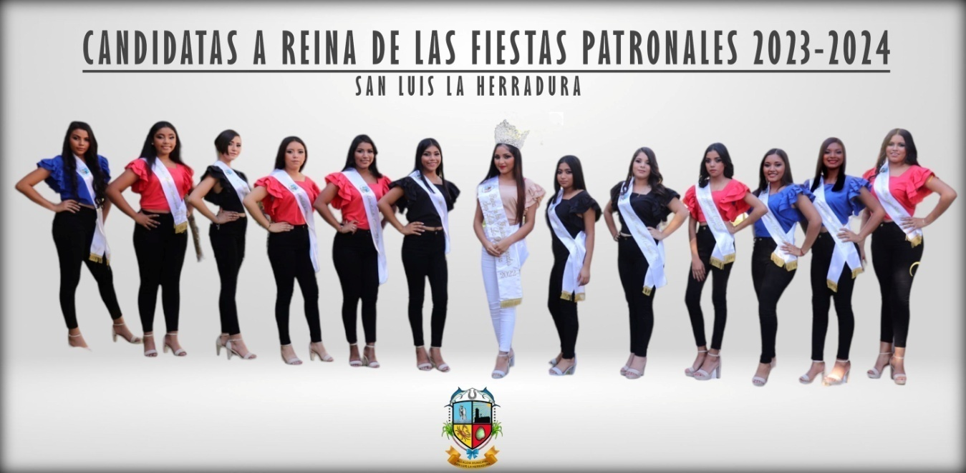

Y la nueva Soberana de muestras Fiestas Patronales la Señorita Helen Bonilla, Reina 2023-2024 Felicidades Helen Bonilla.


+2

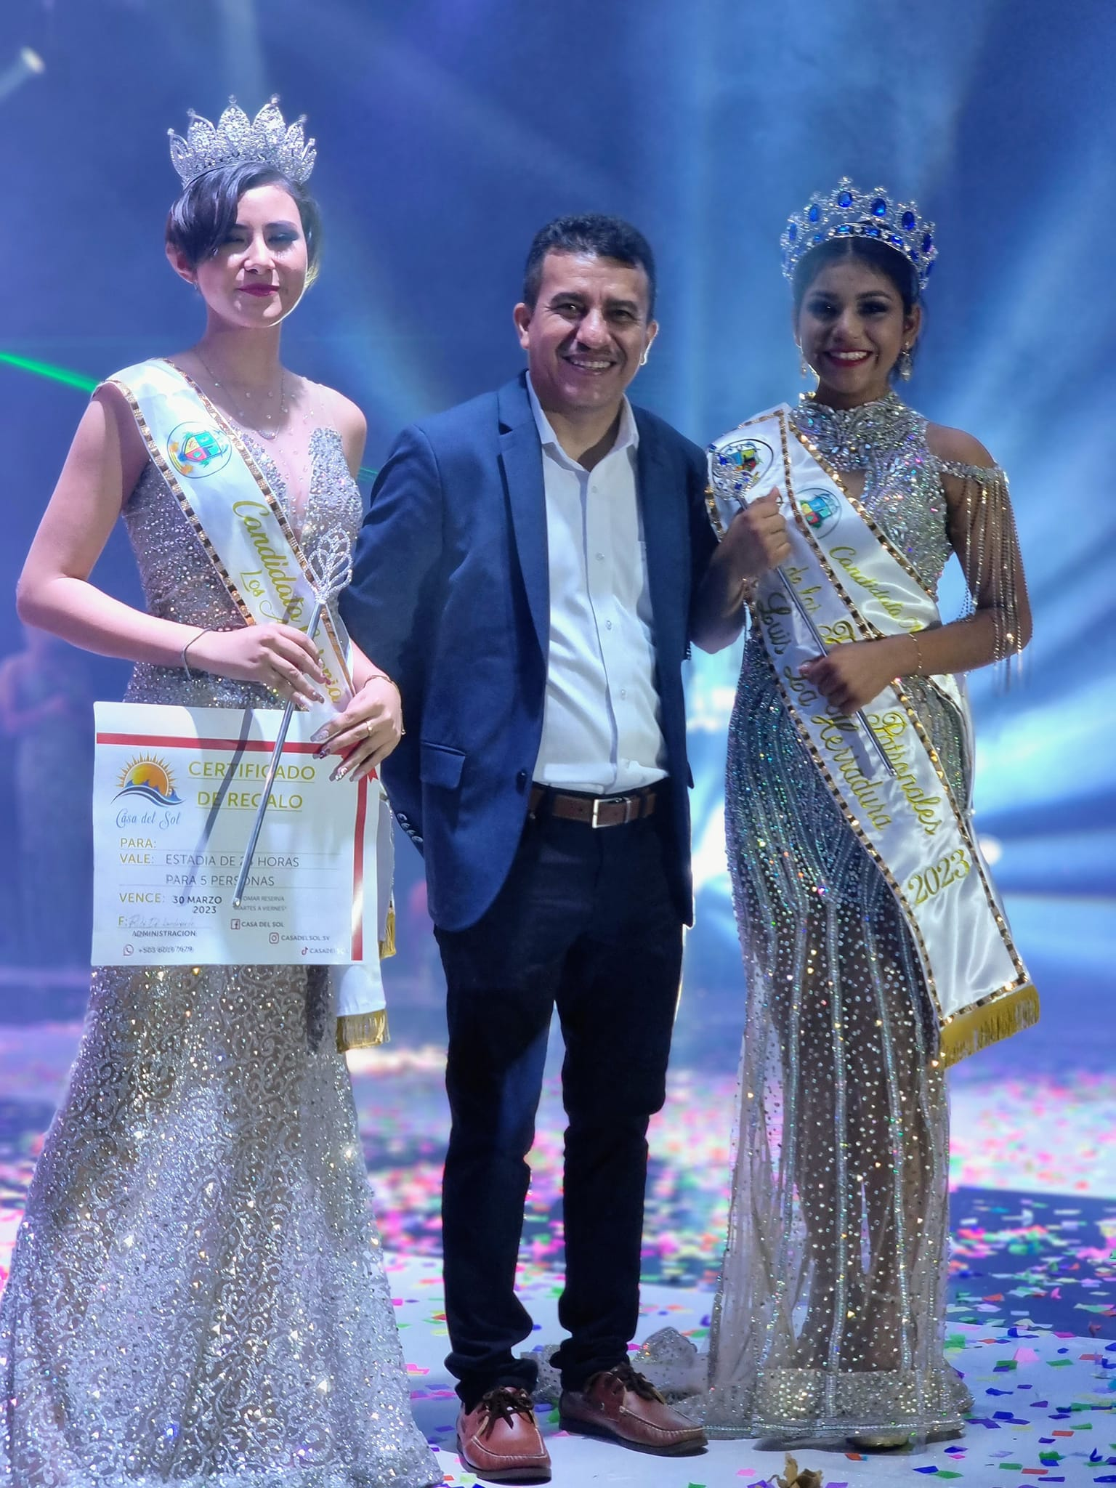
Disfruta al máximo las Fiestas Patronales.
Te invitamos al Gran desfile de CORREO esta tarde a las 3:30 p.m. para que nos acompañes y sientas la alegría de este bonito recorrido de carrozas, enmascarados y muchos personajes.
TE ESPERAMOS NO FALTES
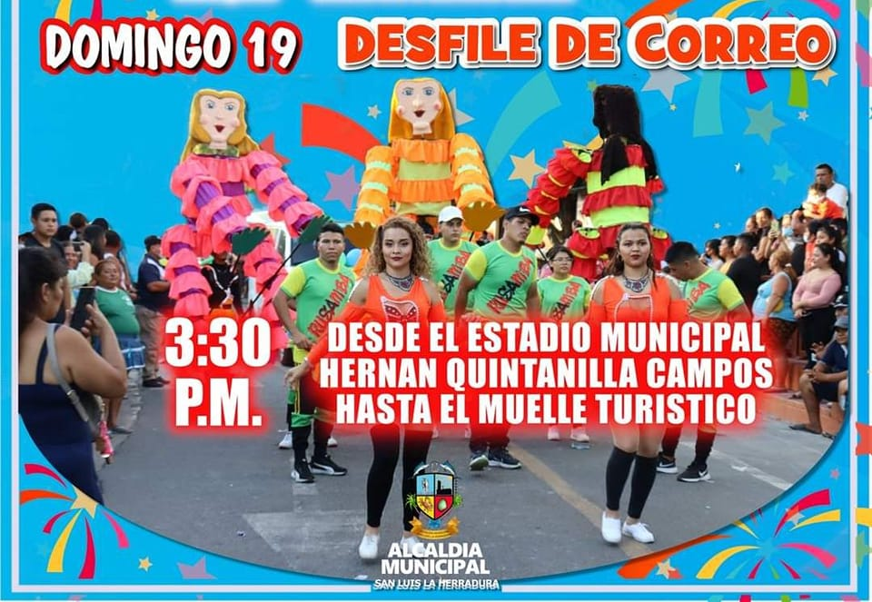

Final Torneo Infantil Navideño Categoría 1 de 9 a 10 años
1° Lugar EL COCO 2° Lugar LA MAPACHERA 3° Lugar AMATE 1
4° Lugar AMATE 2
Categoría 2 de 11 a 12 años
1° Lugar EL COCO
2° Lugar LOS CRUCES
3° Lugar GUADALUPANO 1
4° Lugar LA MAPACHERA
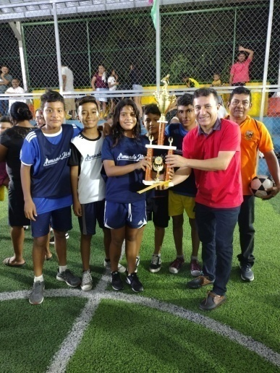
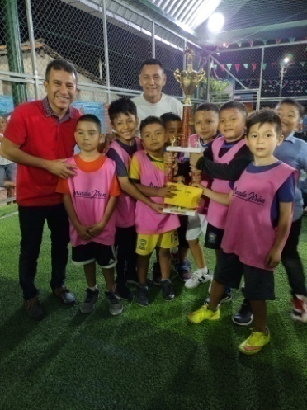
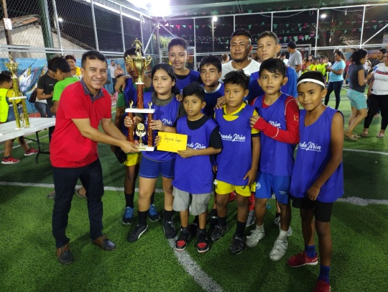

La Cuadrangular de Fútbol entre las Municipalidades invitadas a participar finalizó de esta manera.
1° Lugar San Luis Talpa
2° Lugar San Rafael Obrajuelo
3° Lugar San Luis La Herradura
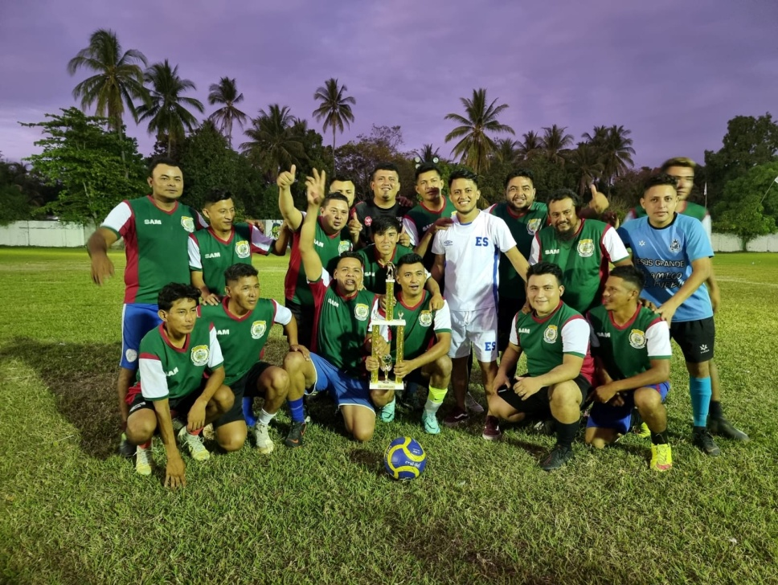

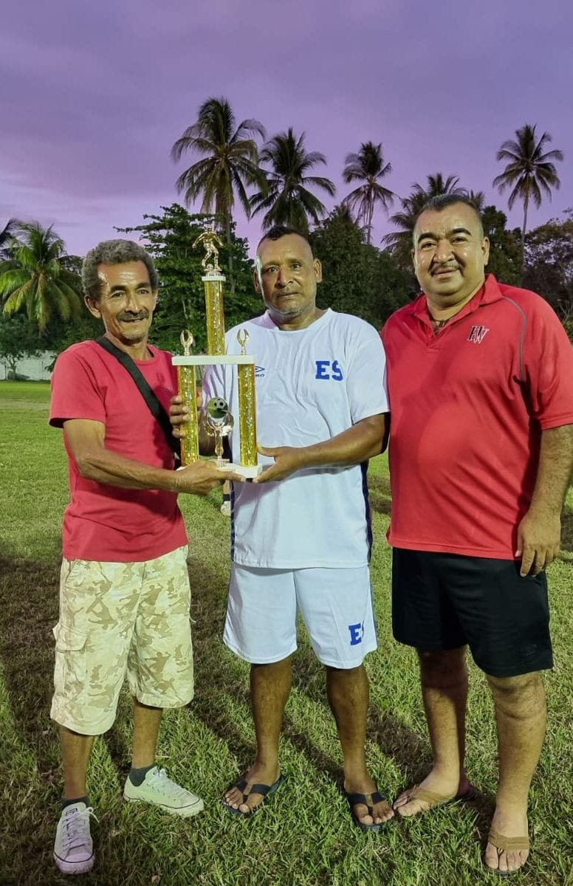
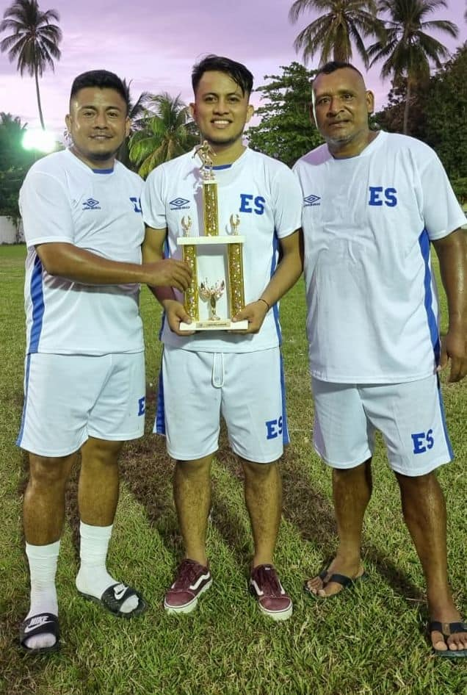

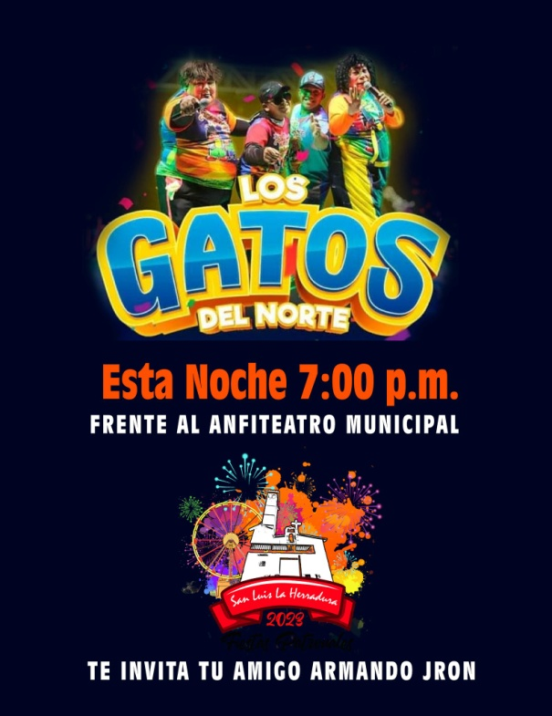
No te pierdas esta noche el súper Show de los Gatos del Norte

A bailar todos
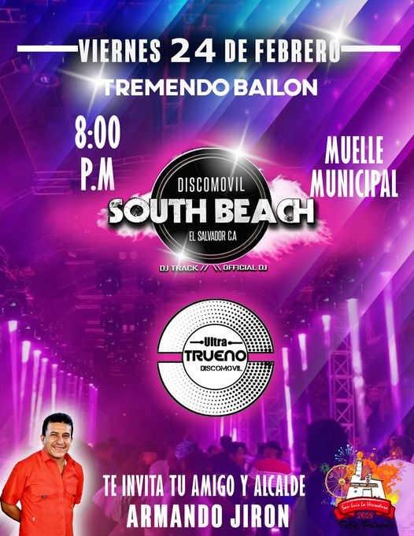

AVISO IMPORTANTE
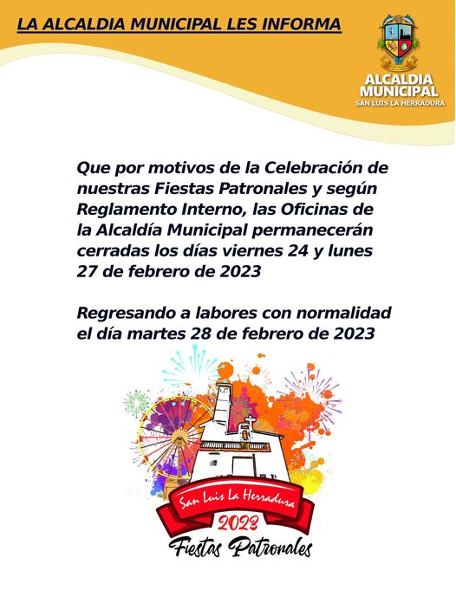

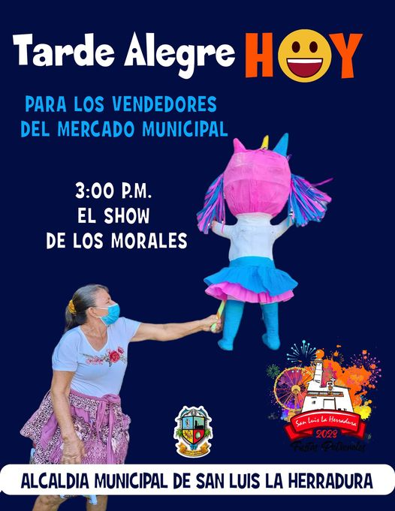
Tarde Alegre para los vendedores del Mercado Municipal


Noche bailable de Gala


Espectacular CUADRANGULAR de mujeres esta tarde en el parque la Mapachera.

Porque las Fiestas son para disfrutarlas.
Don Armando Jirón y Boris Velásquez te invitan a que nos acompañes a un recorrido por las calles de nuestro Pueblo con una Carroza llena de sorpresas.


Y para cerrar nuestras fiestas patronales los invitamos al Gran Bailón el domingo 26 de febrero


Y la Cuadrangular de Fútbol Femenino finalizó de esta manera.
1°Lugar Fuerte Femenina
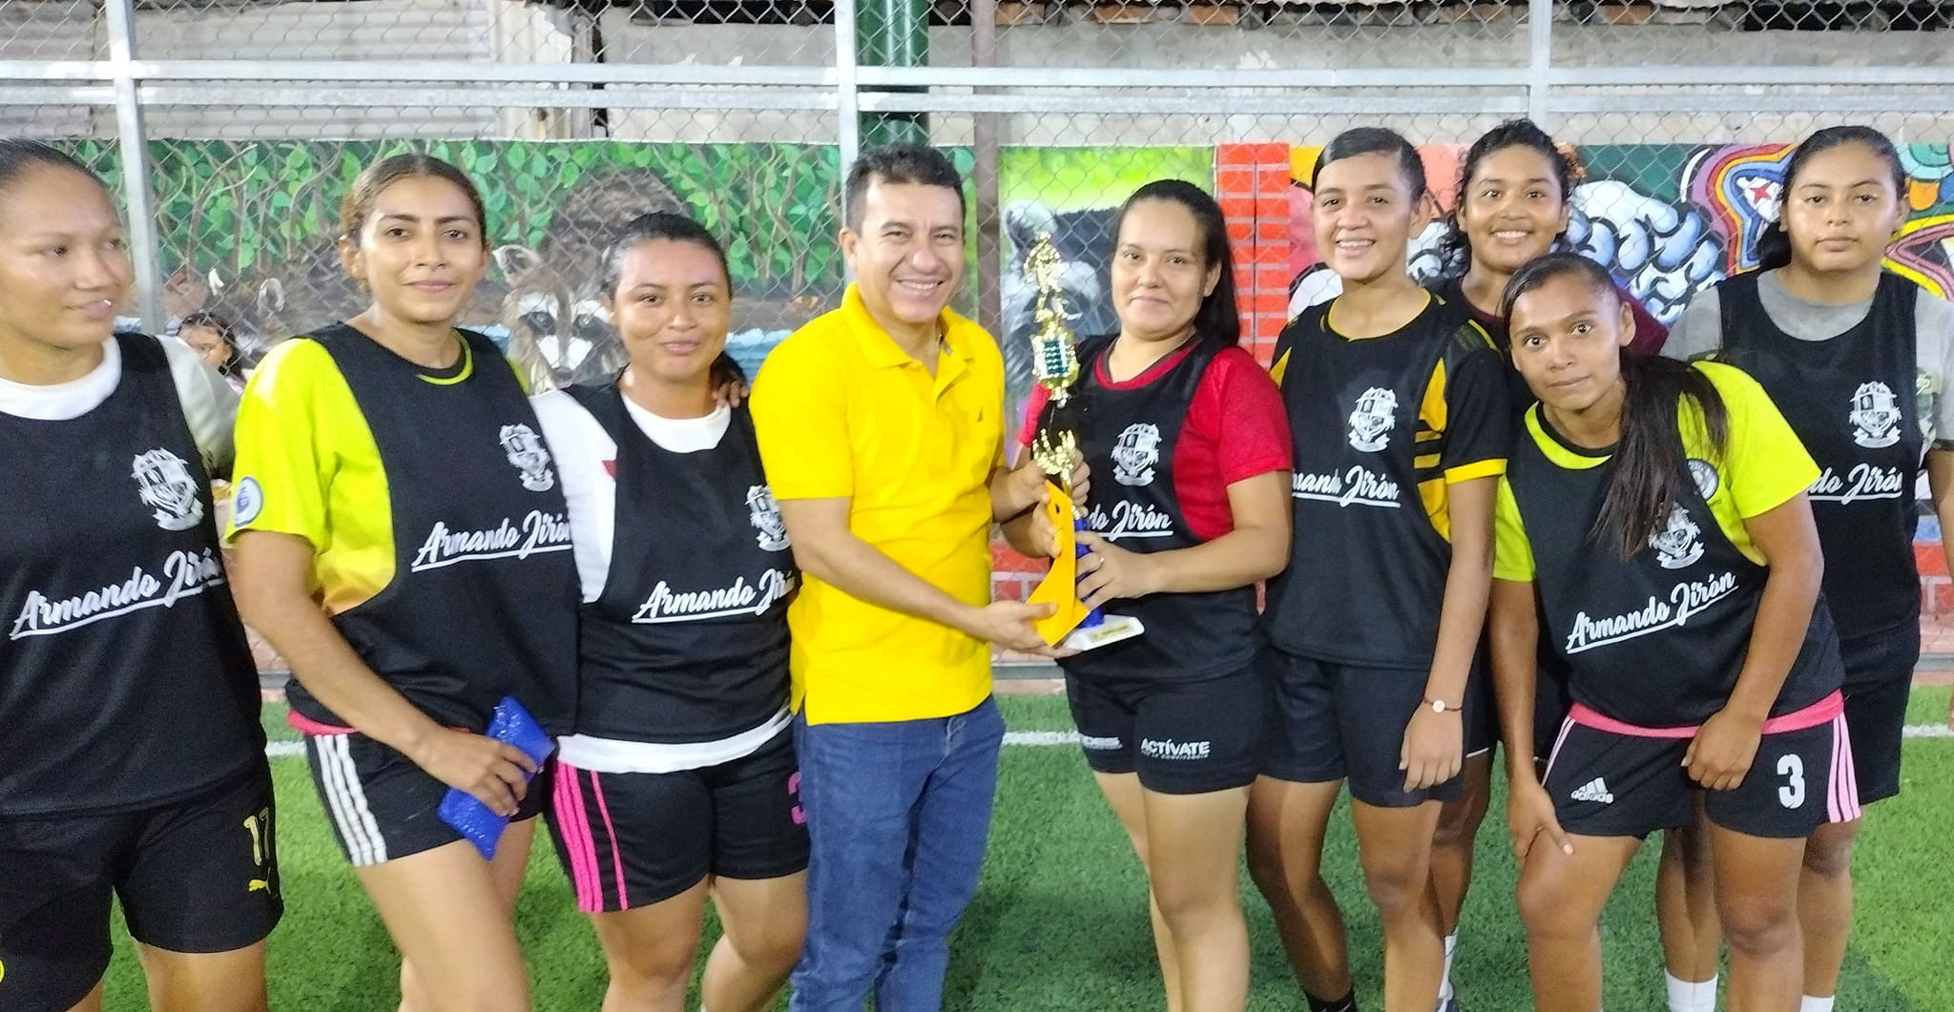
2°Lugar El Tamarindo
3°Lugar San Rafael
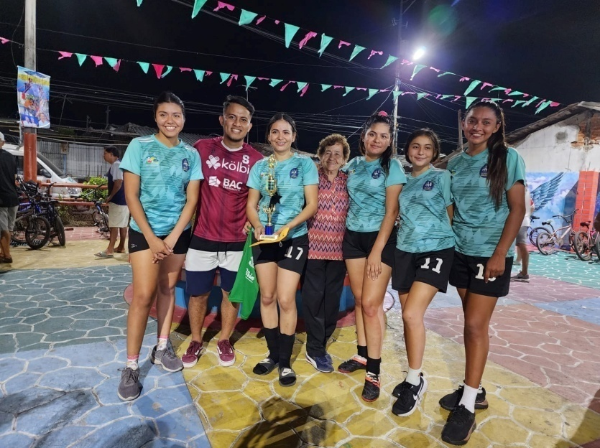
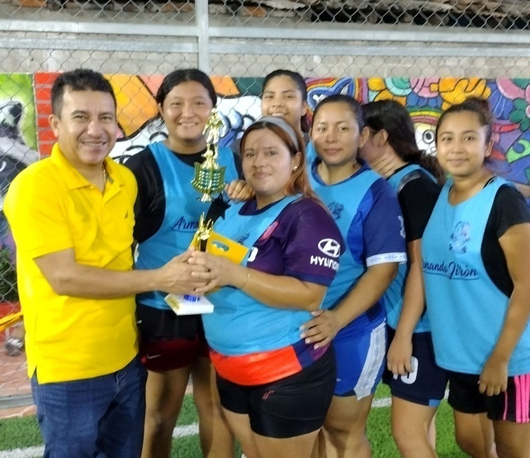

Delante de las canas te pondrás en pie; honrarás al anciano, y a tu Dios temerás; yo soy el SEÑOR.
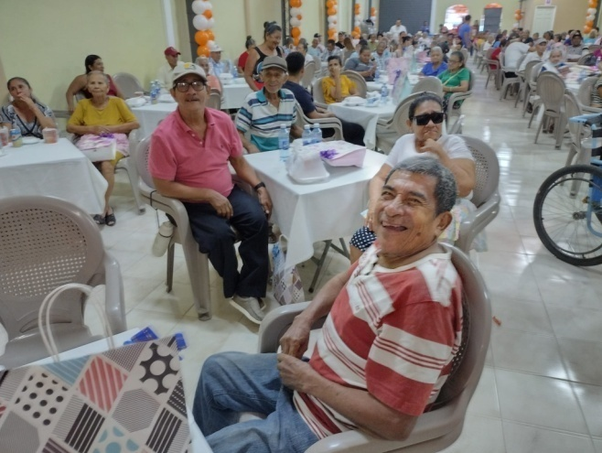
Y así fue como nuestro gran Alcalde don Armando Jirón y sus amigos compartieron el día de ayer un momento especial con las personas más bellas para la humanidad nuestros ancianos
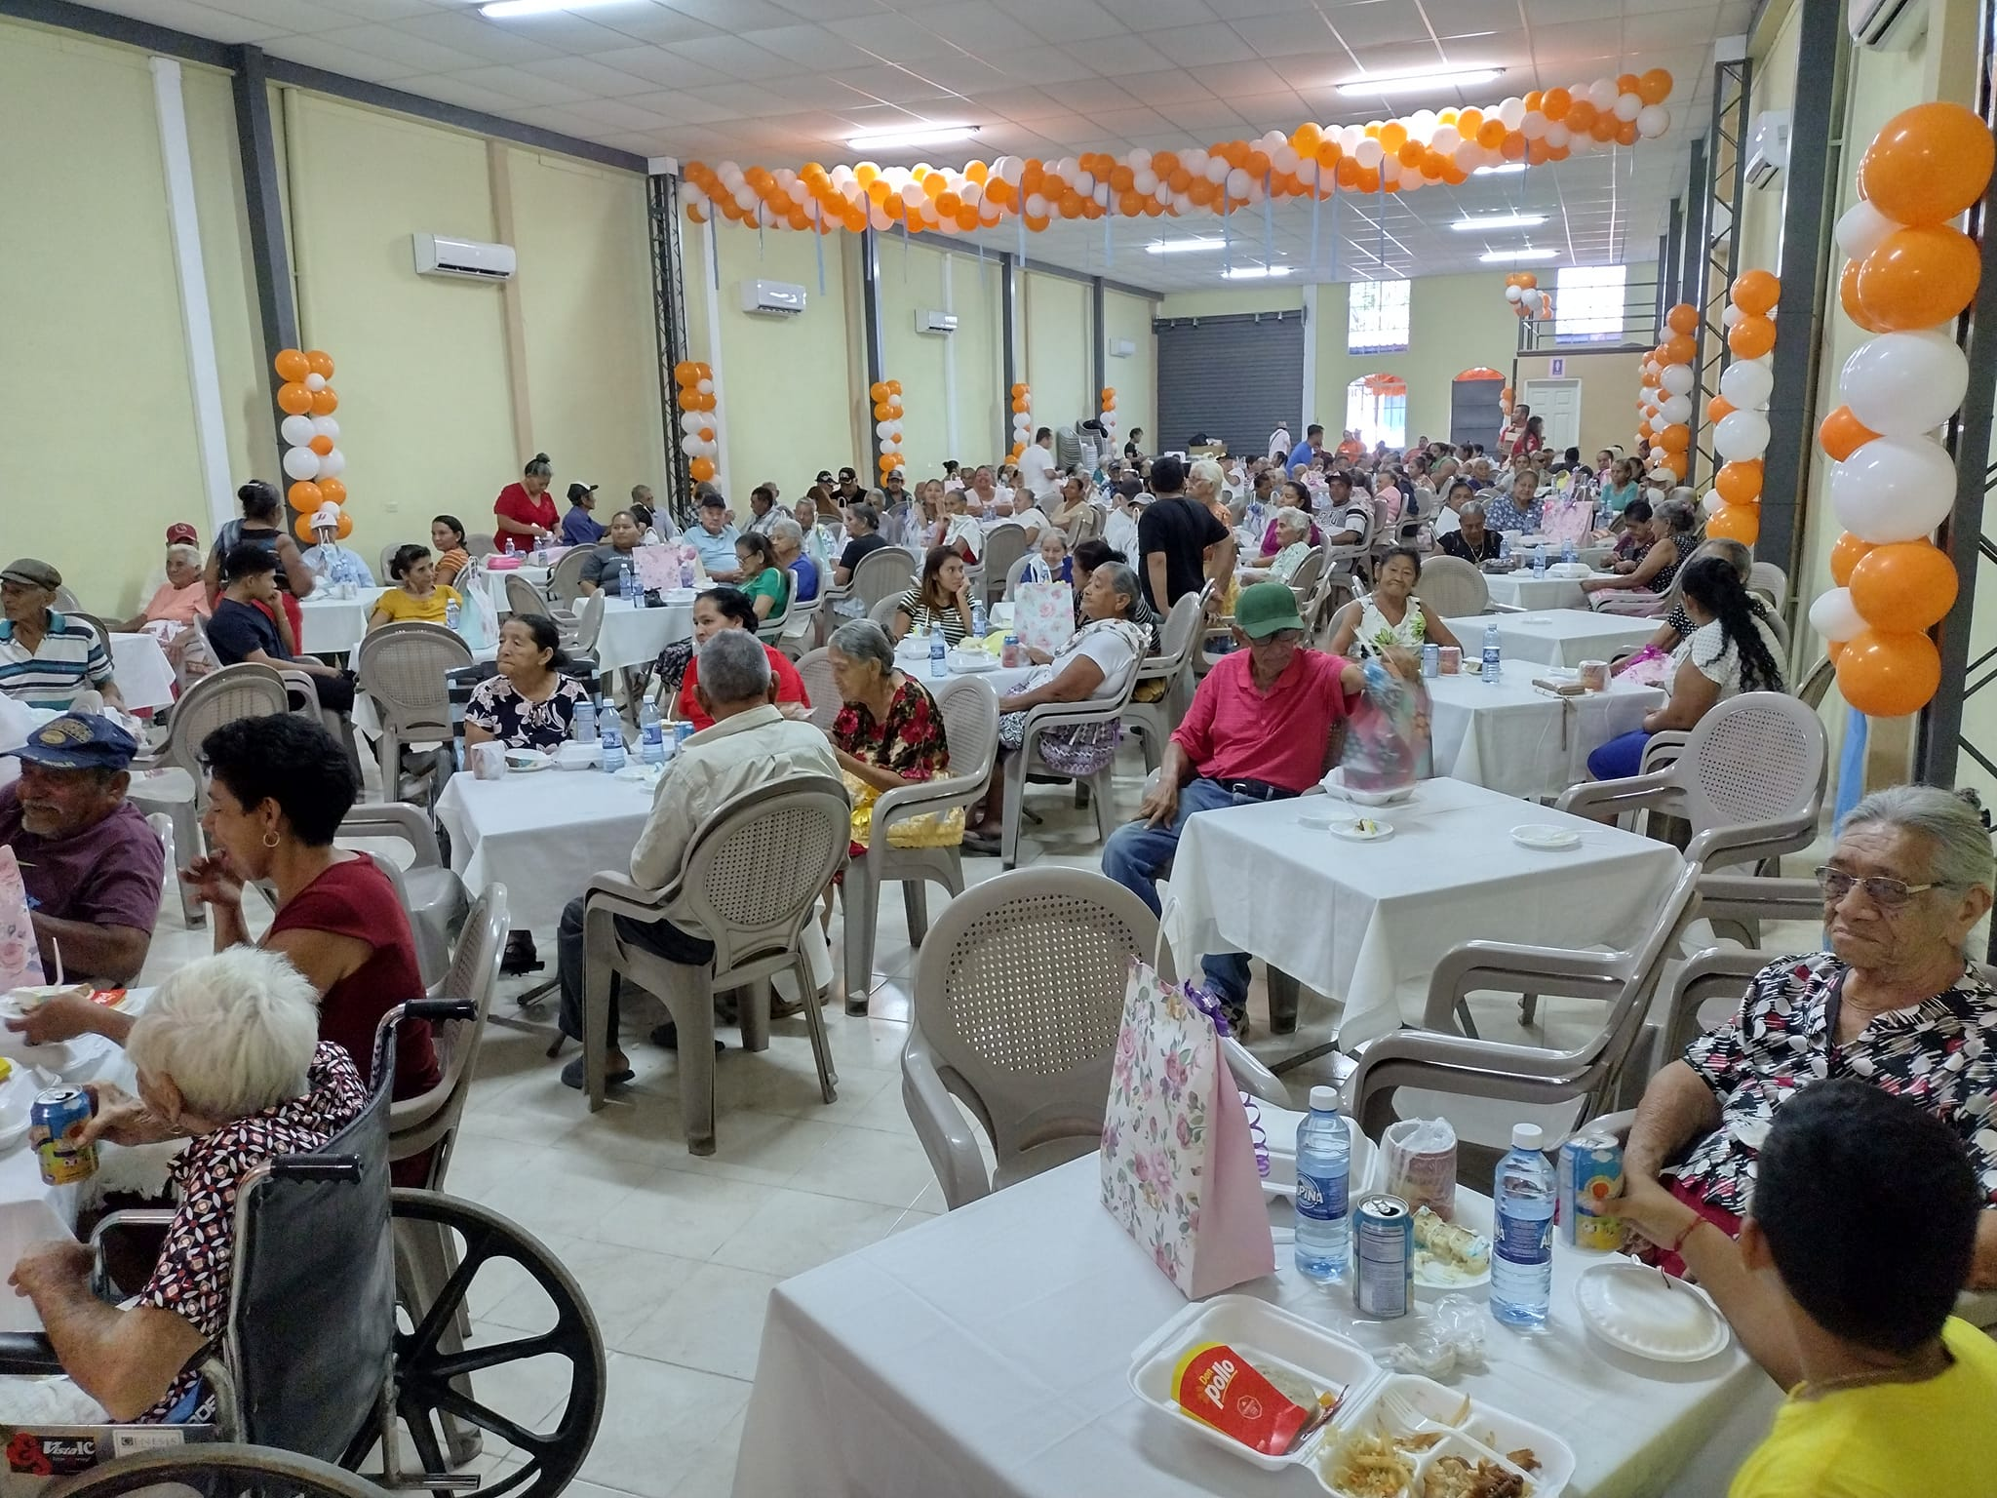
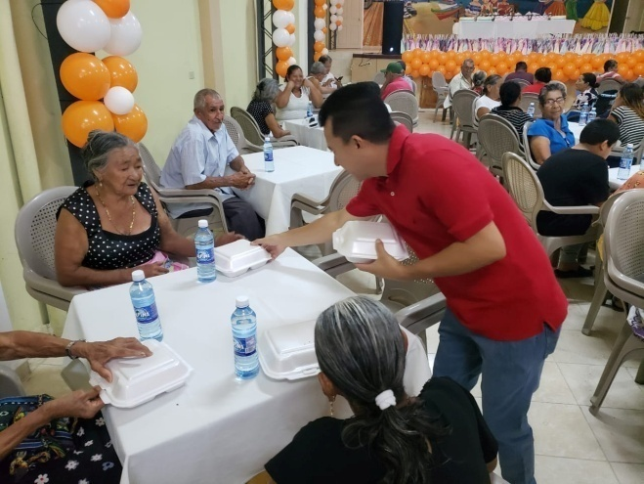
MARZO
Ya dando los últimos retoques para la inauguración de la nueva imagen del Parque de Guadalupe La Zorra.
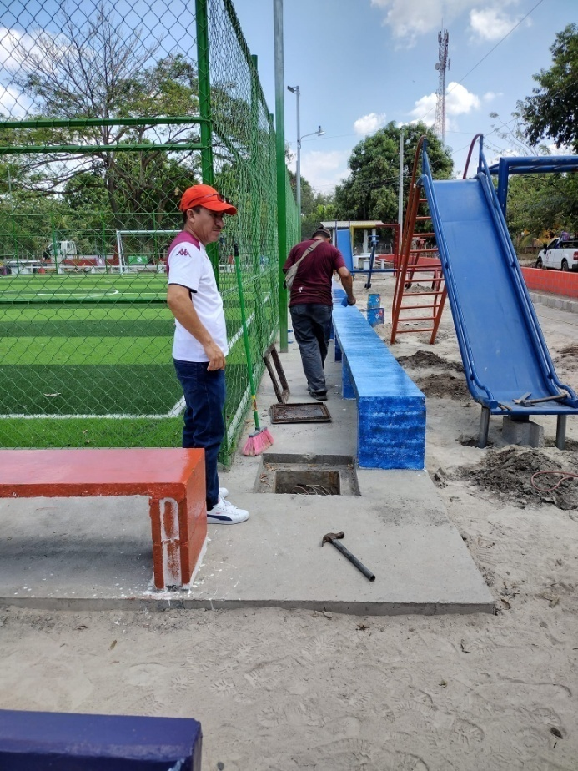
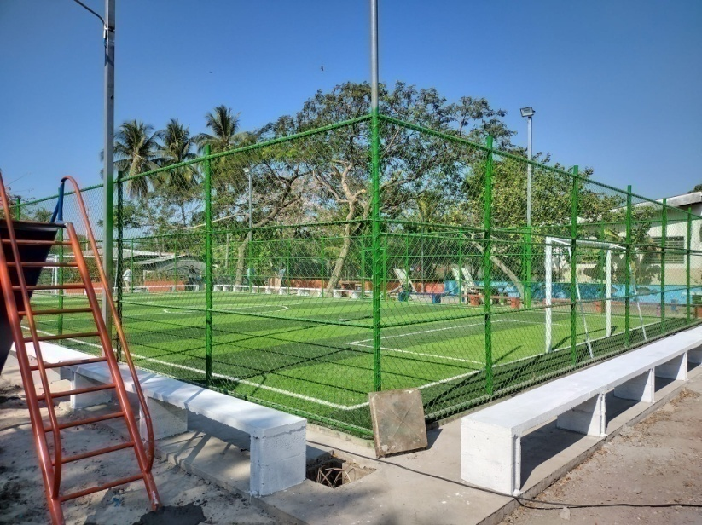
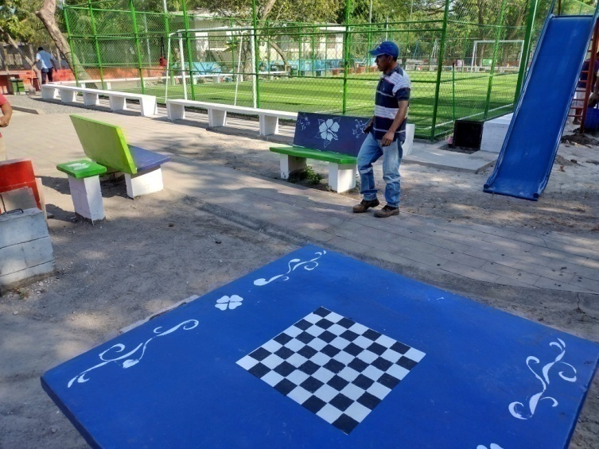
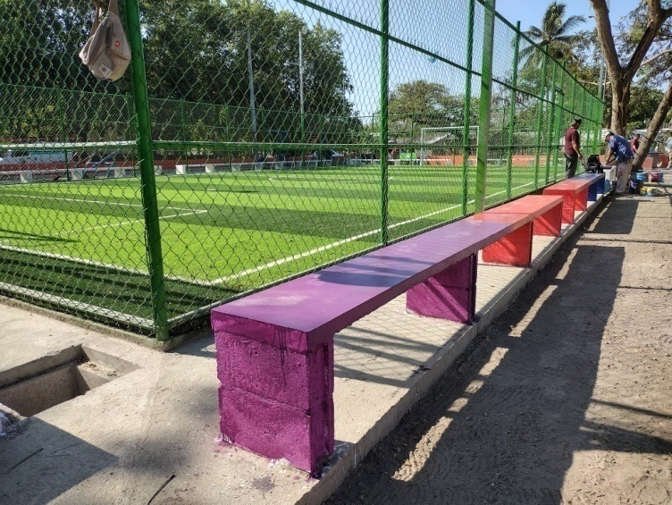

Inauguración llena de alegría y diversión todo al estilo de Don Armando Jirón un Alcalde que apoya de lleno al Deporte.
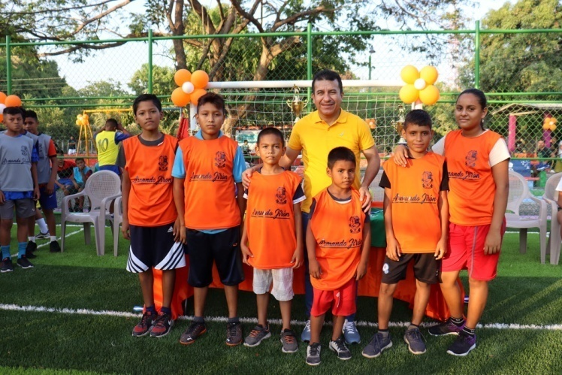
Con la ayuda de Dios y tus impuestos seguiremos Construyendo Canchas de Grama Sintética para que nuestros hijos tengan un lugar donde divertirse sanamente y tengamos una generación con mejores pensamientos.
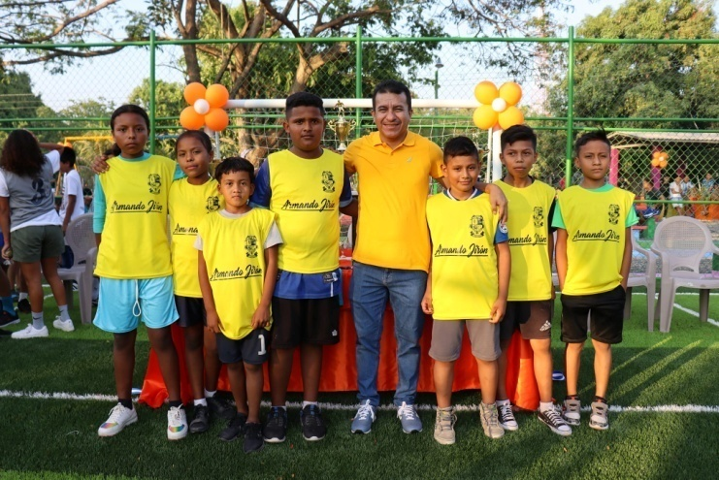
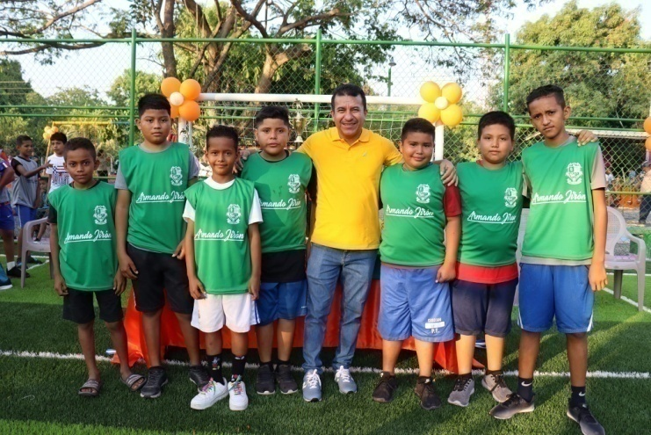
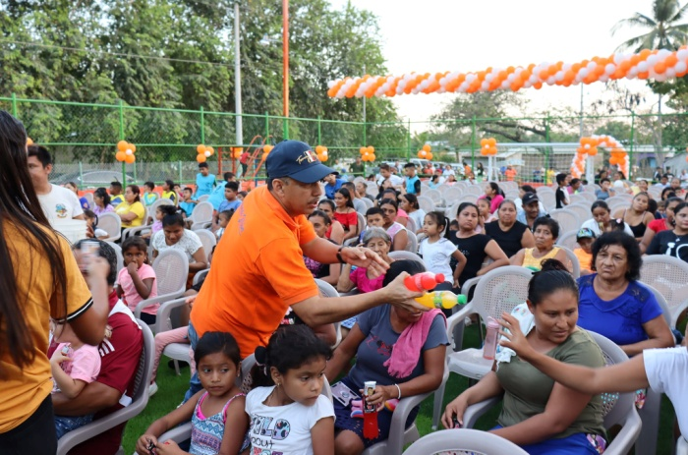
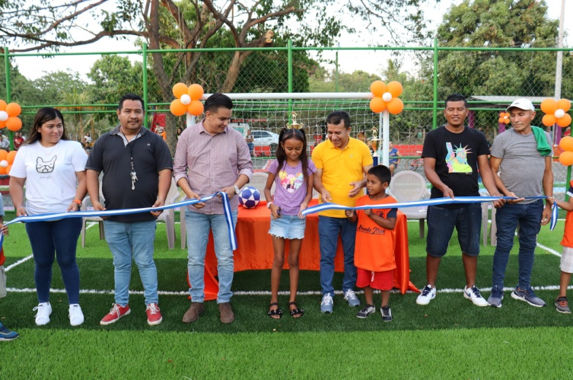

Avances del proyecto de Introducción de Tuberías para Drenaje de Aguas Lluvias en final Barrio el Calvario, con apoyo de contra partida de la comunidad.
Tus Impuestos bien invertidos
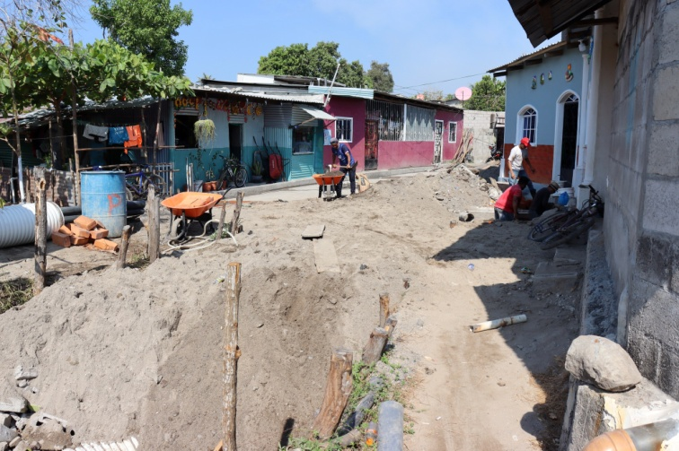
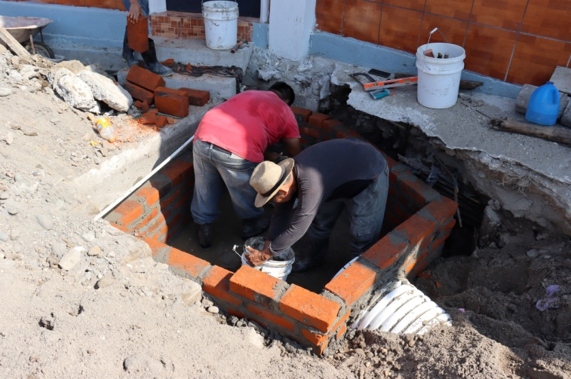
Armando Jirón Trabajando para su Municipio.

En el marco del Proyecto: Jóvenes + Oportunidades & - Violencias, con el apoyo de CRIPDES/SOLIDAR SUISSE y Alcaldía Municipal, estamos desarrollando un curso de Cocina Internacional y Mexicana Totalmente Gratis, con la participación de 22 jóvenes de diferentes comunidades del municipio, a través de la Unidad Municipal de la Mujer.
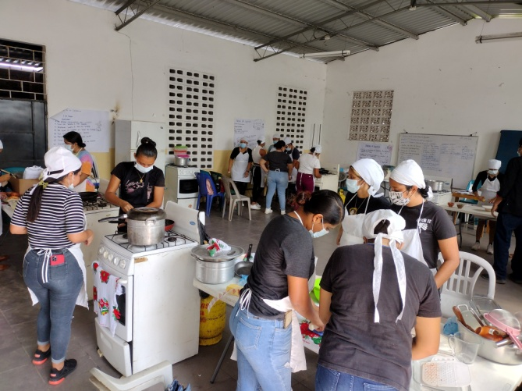
Armando Jirón, trabajando por la juventud de nuestro municipio.
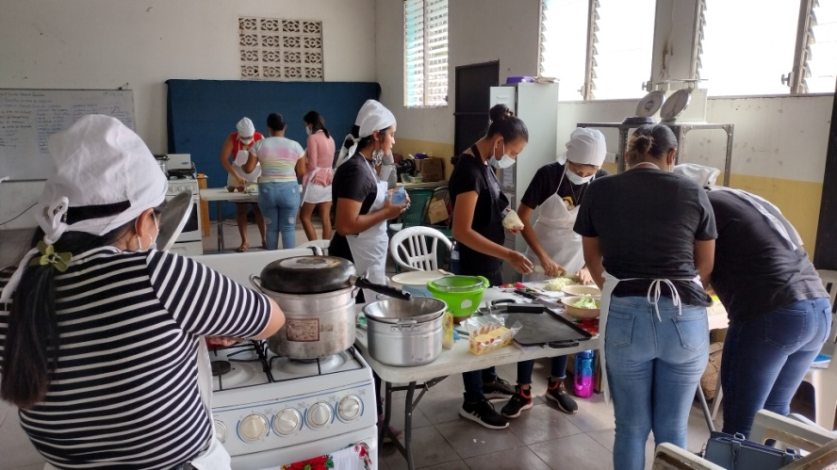

AVISO IMPORTANTE
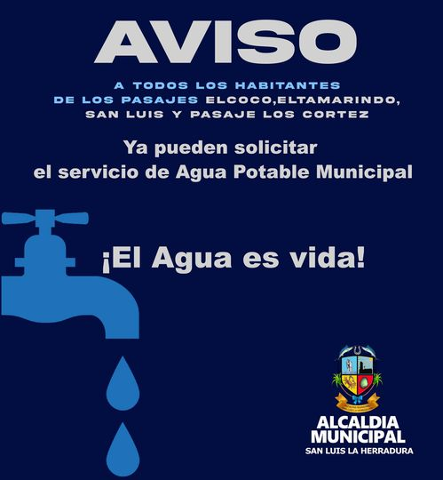

Este día damos por iniciado el nuevo "Proyecto de Introducción de Agua Potable en Cantón San Sebastián el Chingo y Guadalupe la Zorra"
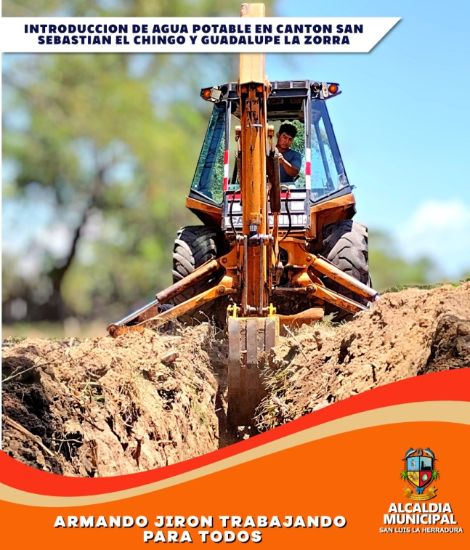
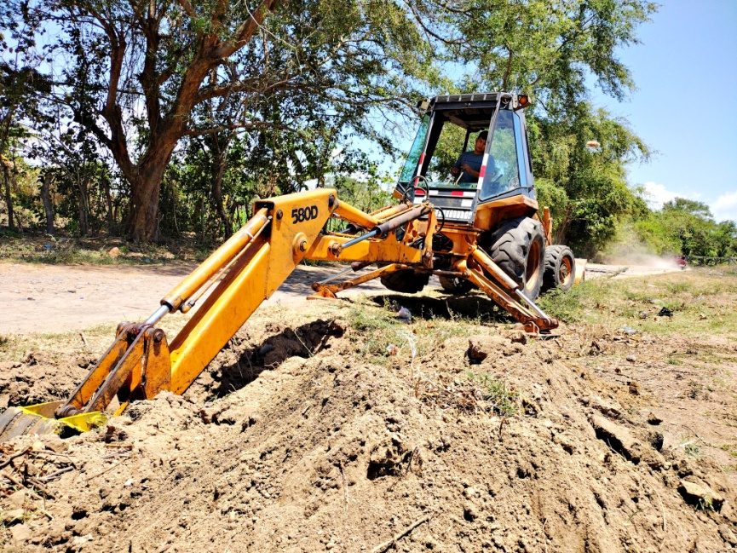

Aviso importante para nuestra población.
Aviso importante para nuestra población.
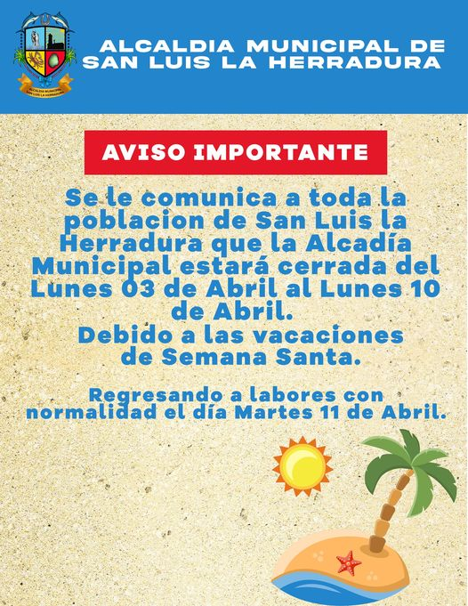

ABRIL
Programación de la semi final del Torneo Navideño 2023
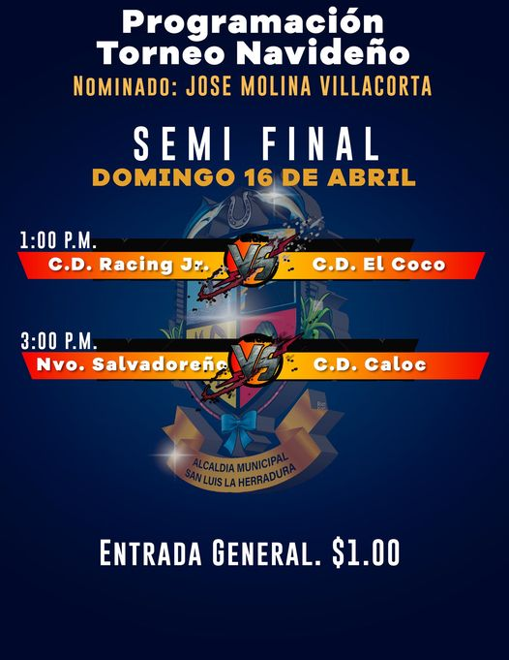

Vamos todos a disfrutar de la gran final del Torneo Navideño 2022-2023
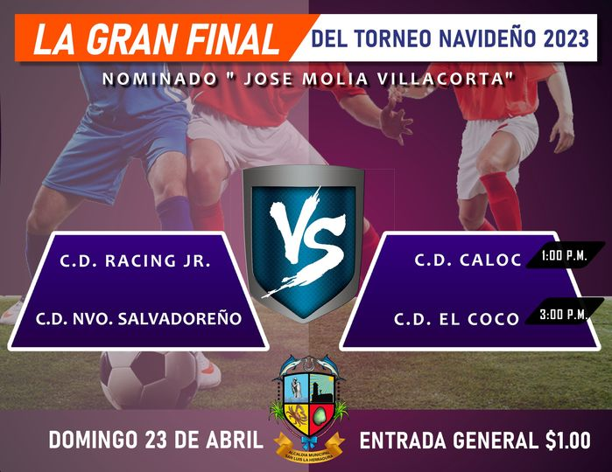

Fue así como finalizo el Torneo Navideño 2022-2023 nominado "José Molina Villacorta" un momento lleno de mucha alegría, tención y pasión por el futbol y la premiación que estuvo de esta manera.
1° Lugar C.D. El Coco
2° Lugar C.D. Nuevo Salvadoreño
3° Lugar C.D. Caloc
4° Lugar C.D. Rcing Jr.
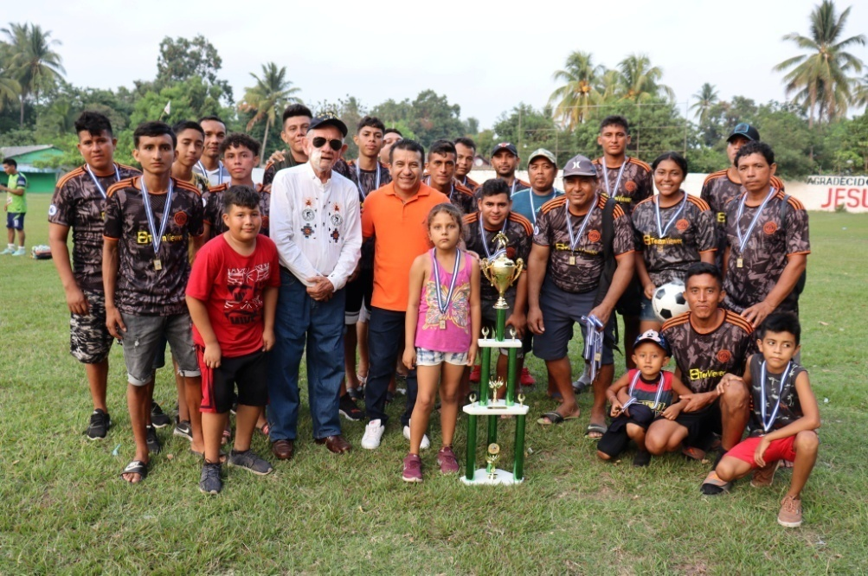
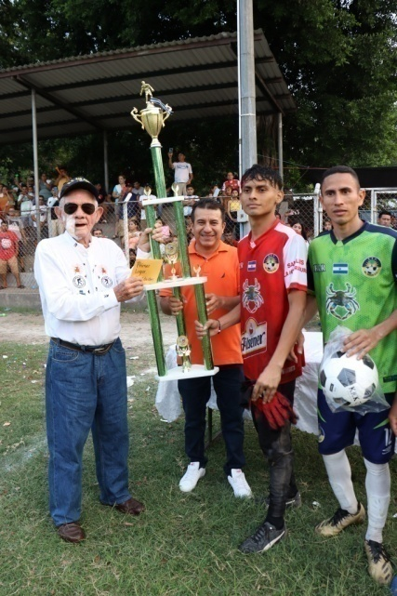

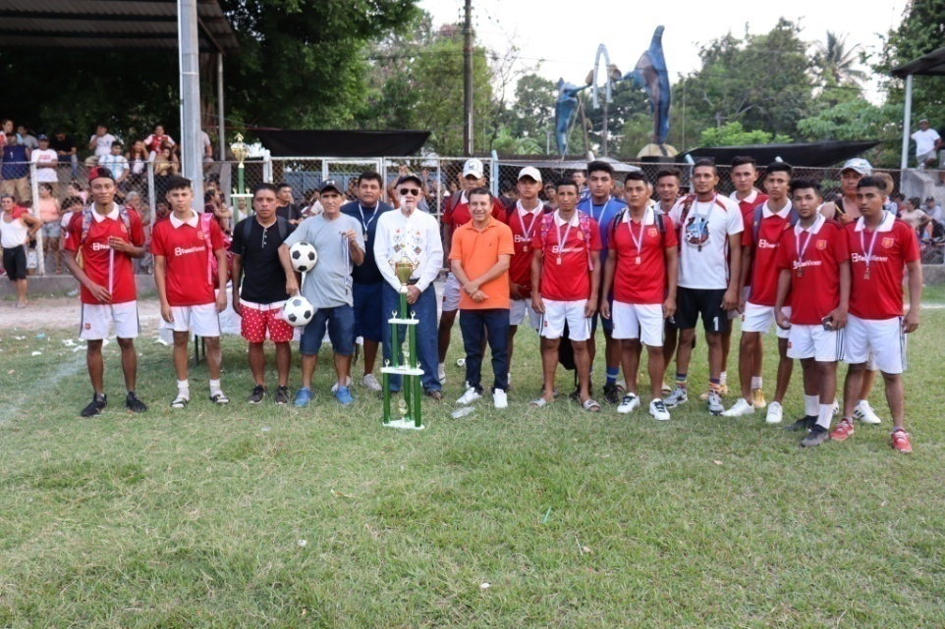

+35

Este día se ha dado por iniciado la jornada de limpieza masiva en las orillas del Estero Jaltepeque, esto con el objetivo de mantener y conservar la fauna de nuestro Estero.
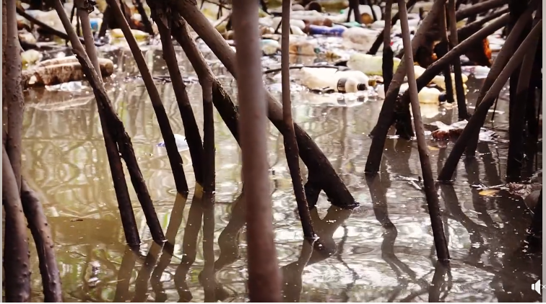

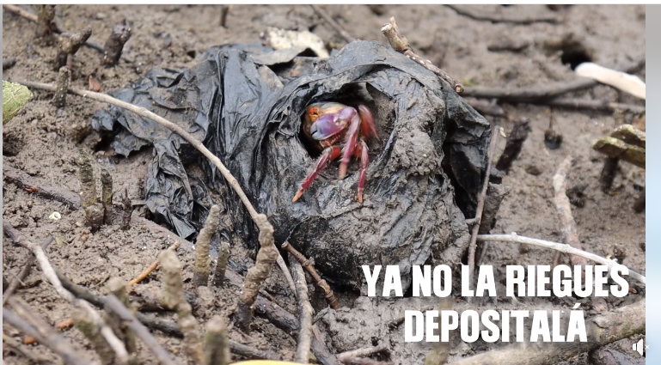

MAYO
El mundo se está contaminando, no a causa de los que lo contaminan sino por aquellos que no hacen nada para evitarlo


Cada uno de nosotros podemos hacer cambios en la forma en que vivimos y ser parte a la solución de la contaminación.
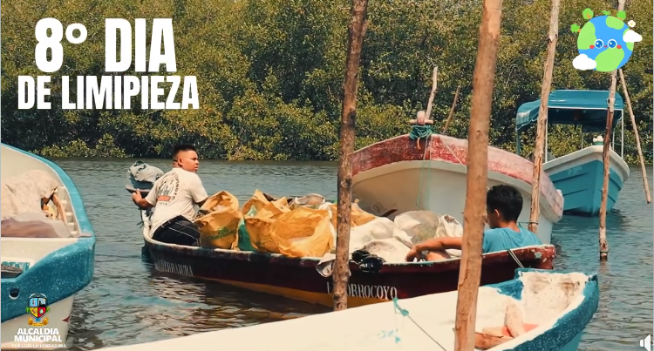

Jamás en la vida encontraréis ternura mejor, más profunda, más desinteresada ni verdadera que la de vuestra madre.
Celebración a las Madres viernes 12 de mayo de 2023.
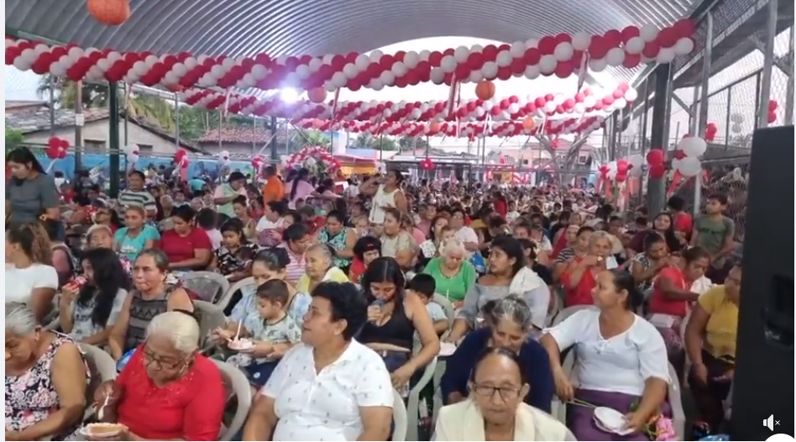
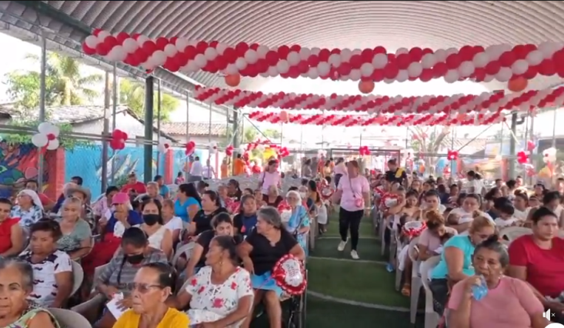
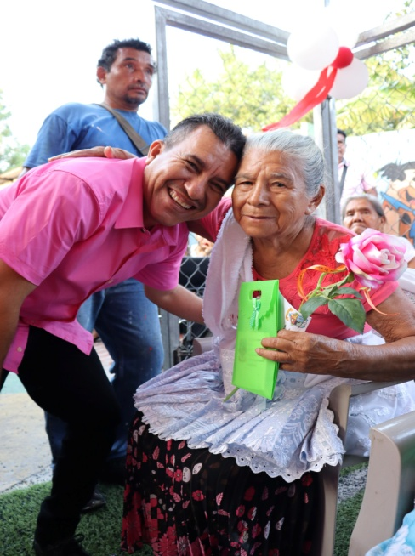
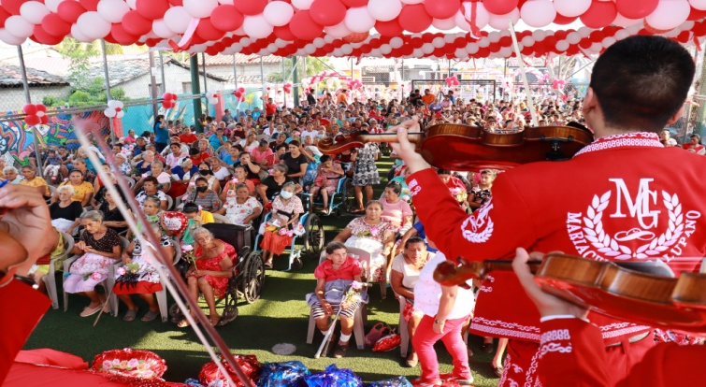
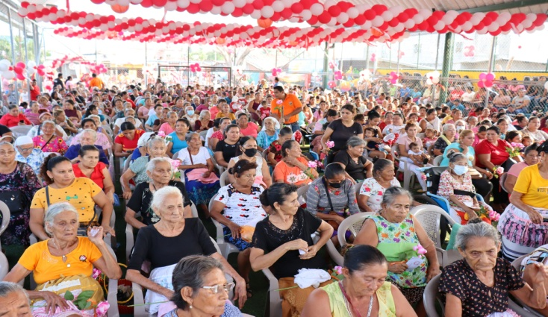

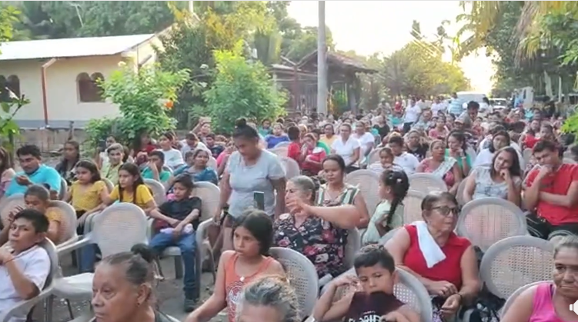
Felicitamos a la Comunidad El Palmo por estar celebrando sus fiestas patronales 2023.
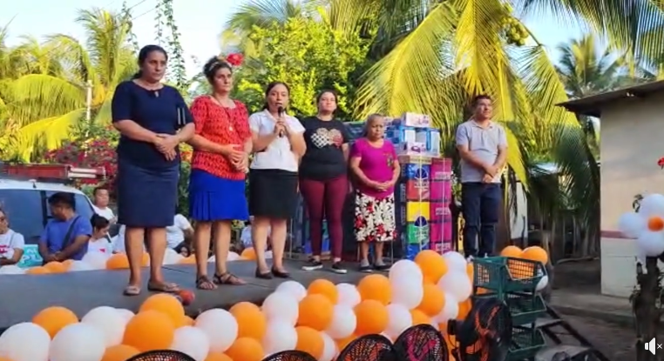
Asiste a una Charla Informativa para que puedas participar en la ESCUELA DE LIDERAZGO Y PARTICIPACIÓN COMUNITARIA, en esta charla podrás conocer más acerca de este espacio dirigido a Jóvenes entre las edades de 18 a 29 años de edad. La reunión informativa se llevará a cabo según siguiente detalle:
FECHA:
MARTES 23 DE MAYO 2023
HORA: 9:30 A.M.
LUGAR: EX CASA DE LA CULTURA
Pueden participar jóvenes de todo el municipio.
No faltes, te esperamos!


En el marco del Proyecto: Jóvenes + Oportunidades & - Violencias con el apoyo de CRIPDES/SOLIDAR SUISSE en coordinación con la Alcaldía Municipal de San Luis La Herradura, se tiene previsto desarrollar un Curso de Barbería dirigido a jóvenes (Hombres y Mujeres) entre las edades de 18 a 29 años. Si estás interesado/a y cumples con los requisitos puedes inscribirte al: 7751-9672 o puedes acercarte a la Unidad Municipal de la Mujer, segunda planta de la Alcaldía Municipal.


Continuamos con el avance del "Proyecto de Introducción de Agua Potable en Cantón San Sebastián el Chingo y Guadalupe la Zorra".
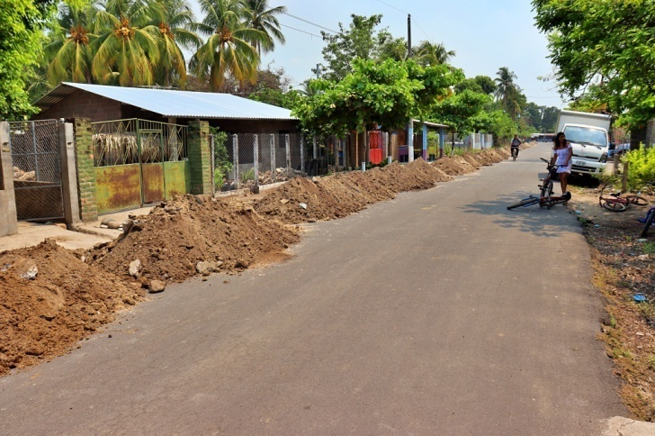
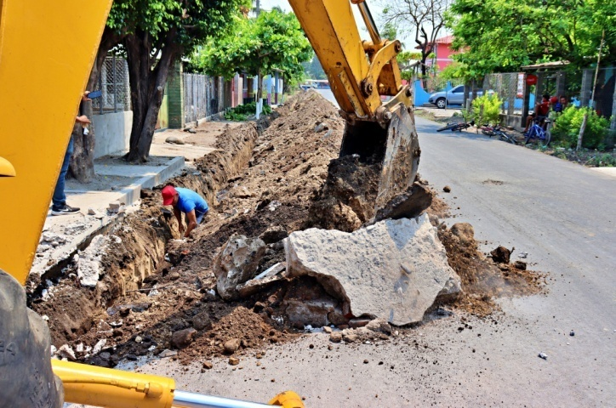
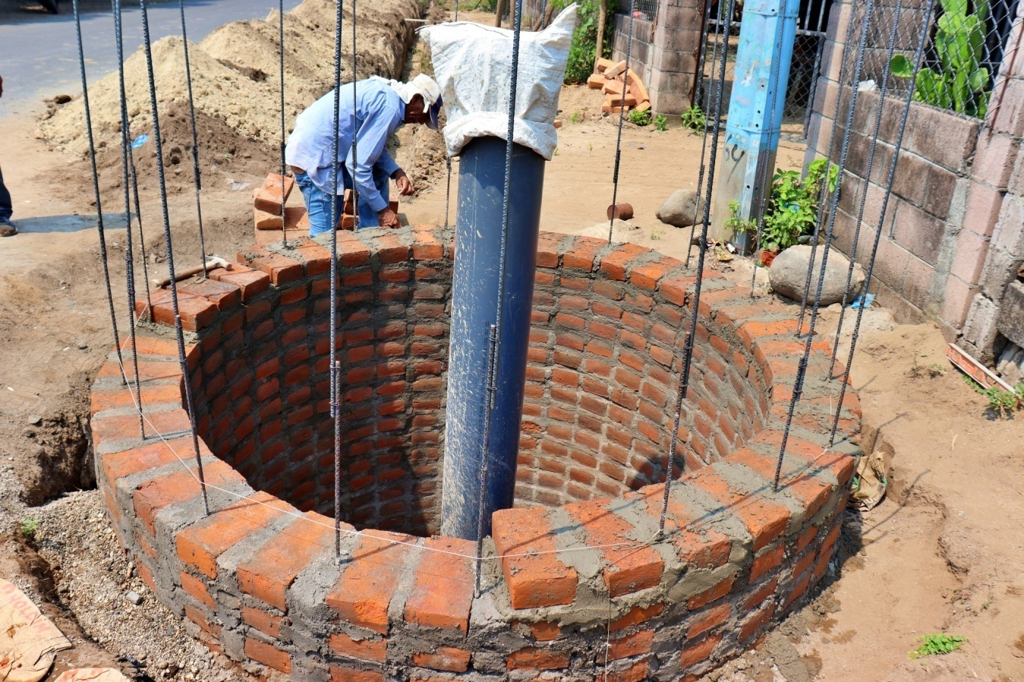

Construcción de Puente en Isla Quislua.
Armando Jirón Trabajando para las comunidades.
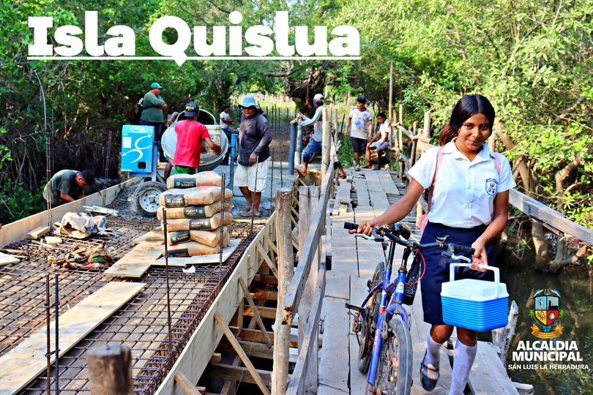

JUNIO
La belleza de San Luis La Herradura te espera.
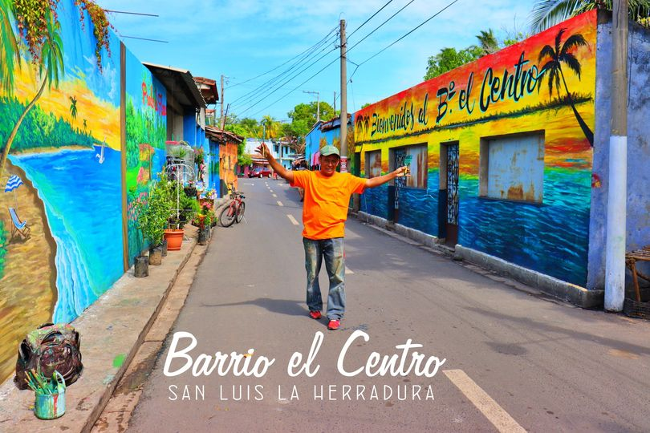

Como administración Armando Jirón, seguimos trabajando y buscando soluciones gracias a tus impuestos
Colocación de tuberías para drenaje de aguas lluvias estancadas en la calle principal de Colonia el Majahual.
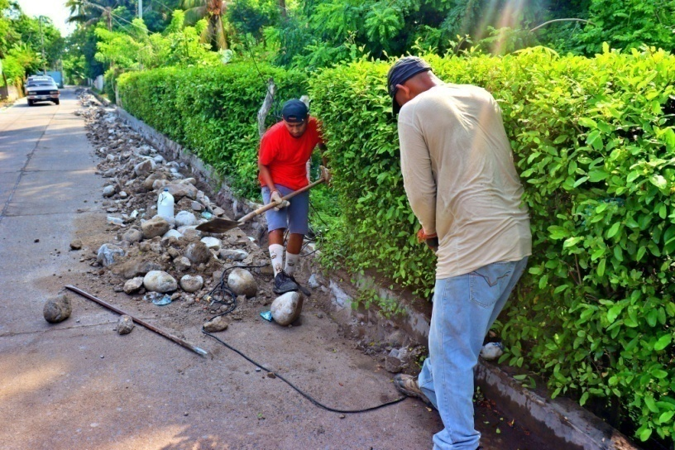
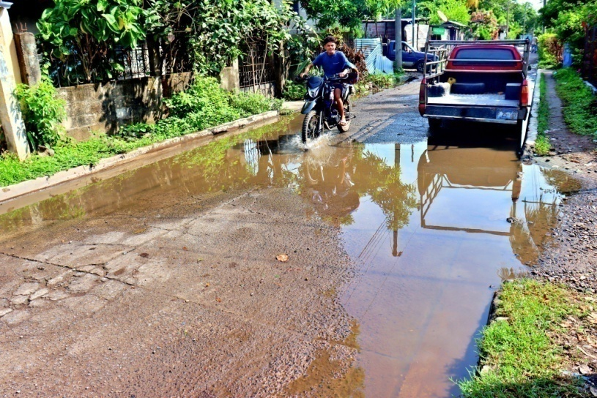

Armando Jirón te invita a una tarde alegre, para festejar juntos el día del padre. ¡No te lo puedes perder, habrá muchas sorpresas!
¡Con Armando Jirón tus impuestos, tus impuestos bien invertidos!
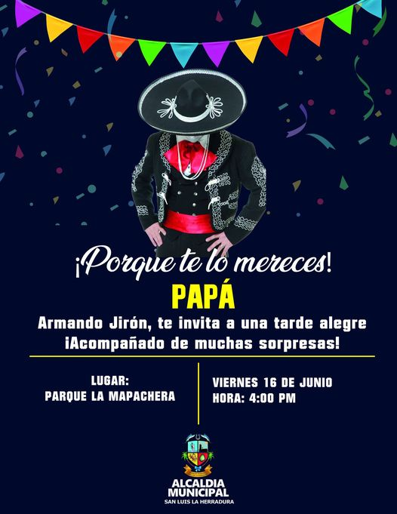

¡Armando jirón el Alcalde de todos! compartiendo con su gran familia Municipal una tarde alegre dedicada a los padres.
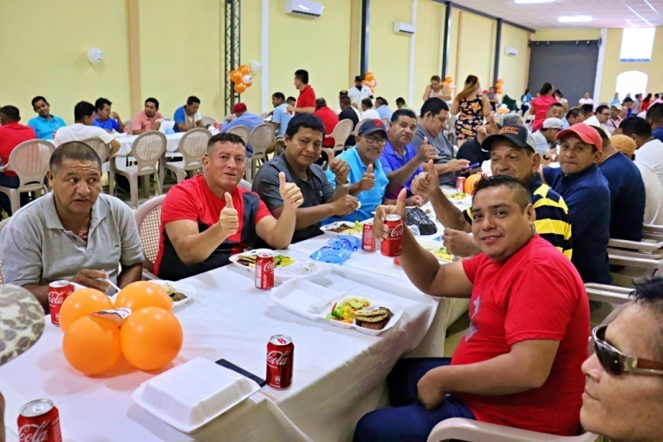
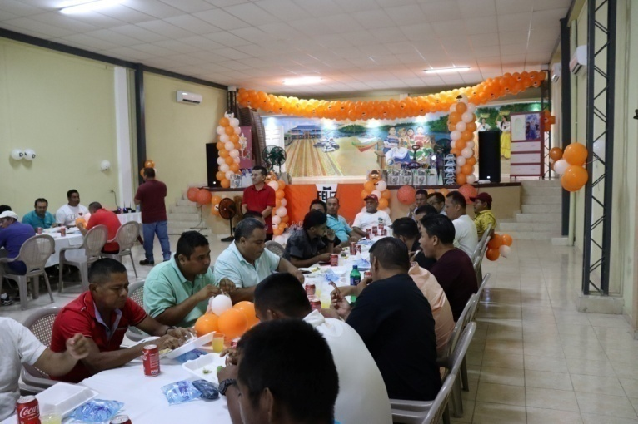

AVISO IMPORTANTE, personal de la Alcaldía Municipal se encuentra trabajando en la calle principal de la colonia el Majahual, es por eso le suplicamos a todos los que transitan en vehículos por esta calle que busquen otra vía de acceso.
GRACIAS.
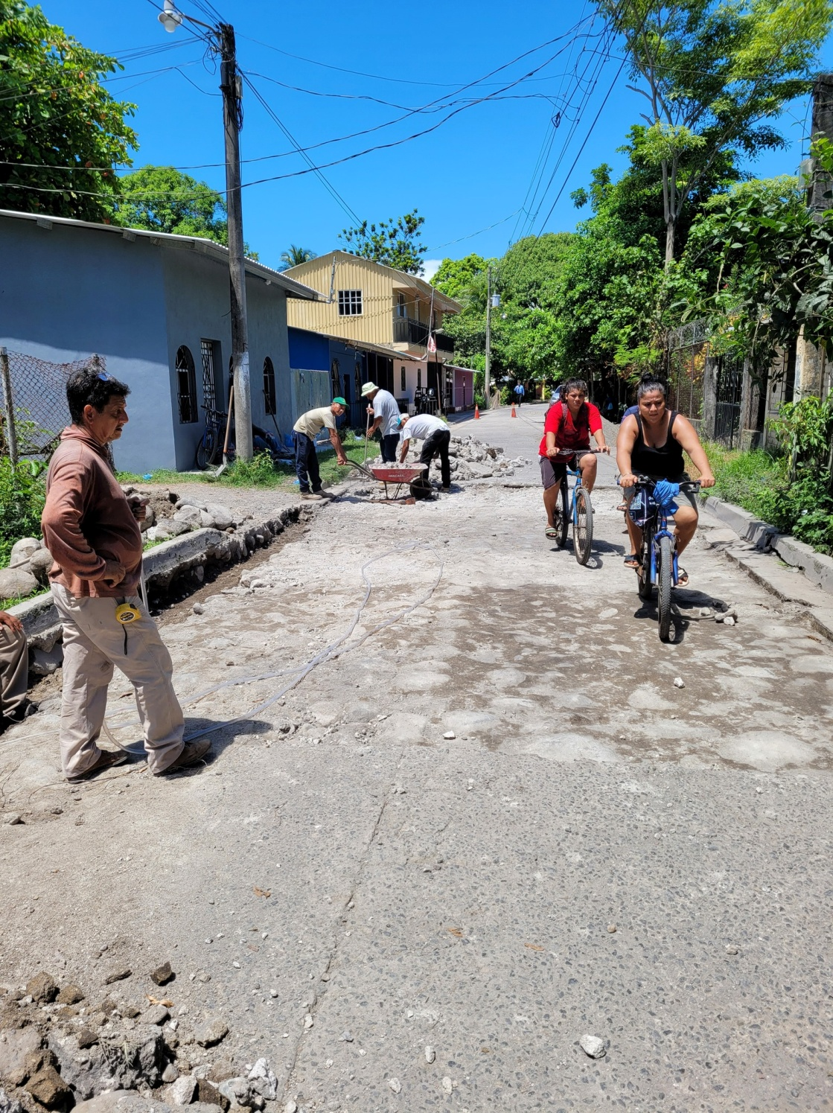

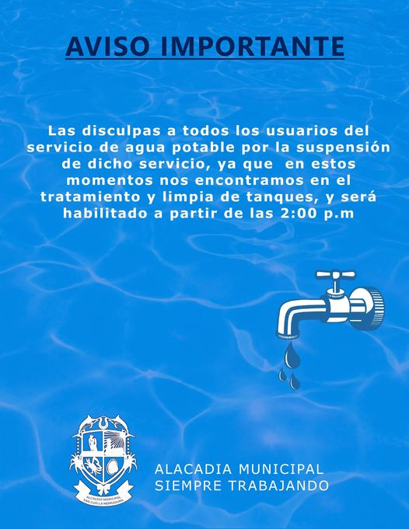
AVISO IMPORTANTE.

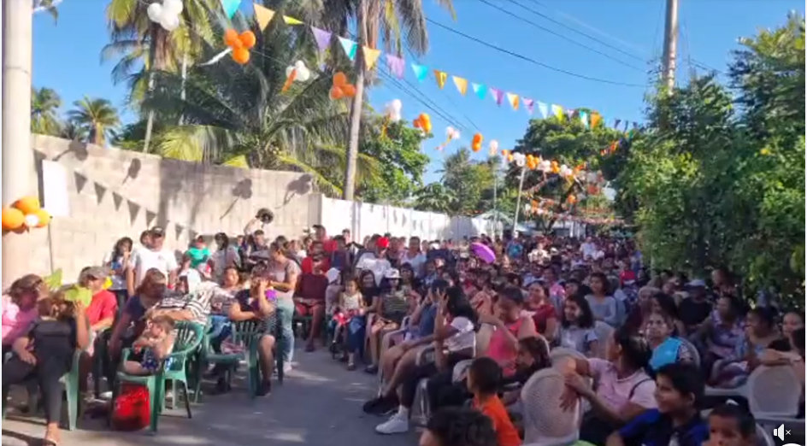
Continuamos con el gran evento de cierre de las fiestas patronales en la Colonia Brisas de Jaltepec, bulevar Costa del Sol

JULIO
Apoyando a la comunidad la Zarcera en el cierre de de sus fiesta patronales
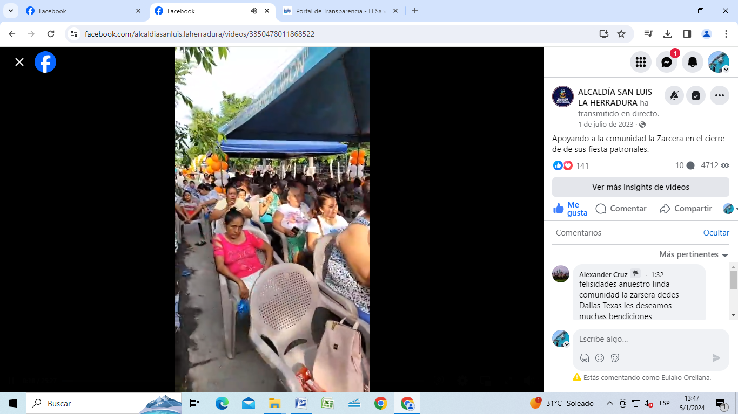
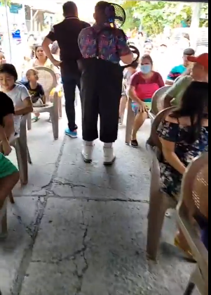

AVISO IMPORTANTE hoy 6 de julio de 2023

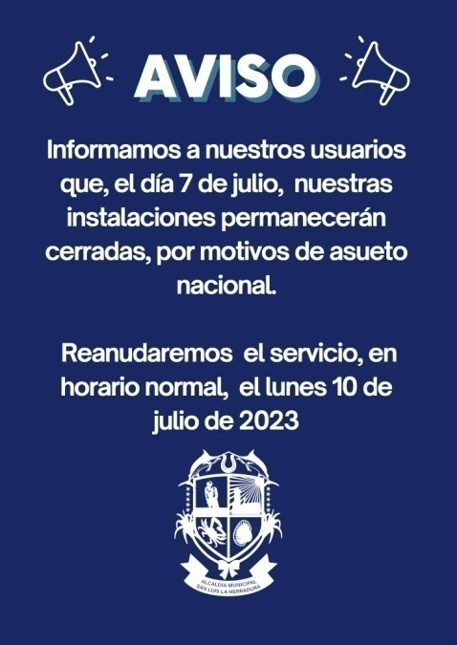
¡Atención, aviso importante!
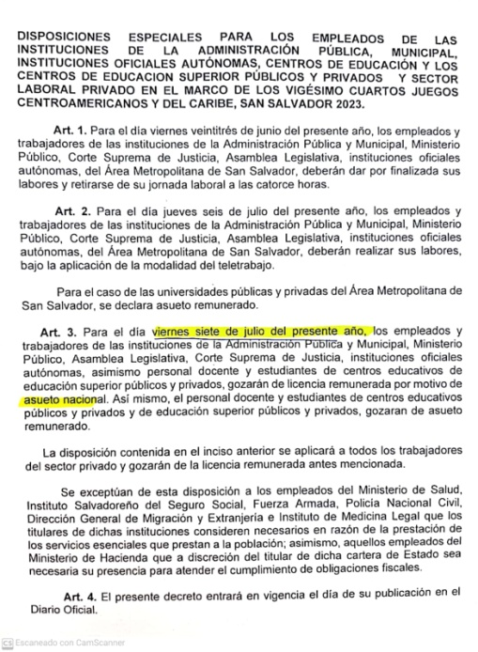

Alcaldía Municipal #siempre #trabajando en las comunidades
Construcción de puente en Isla la Calzada caserío Quislua
Armando Jirón un hombre de palabra.
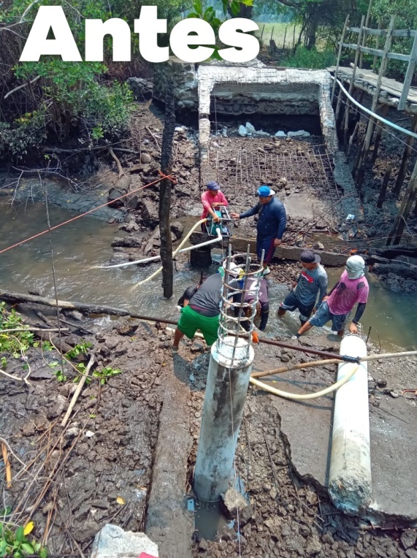
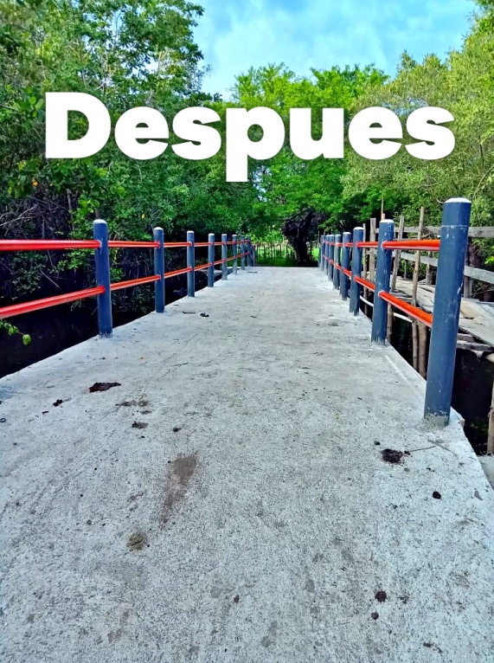

AGOSTO
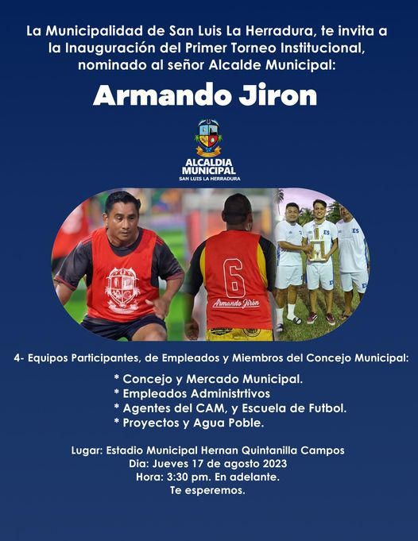
La invitación es para este jueves 17 de agosto 2023 al #GRAN torneo de futbol INSTITUCIONAL Lugar: Estadio Municipal Hernán Quintanilla Campos Hora: 3:30 pm. En adelante.
Te esperemos.

Felicidades a Los 4 equipos participantes del Torneo Institucional, Nominado: "Armando Jiron" especialmente al equipo del Concejo y Mercado Municipal. Por ser Los Campeones en la Inauguración.
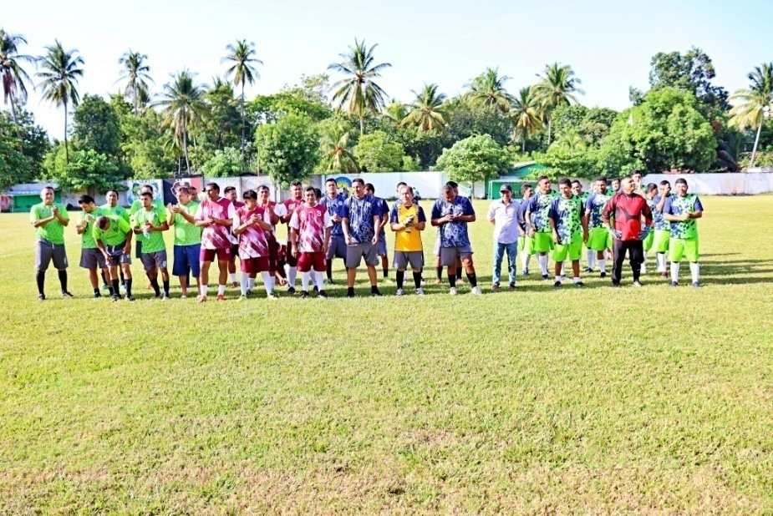

AVISO #IMPORTANTE a todas las personas que transitan por la calle que conduce al Cantón Guadalupe La Zorra se les comunica que por motivos de la colocación de concreto hidráulico en la entrada al Cantón el Escobal dicho tramo permanecerá cerrado mientras dure la obra, es por eso pedimos que por favor busquen otras villas de acceso
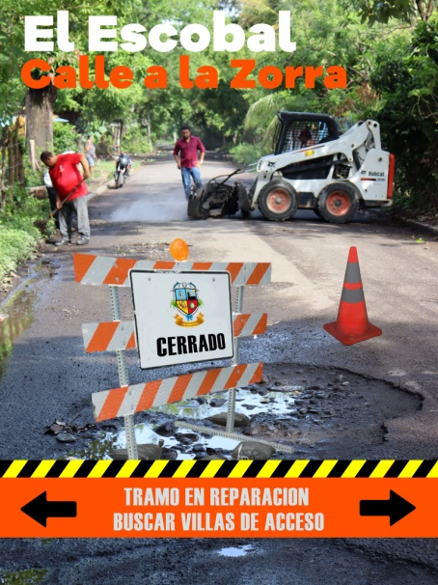

Programación Primera Fecha.
Torneo Institucional Nominado: "Armando Jirón"
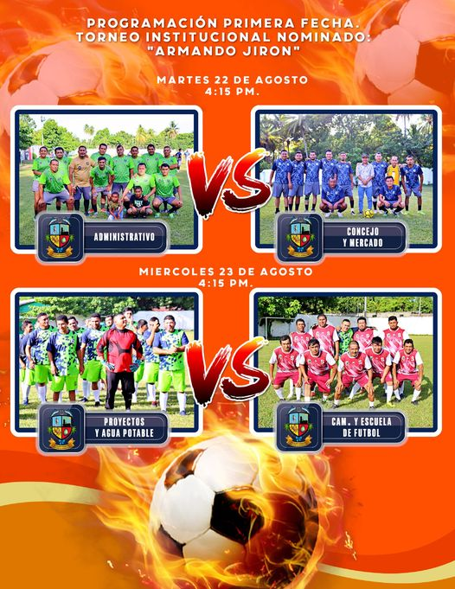

Gracias a la buena e inteligente administración de nuestro GRAN Alcalde Armando Jirón, las obras se siguen haciendo a pesar de no recibir el Fondo de Desarrollo Social “FODES” y también nuestros empleados reciben su salario a tiempo sin retrasos.
Todo esto es gracias a que tenemos el mejor administrador de tus impuestos
Armando Jirón, Alcalde de San Luis La Herradura.
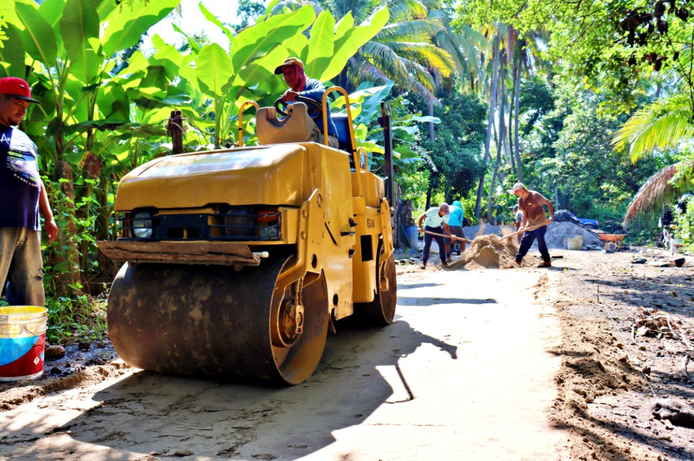

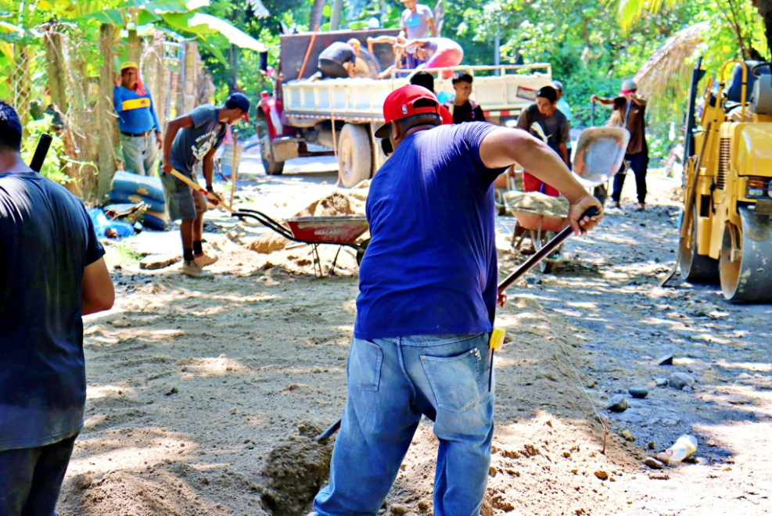

AGOSTO
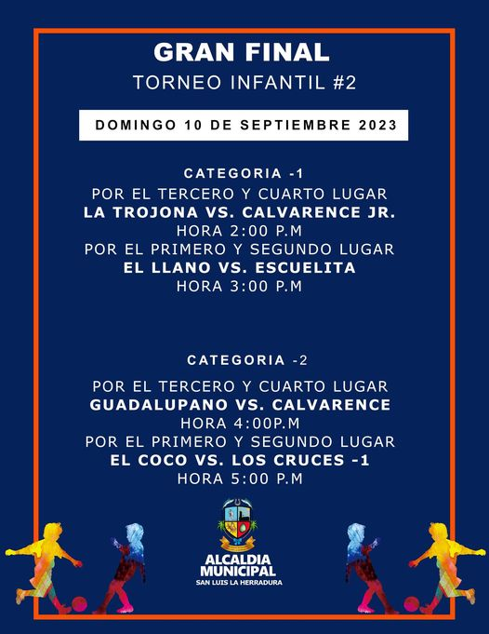

Colocación de concreto hidráulico en calle que conduce a Cantón Guadalupe la Zorra.
La Municipalidad de San Luis La Herradura sigue haciendo obras y todo es gracias al mejor administrador de tus impuestos,
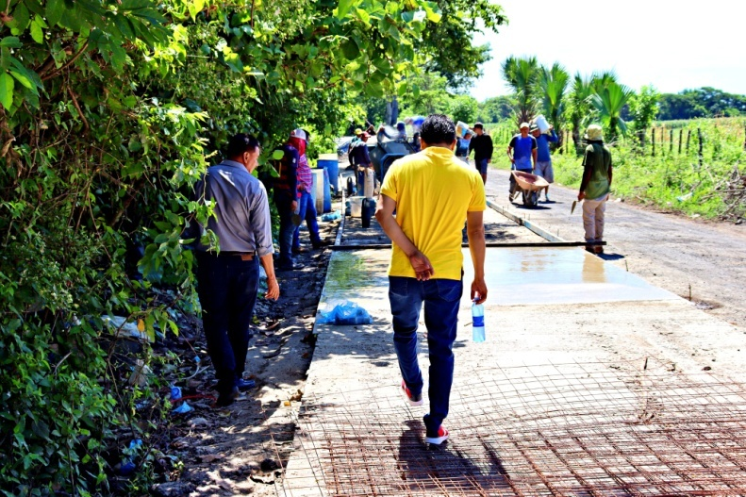
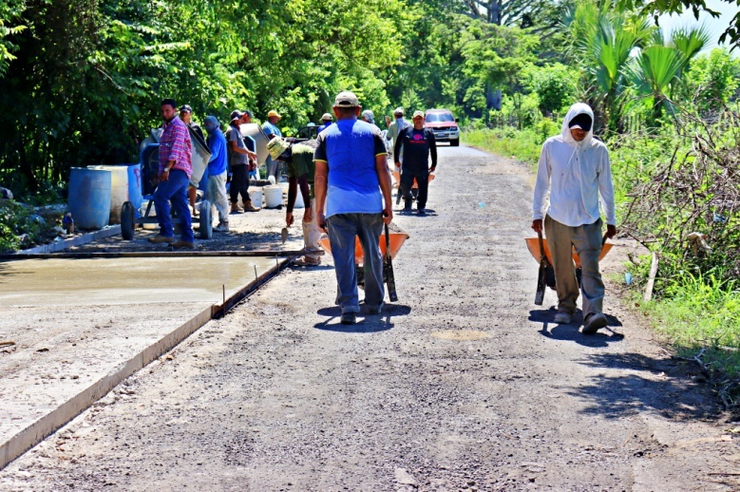
Alcalde: Armando Jirón.

Así fue la final del Torneo de futbol sala infantil.
Categoría -1
1° Lugar Escuelita
2° Lugar El Llano
3° Lugar Calvarence jr.
4° Lugar La Trojona
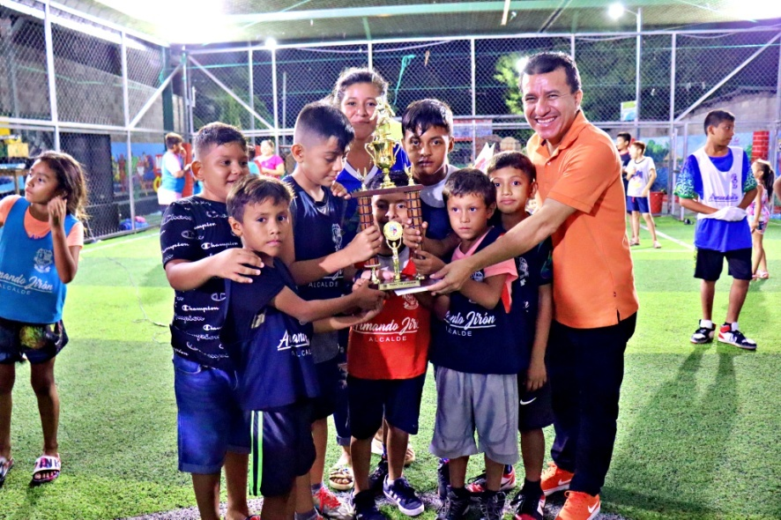

Categoria-2
1° Lugar El Coco
2° Lugar Los Cruces
3° Lugar Guadalupano
4° Lugar Calvarence
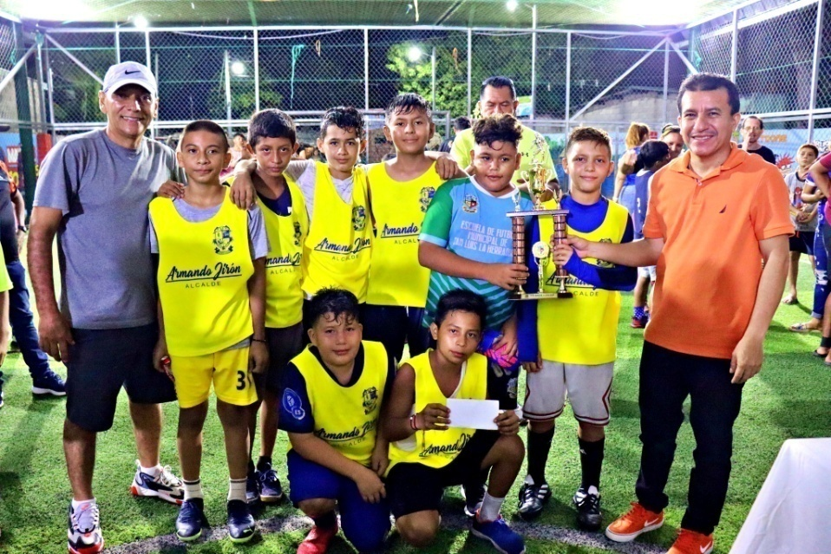

El próximo 28 de septiembre tendremos la inauguración del gran torneo femenino de futbol sala nominada: Dalia Castro Portillo.
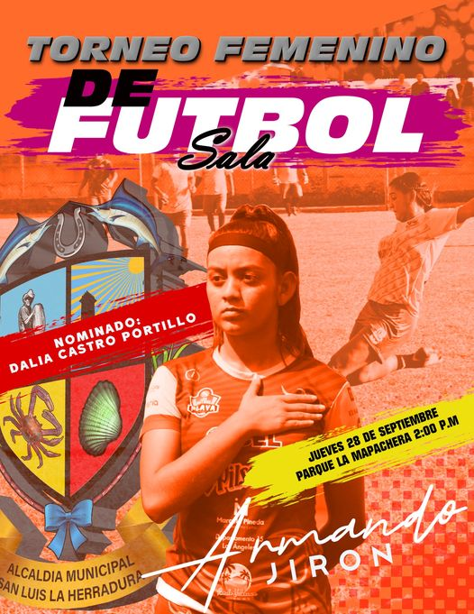

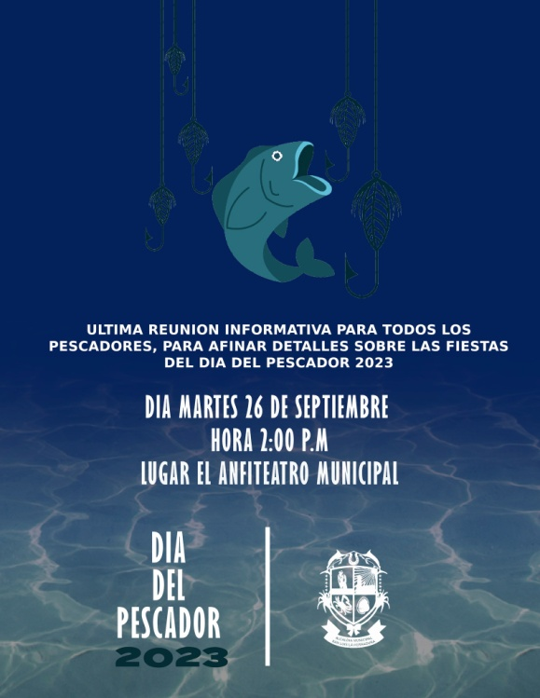
Atención a todos los pescadores que deseen participar en las fiestas del día del pescador2023 se les hace la invitación a la última reunión este martes 26 de septiembre a las 2:00 p.m en el Anfiteatro Mu nicipal

La Inscripción está abierta para todos los quieran participar en el 2° Concurso de bici-carretones decorados con motivos a la pesca, la convocatoria es para las cooperativas y pescadores independientes de San Luis La Herradura


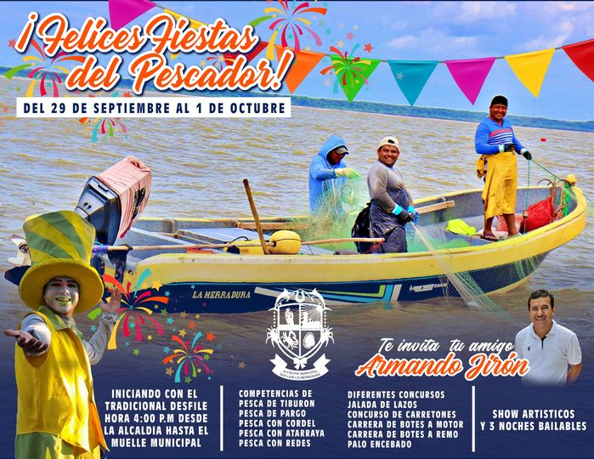
Estamos a pocos días de celebrar nuestras fiestas en honor a todos los pescadores de San Luis La Herradura, pero la diversión es para todos, es por eso que invitamos a todo El Salvador y turistas extranjeros para que vengan a disfrutar de estas celebraciones pintorescas llenas de mucha cultura y tradiciones artesanales de pesca te esperamos.

SEPTIEMBRE

Aprovecha la nueva DISPENSA DE INTERESES Y MULTAS en todos tus pagos de las obligaciones Tributarias Municipales.

Por su seguridad y la de los demás hacer caso a las siguientes recomendaciones.
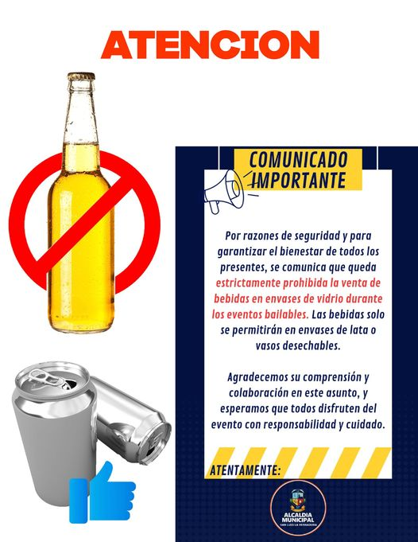

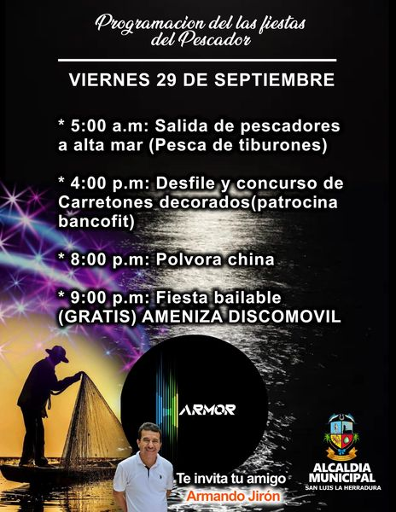
Programación de las Fiestas del pescador 2023

Atenciones participantes de la competencia de botes a motor.
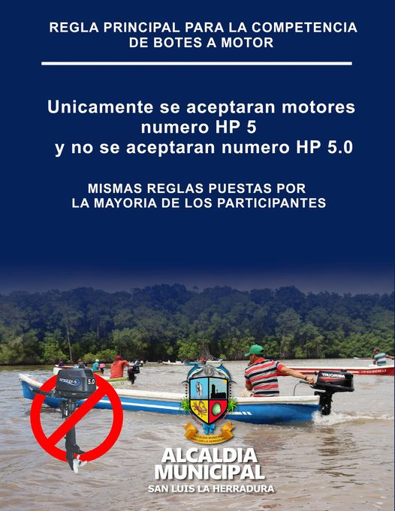

Con todo respeto la Mariscada es para el que esté presente en ese momento.
No te la puedes perder.
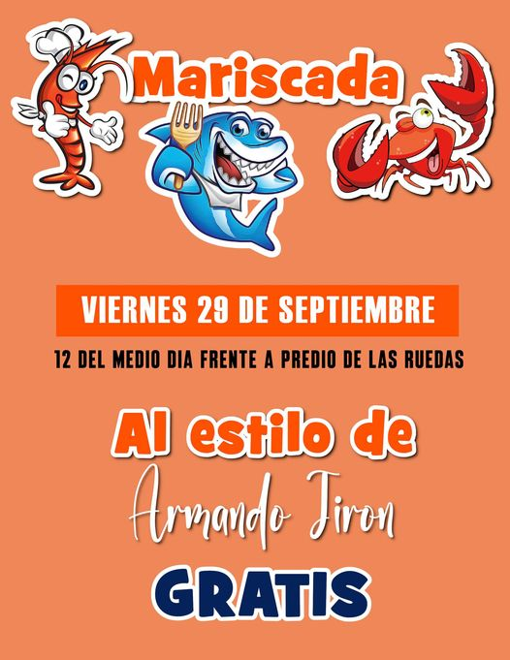

AVISO IMPORTANTE
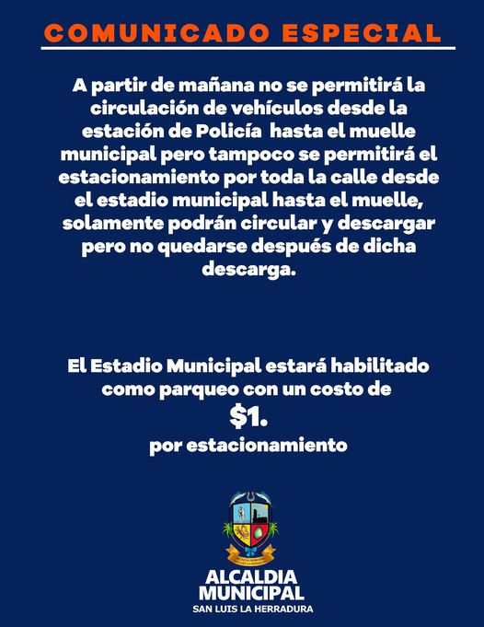

Únicamente para los que les encanta bailar, 3 noches de pura pachanga totalmente GRATIS.
Al estilo de tu gran Alcalde 4x4
Armando Jirón
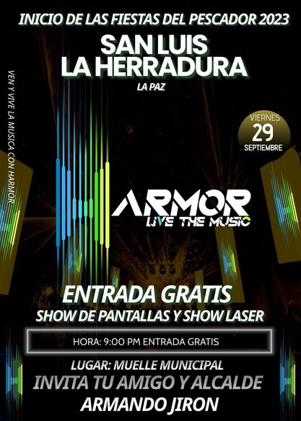
OCTUBRE
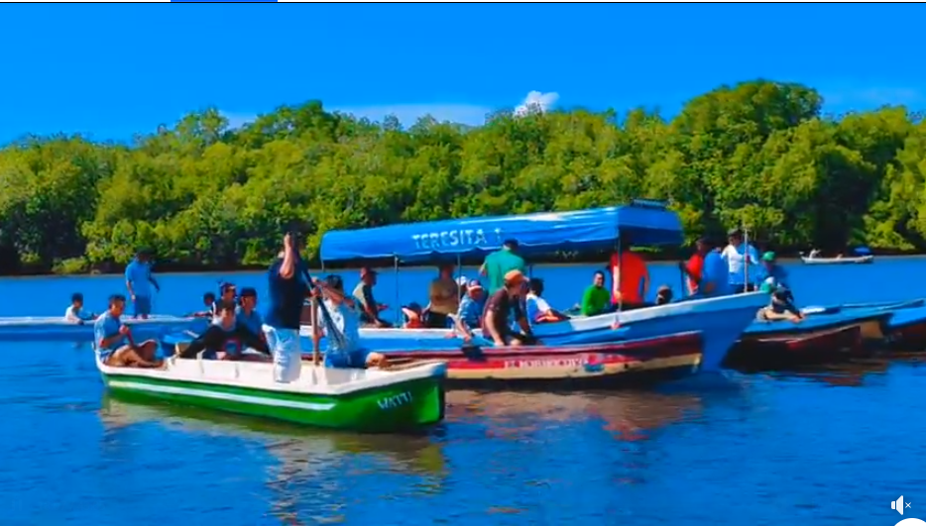
A punto de arrancar con la competencia de botes ha remo desde el Conchal hasta el muelle

Y una de las cosas que no debe de faltar en todo evento de nuestro Alcalde 4x4 Armando Jirón es la lluvia de premios en diferentes concursos.
A partir de las 2:00 p.m en adelante.
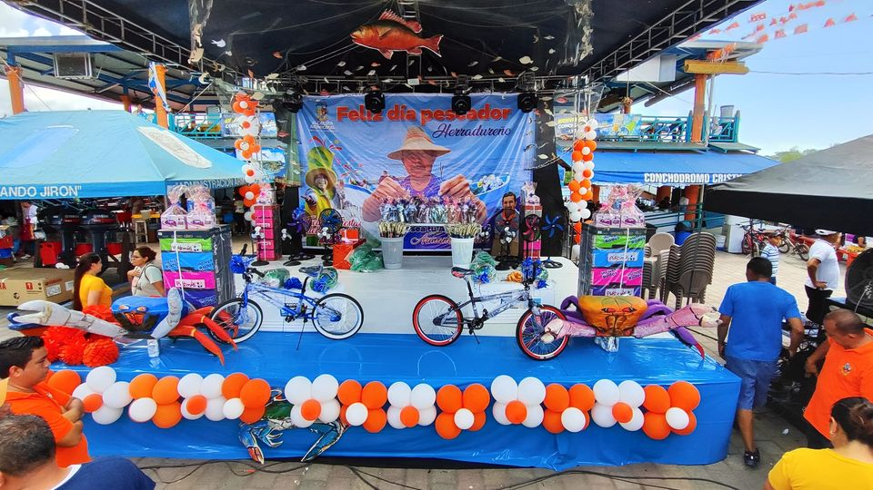

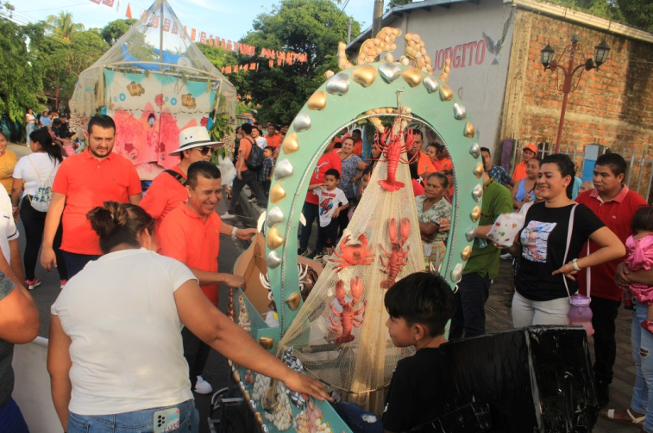
Con alegría y mucho colorido inició el desfile de las fiestas del pescador y presentación de carretones decorados 2023, gracias a la buena administración de nuestro alcalde Don Armando Jirón, los herradureños disfrutaron de unas festividades alegres y de calidad.
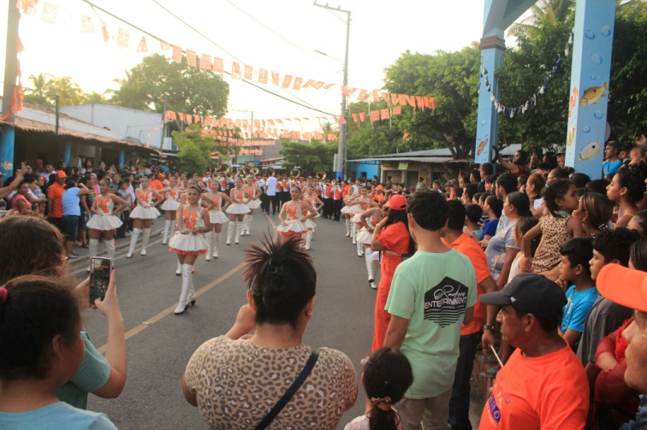
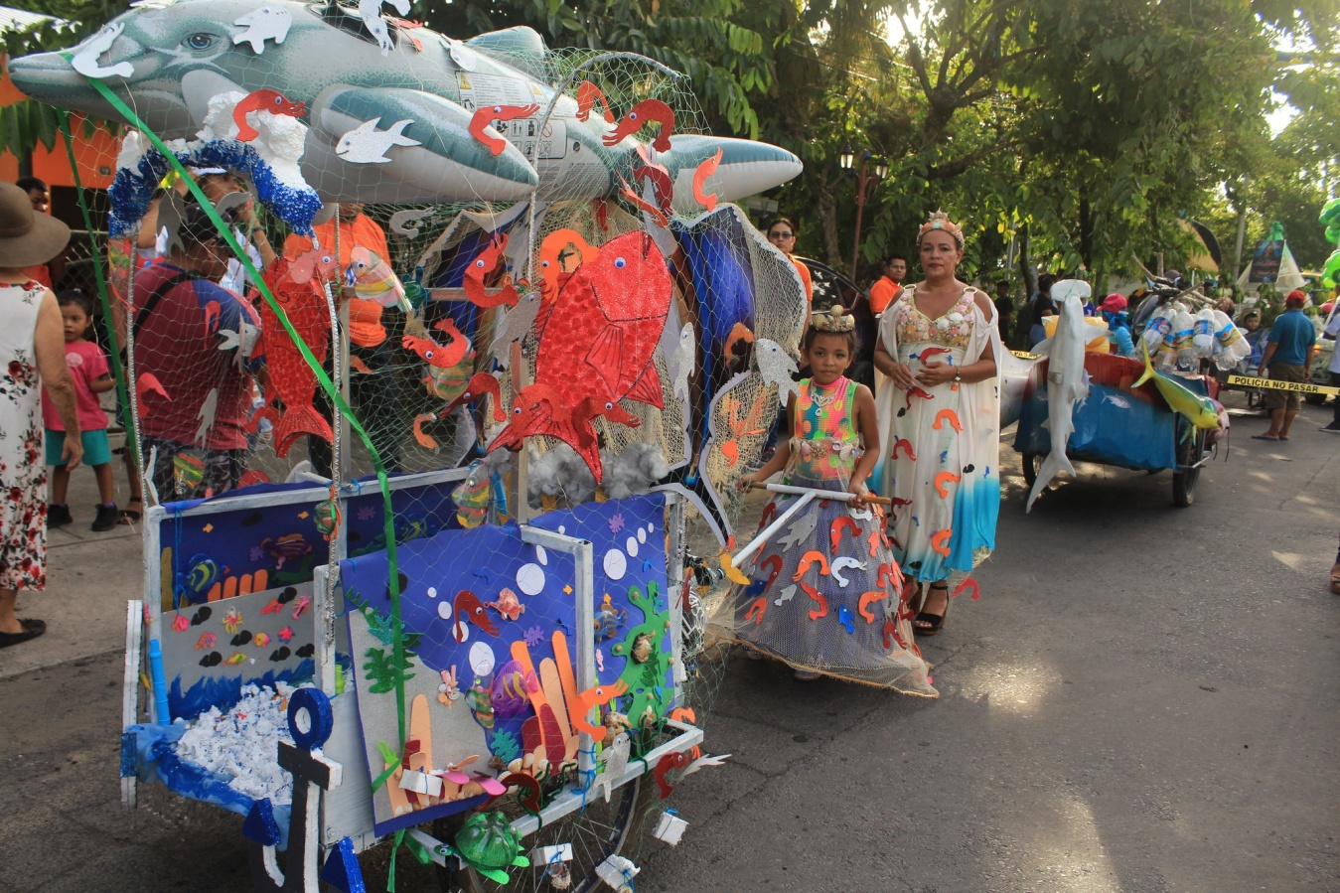

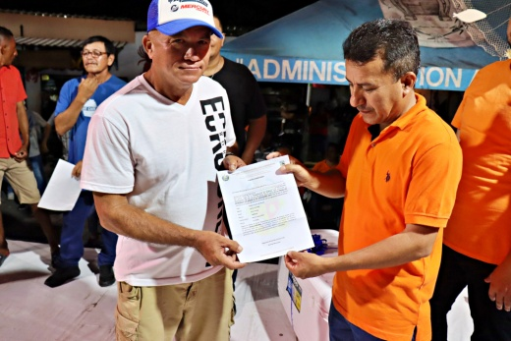
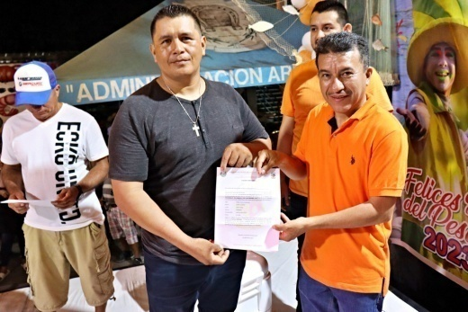
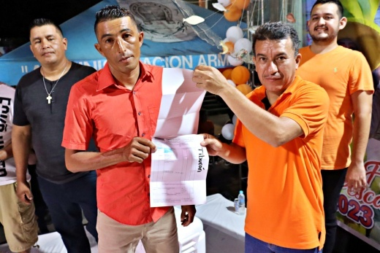
Como toda competencia tiene ganadores aqui les presentamos a los ganadores de las diferentes competencias de las Fiestas del pescador 2023.

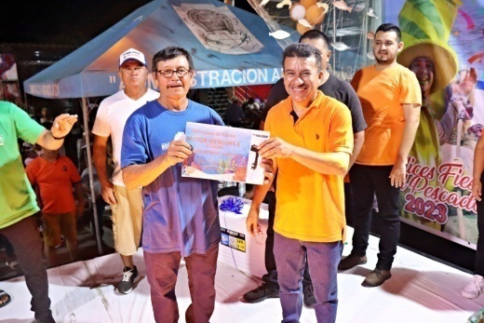
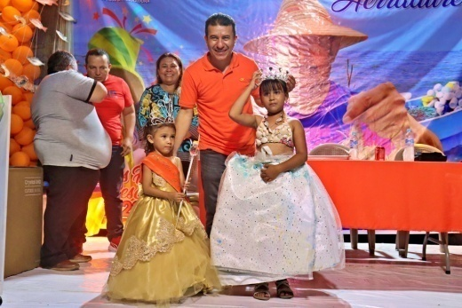
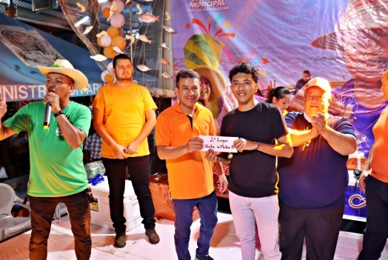

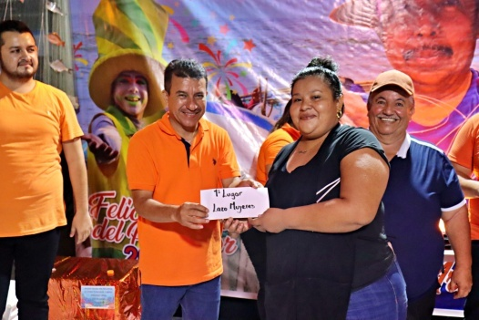
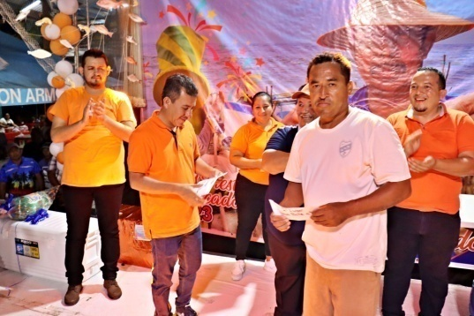
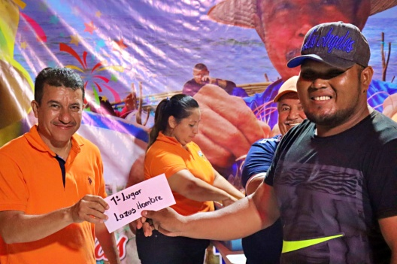

Están todos invitados al 7° Festival del Coctel Mixto
SOLO AQUI SANLUISLAHERRADURA un Festival de puro sabor



Seguimos haciendo obras gracias a la buena administración de nuestro alcalde 4x4 Armando Jirón el alcalde de los proyectos
Tus impuestos bien administrados.
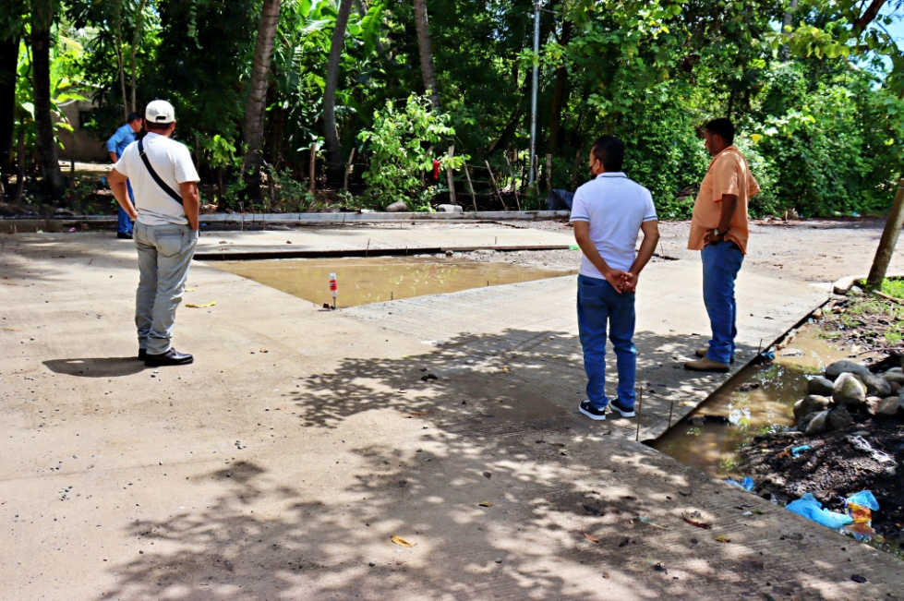

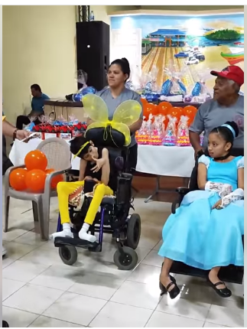
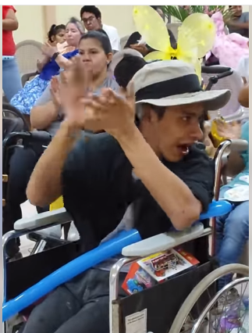
Así fue como nuestro gran alcalde Armando Jirón celebro con los niños especiales "el Día del Niño"
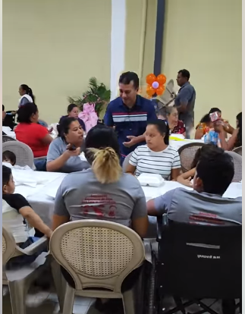
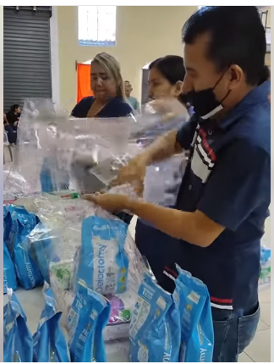
La Municipalidad de San Luis La Herradura, invita a todos los representantes de los equipos participantes del tradicional “Torneo Navideño 2023-2024”, a reunión de carácter informativa; el día: lunes 23 de octubre de 2023, a las 3:30 pm. en Sala de Reuniones del COEM. Alcaldía Municipal de esta Villa.
Equipos invitados:
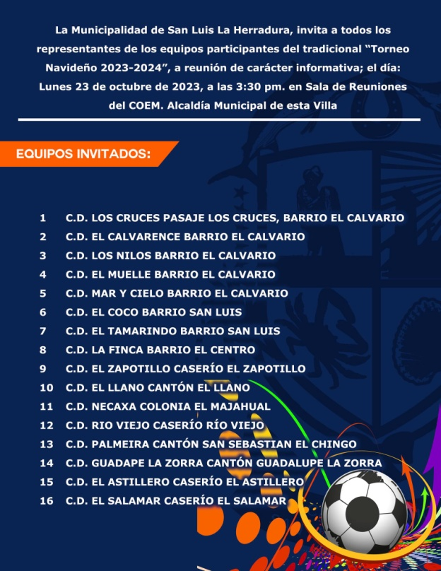

Hoy lunes 23 de octubre de 2023 dimos inicio con la tradicional jornada de limpieza del cementerio municipal para que el próximo 2 de noviembre todos los visitantes lo encuentren muy limpio.
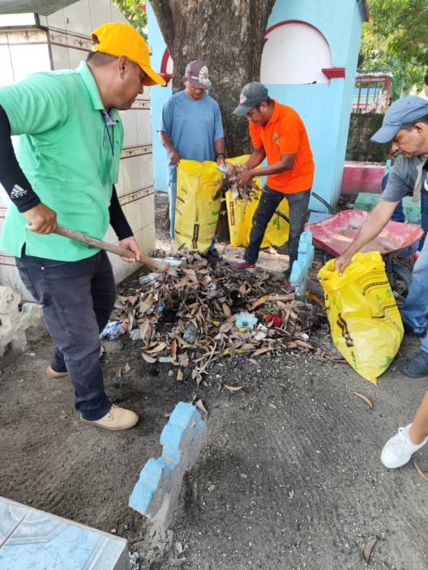
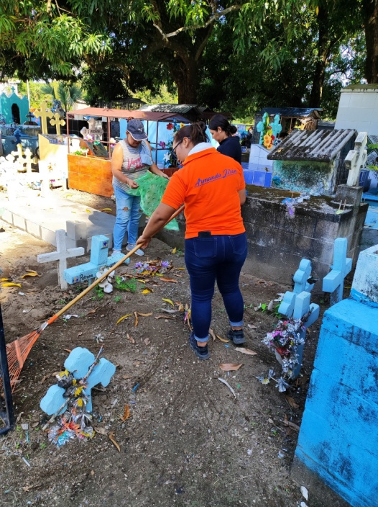

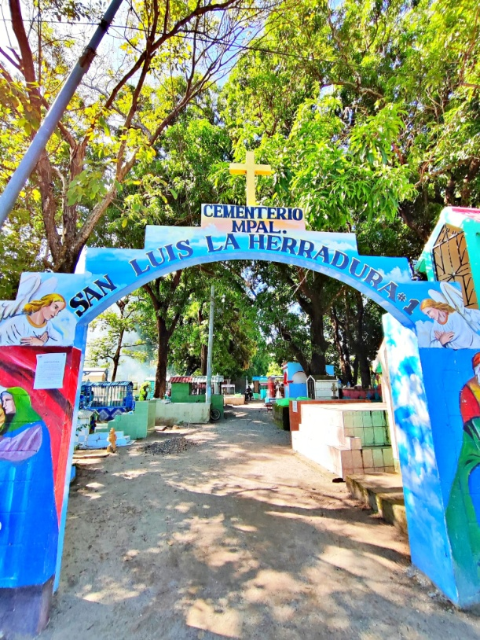

Te invitamos a que nos acompañes este jueves 26 de octubre a la Conmemoración del Día de la Mujer Rural de nuestro municipio, en el cuál estarán participando mujeres de los diferentes cantones
Iniciando con una caminata desde la Plaza Las Banderas a las 8:00 a.m. hacia Calle Principal del Barrio Guadalupe, contiguo a la Alcaldía Municipal. Habrán muchas sorpresas. ¡NO FALTES!



Esta es una invitación especial para todos los niños de San Luis La Herradura, trae a tu niño o niña para se divierta a los GRANDE CON Armando Jirón el Alcalde CACHIMBOM.


Hoy conmemoramos el Día de la Mujer Rural en nuestro municipio con el apoyo de LAS DIGNAS, CORDES, CRIPDES y Alcaldía Municipal de San Luis La Herradura coordinado por la Unidad Municipal de la Mujer, en donde participaron más de 300 mujeres de diferentes cantones y comunidades del municipio y zonas aledañas, bajo el lema: "Unidas por el reconocimiento al aporte de las Mujeres Rurales a la economía". Las mujeres rurales emprendedoras ofrecieron a la venta sus productos reconociendo la labor que ellas realizan en sus comunidades. Asimismo, tuvimos la participación de organizaciones de mujeres de diferentes lugares que se unieron a este evento conmemorativo.
Conmemoración del Día de La Mujer Rural San Luis La Herradura

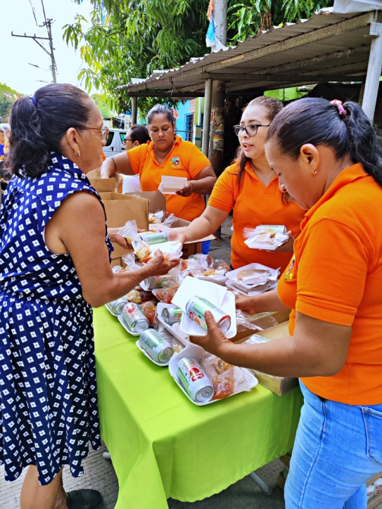
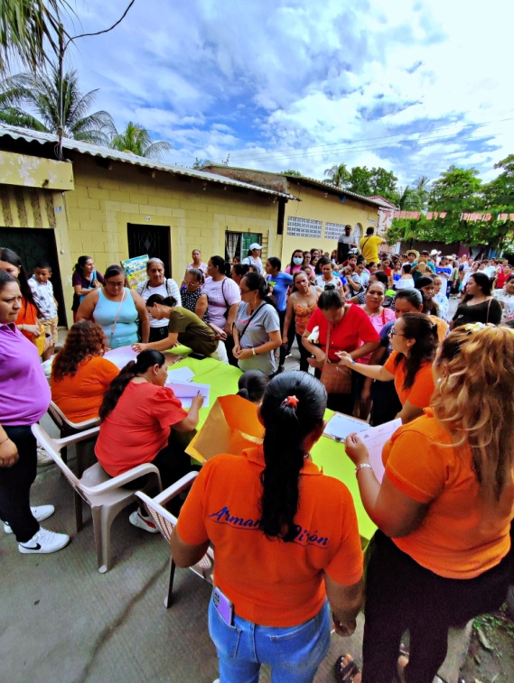

Ante la emergencia que hay en estos momentos por causa de la tormenta tropical PILAR que está causando estragos en nuestro país estamos preparados para cualquier situación que se salga de control, en coordinación con las autoridades correspondientes y Protección Civil
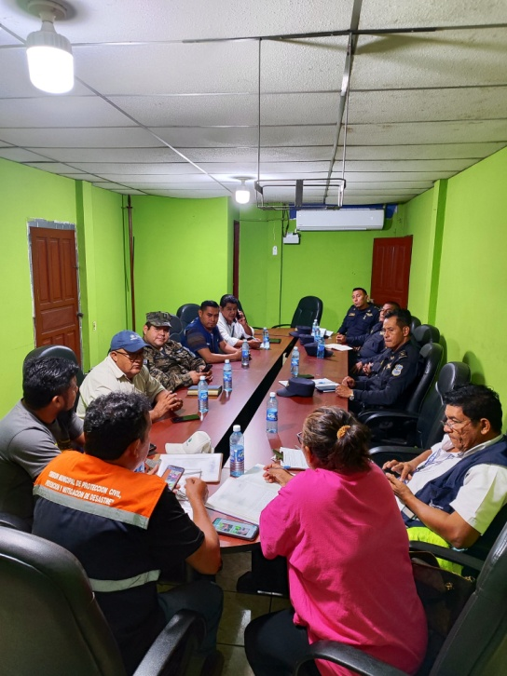
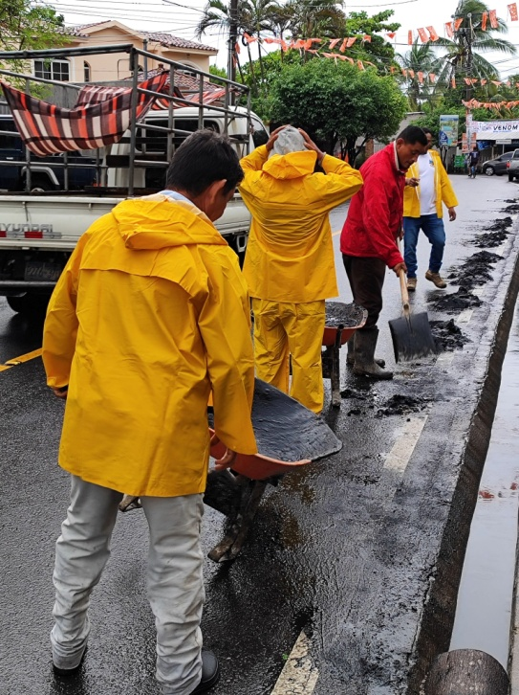

NOVIEMBRE
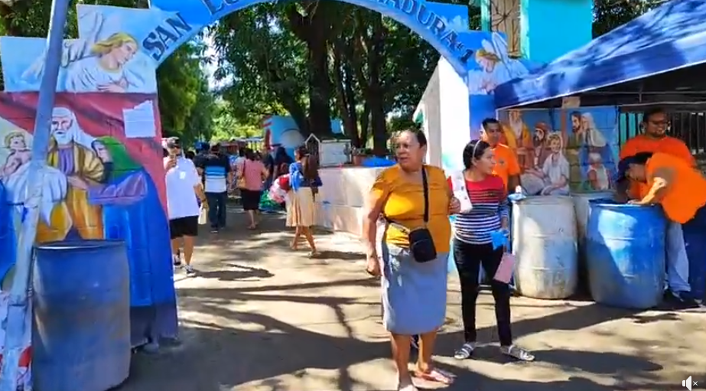
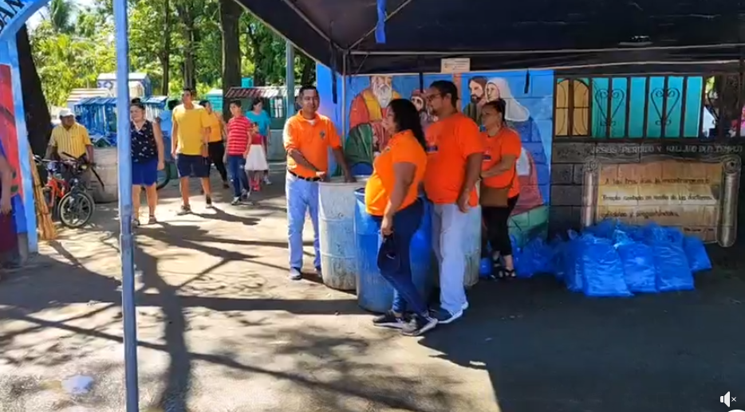
Haciendo presencia al Cementerio Municipal de San Luis La Herradura con entrega de agua a todas las persona que han hecho presencia a enflorar a sus seres queridos.

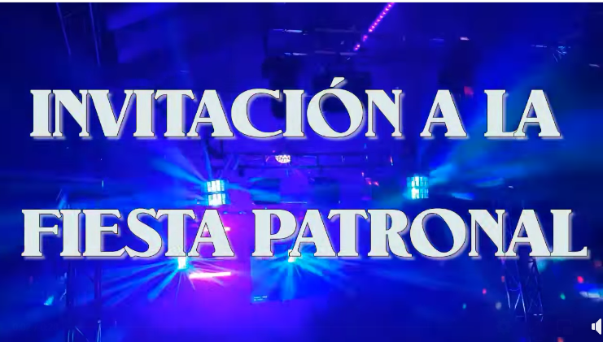
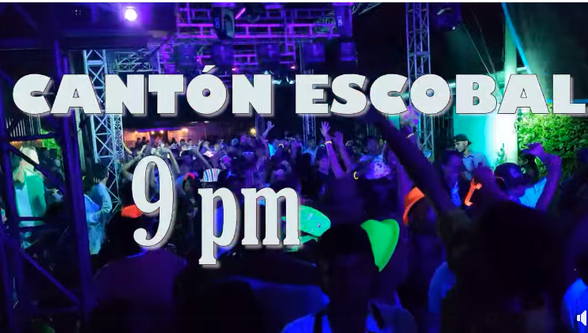
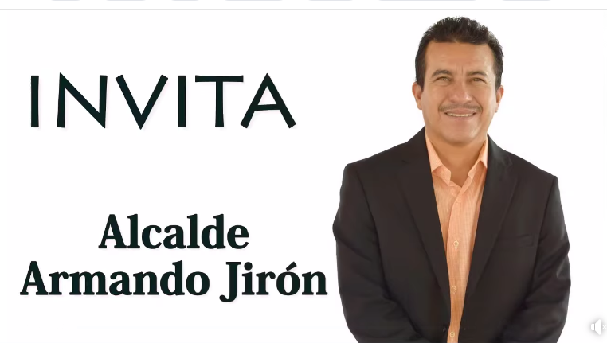
Felicidades San Martin el Escobal por estar celebrando sus Fiestas Patronales.

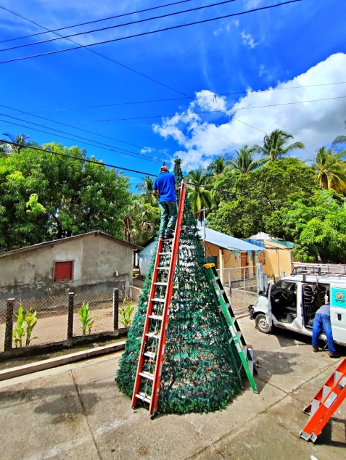
Damos inicio a una de las actividades más emblemáticas del año y es la colocación de los arbolitos navideños en diferentes comunidades, parques y plazas de nuestro querido San Luis La Herradura para darle la bienvenida a la navidad 2023-2024
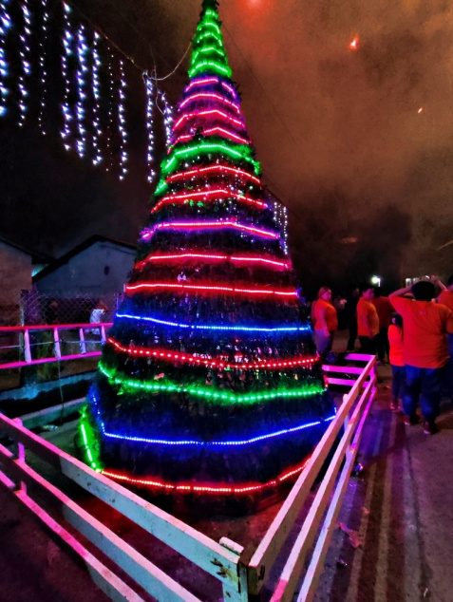

Continuamos limpiando el estero de Jaltepeque con el objetivo de evitar la contaminación y salvar la fauna de nuestro estero.
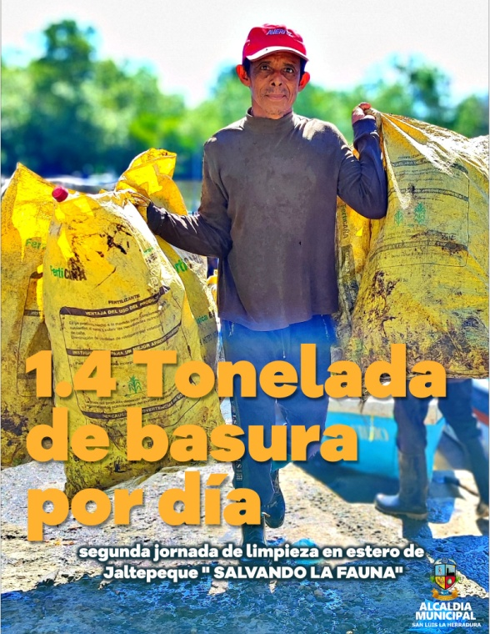

Pescadores afectados por la veda de camarones son beneficiados a través de los programas de limpieza que la Acadia Municipal viene desarrollando por meses en el estero de Jaltepeque.
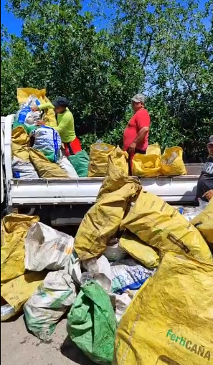
Gracias a la buena iniciativa de nuestro Alcalde don Armando Jirón.
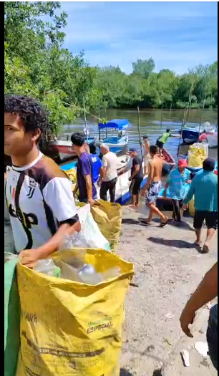
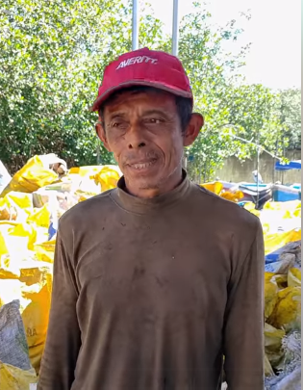
Lo seguiremos haciendo todo el tiempo que sea necesario
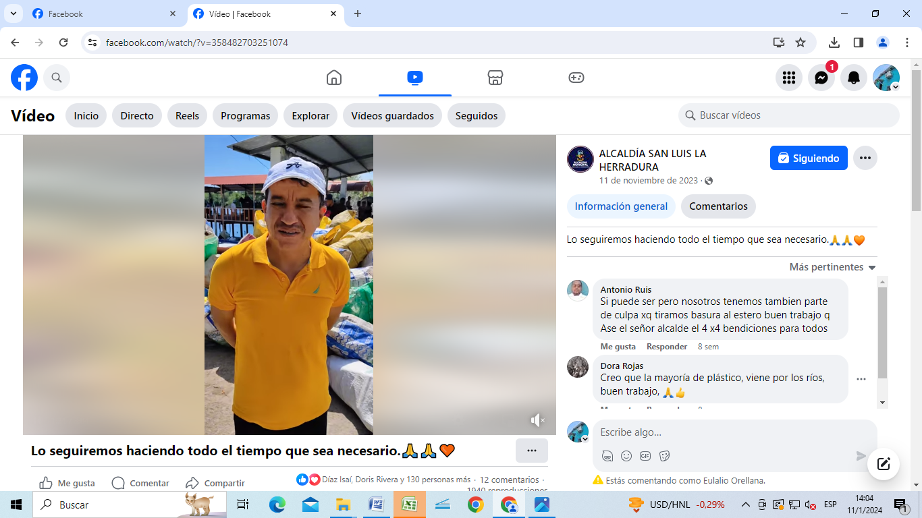

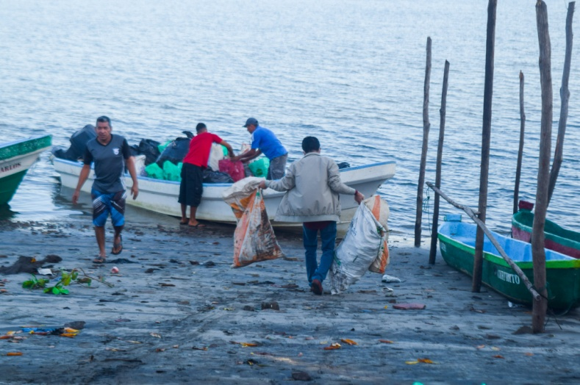
El 2 de diciembre de 2019 empezamos a limpiar nuestro estero de Jaltepeque y lo seguiremos haciendo, porque solo así podremos combatir la contaminación que destruye la vida de todo lo que habita en el estero y en los manglares.
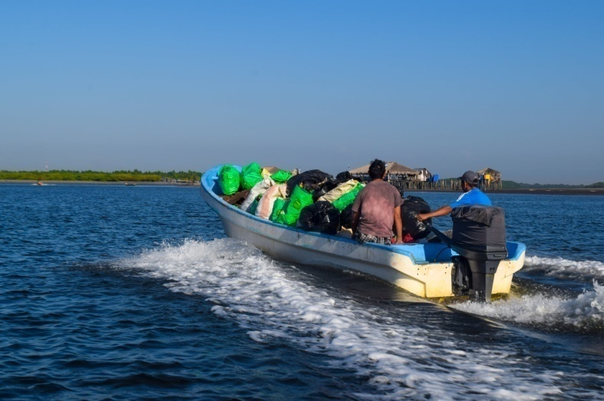
Puedes compartir este video para más personas lo vean y se sumen a lucha en contra de la contaminación.
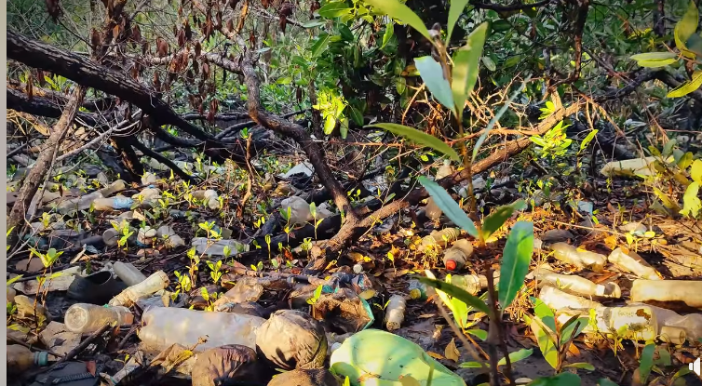
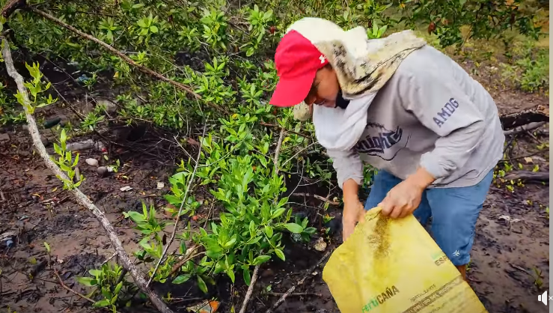
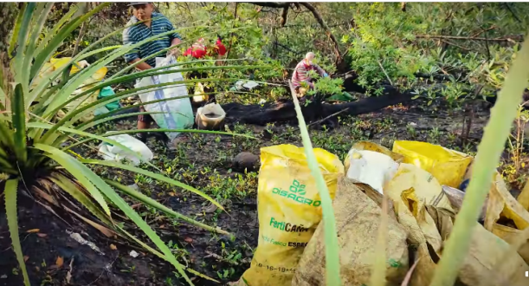

Nuestro Alcalde Municipal Armando Jirón te invita a la gran Inauguración del Torneo Navideño 2023-2024 nominado "Expedicto Cruz" el día 18 de noviembre del presente año, a partir de las 7:30 am.
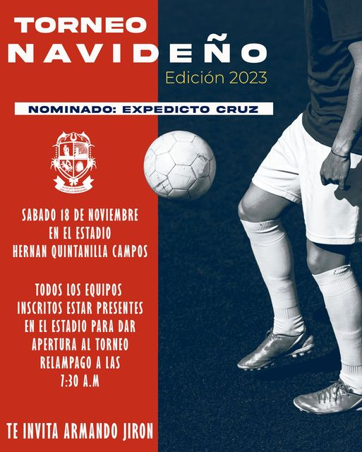

Este día se entregaron los uniformes deportivos a los representantes de cada equipo que participaran en el tradicional TORNEO NAVIDEÑO edición 2023 el día sábado 18 de noviembre.
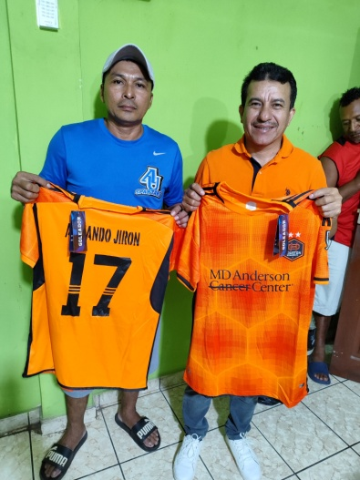
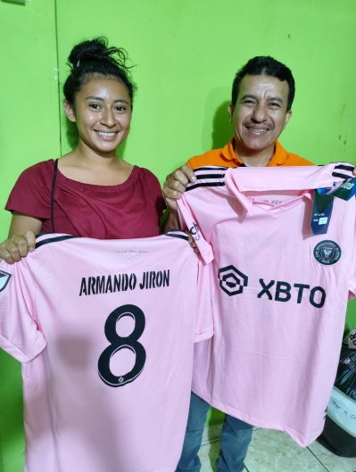
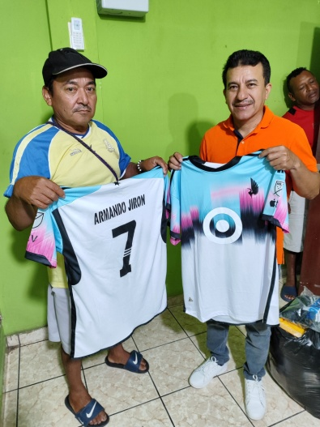

Inauguración del Torneo Navideño 2023 nominado "Expedicto Cruz"
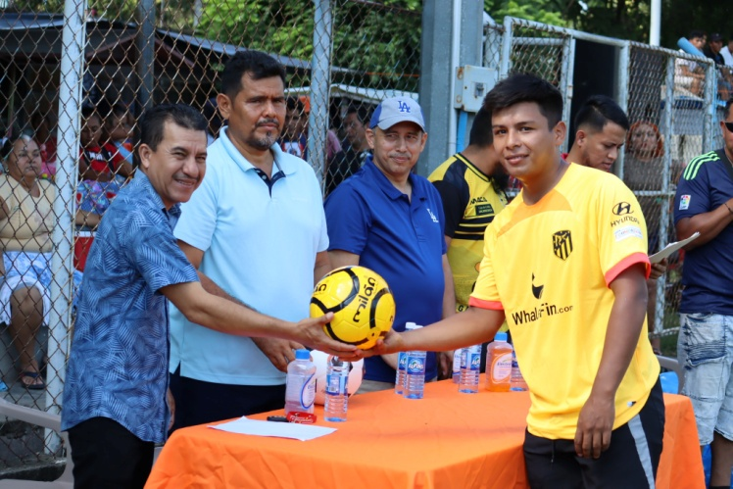

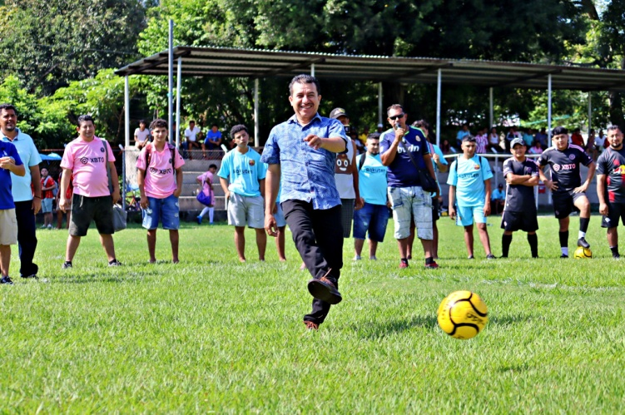

Les presentamos a los ganadores del Torneo Relámpago Navideño 2023.

1er. Lugar C.D Caloc
2do. Lugar C.D Nuevo Salvadoreño
3er. Lugar C.D Los Patios
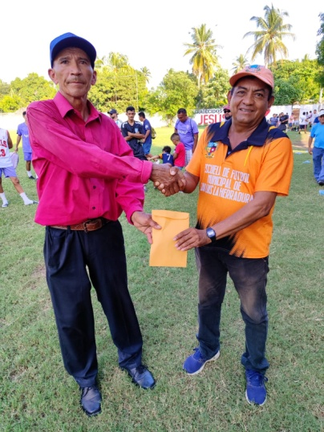
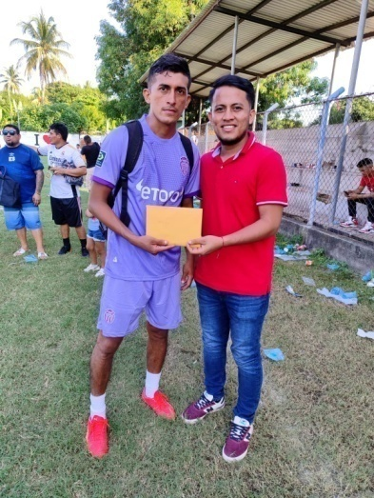
4to. Lugar C.D Truck Inox (La Arenera)
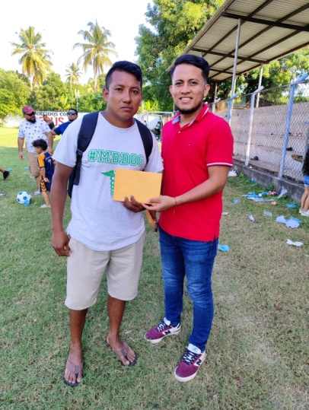
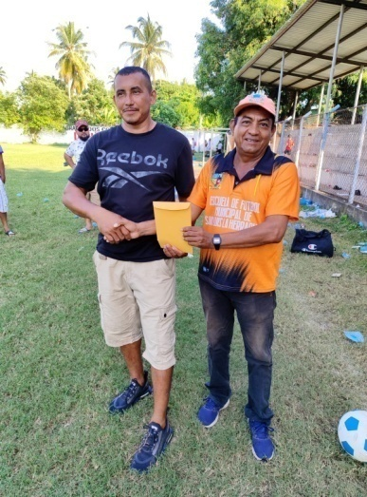

Vamos todos en familia al muelle de la Herradura y disfrutemos de una noche inolvidable con muchas cosas para disfrutar, este 30 de noviembre desde las 10 de la noche hasta el amanecer.


Ven acompáñanos y pásala bien en familia.
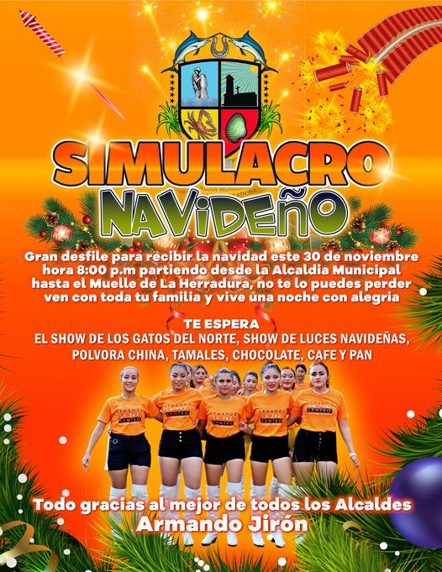

DICIEMBRE

Gran fiestón navideño en Caserío Bordo Chele, en Boulevard Costa del Sol, no te lo puedes perder.

Celebración navideña con los niños especiales en coordinación con la asociación guerreros de Dios y alcaldía municipal
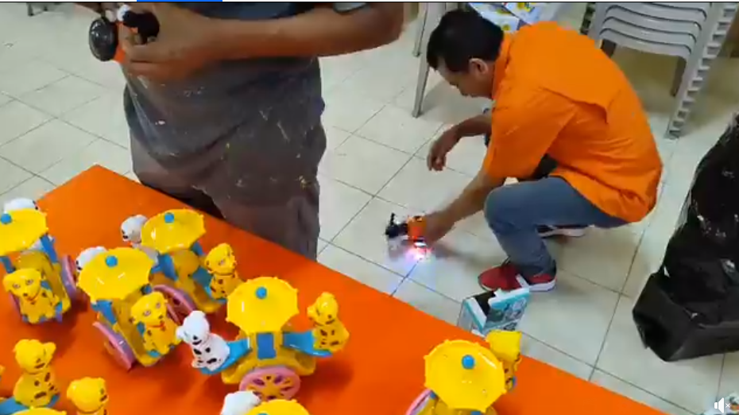

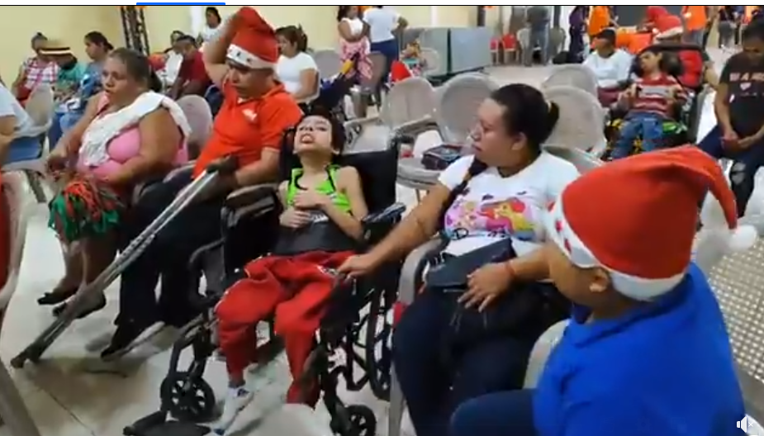
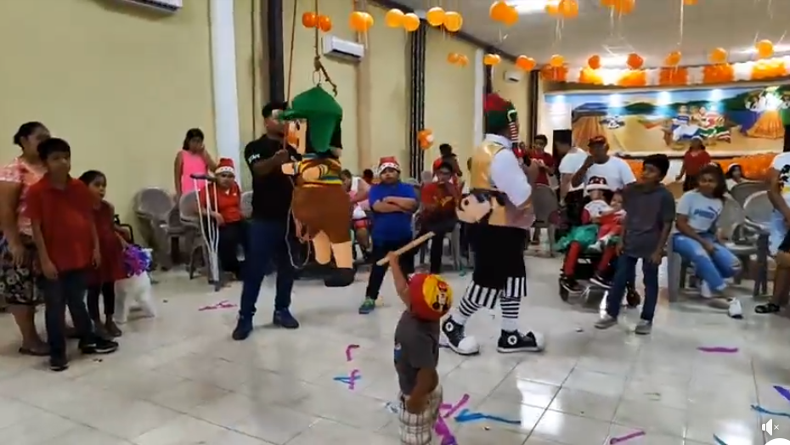
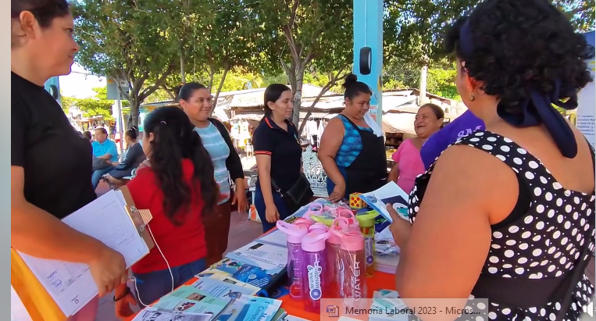
En el marco del Día Internacional de la Eliminación de la Violencia contra las mujeres y Los Derechos Humanos, este día en coordinación con LAS DIGNAS, CORDES, CRIPDES/SOLIDAR, la Procuraduría para la Defensa de los Derechos Humanos PDDH y la Unidad Municipal de la Mujer, realizamos en puntos estratégicos de nuestro municipio stands informativos para brindar orientación e información sobre la ruta de atención y denuncias en casos de mujeres víctimas de violencia

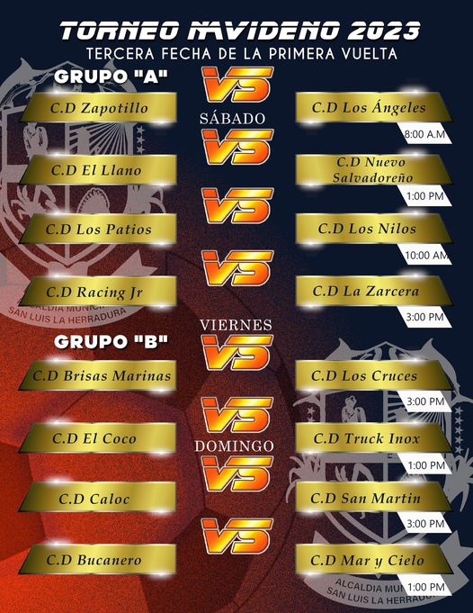
Tablero con horarios y días correspondientes para cada equipo del Torneo Navideño 2023. FECHA 3.

Cierre de fiestas patronales con espíritu navideño, en Col. Majahual, en nuestro bello municipio de San Luis La Herradura
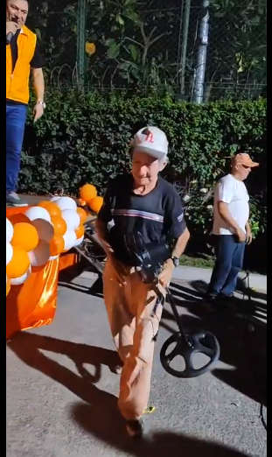
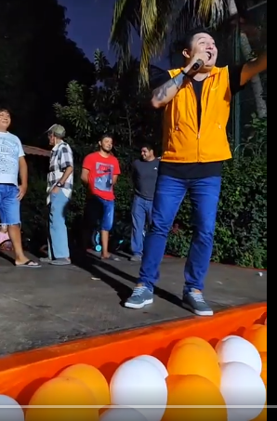
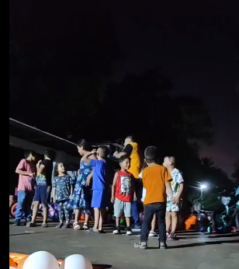
Nos encontramos en Cantón Guadalupe La Zorra, San Luis La Herradura; en esta oportunidad, celebrando el cierre de sus fiestas patronales, con muchos premios y entretenimiento familiar con el espíritu navideño.
Felicidades Cantón Guadalupe La Zorra.
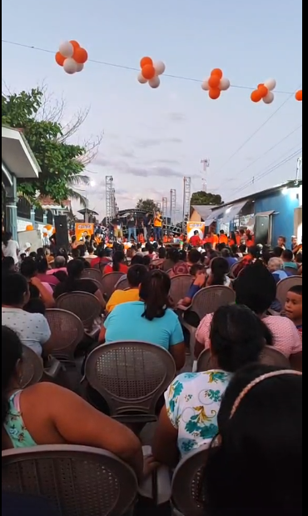
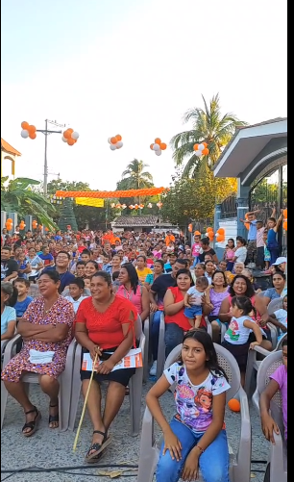

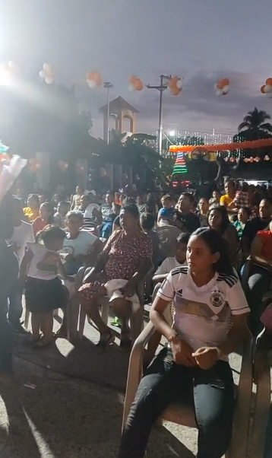
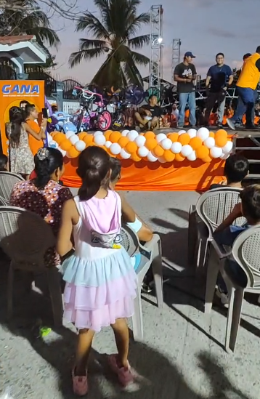

Ante la tragedia del incendio provocado por un corto circuito, en una casa ubicada en El Samaritano 2, blv. Costa del Sol, San Luis La Herradura.
Dimos pronta respuesta, en donde la solidaridad se convierte en nuestro faro, por lo tanto, nos trasladamos al lugar de los hechos para ofrecer una ayuda humanitaria, extendiendo manos que reconstruirán no solo estructuras, sino también esperanzas.
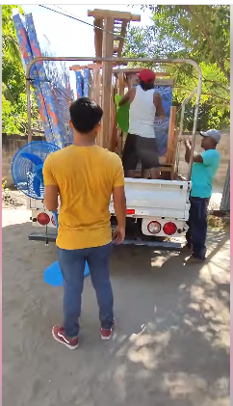
En medio de las llamas, surge la luz del apoyo mutuo, recordándonos que, incluso en las peores situaciones, la humanidad puede brillar con compasión y generosidad
